По Северному Тянь-Шаню
Горные туристские маршруты по Заилийскому Алатау и Кунгей-Алатау
Вуколов В.Н.

"Библиотечка самодеятельного туриста"

Москва, "Профиздат", 1991
В книге мастера спорта СССР кандидата педагогических наук В. Н. Вуколова описано 10 туристских маршрутов I-V категорий сложности по хребтам Северного Тянь-Шаня - Заилийскому Алатау и Кунгей-Алатау. Дана физико-географическая характеристика региона, приведены орографическая схема-вкладка и рисунки с фотоснимков перевалов, что поможет повысить безопасность горных походов.

Содержание
Рецензент мастер спорта СССР А. Ф. Харченко.
c В. Н. Вуколов, 1991
Туристско-экскурсионные объекты Алма-Аты и окрестностей
- Экскурсия по Алма-Ате
- Достопримечательности Большого и Малого Алма-Атинских ущелий
- Физико-географический очерк Заилийского и Кунгей-Алатау
- Рельеф и климат
- Ледники, реки и озера
- Растительный и животный мир
Туристские маршруты
- Маршруты 1 категории сложности
- Маршруты 2 категории сложности
- Маршруты 3 категории сложности
- Маршруты 4 категории сложности
- Маршруты 5 категории сложности
- Графики описанных маршрутов
- Справки для туристов
Рецензент мастер спорта СССР А. Ф. Харченко.
c В. Н. Вуколов, 1991

Горы издавна были ареной трудовой, исследовательской и спортивной деятельности человека. В настоящее время в связи с загрязненностью воздуха больших городов и рядом других проблем путешествия в горах стали одним из самых эффективных средств оздоровления и активного отдыха людей.
Однако вместе с увеличением числа любителей горных походов растет и количество несчастных случаев, одна из причин которых - слабое знание туристами особенностей того или иного горного района. Для обеспечения безопасности туристских групп важно, чтобы их участники и руководители располагали достоверной информацией о месте путешествия.
По устойчивости погоды в летнее время, близости подъездов, числу классифицированных перевалов и возможностям их первопрохождения Северный Тянь-Шань является удобным и интересным районом для организации учебных, спортивных и экспедиционных мероприятий в горном туризме.
Предлагаемая книга даст читателю сведения об основных туристско-экскурсионных объектах столицы Казахской ССР - г. Алма-Аты и окрестностей. Информация об орографии, рельефе и климате Северного Тянь-Шаня, его ледниках, реках, озерах, растительном и животном мире приводится в объеме, необходимом для выбора туристского маршрута и безопасности его прохождения.
Основу книги составляет техническое описание десяти ниток горных туристских походов от I до V категории сложности. Нитка каждого похода не повторяет перевалов других ниток, и, таким образом, путеводитель содержит сведения о 92 перевалах Северного Тянь-Шаня, в том числе некатегорийных-3; 1A-10; 1Б-29; 2A-30; 2Б-13; 3А-5; 3Б - 2. Категория сложности перевалов соответствует "Перечню классифицированных перевалов высокогорных районов СССР" (Профиздат, 1989).
При описании перевалов указываются их местонахождение, категория сложности, высота над уровнем моря, долины рек или ледников, которые они соединяют и, если это известно, фамилии туристов, альпинистов, совершивших первопрохождение и давших названия перевалам. Каждый описанный перевал имеет свой порядковый номер, под которым он обозначен на профильных рисунках.
Наличие вариантов в восьми из десяти предлагаемых в книге маршрутов дает возможность туристам не только составлять собственные нитки путешествий по Северному Тянь-Шаню, но и уменьшать или увеличивать сложность походов одной категории. Протяженность описанных маршрутов подсчитана с учетом горного коэффициента 1,2.
Все маршруты предусматривают перед прохождением основных перевалов предварительные заброски продуктов питания и горючего, которые имеют целью не только облегчить транспортировку необходимых в походе грузов, но и обеспечить прочную акклиматизацию туристов к условиям высокогорья.
Все описанные маршруты рекомендуется начинать (а пять из десяти и заканчивать) в Алма-Ате. Это не случайно, так как начало или конец походов по Северному Тянь-Шаню из других населенных пунктов Казахстана и Киргизии часто создают для туристов серьезные транспортные проблемы. Особенно это относится к населенным пунктам, расположенным на берегу оз. Иссык-Куль.
Номера и названия ледников и рек в описаниях перевалов указаны в соответствии с "Каталогом ледников СССР" (т. 13, вып. 2, части 1, 2 и т. 14, вып. 2, части 3, 4, 5). Термины "левый" и "правый" относительно берегов рек, ветвей ледников, краев кулуаров, перевальных склонов и т. п. употребляются в орографическом смысле.
Географические названия в тексте приводятся, как правило, в вариантах, наиболее часто употребляющихся в географической и туристской литературе, на схемах они даны в соответствии с транскрипцией, принятой на картах, издаваемых ГУГКом.
Рисунки с фотографий перевальных склонов выполнены инструктором горного туризма О. Н. Вуколовой.
При описании маршрутов используются следующие сокращения: Сев. - северный, Ю. - южный, Зап. - западный, Вост. - восточный. Лев. - левый. Пр. - правый, Ср. - средний. Мал. - малый. Бол. - большой, р. - река, пер. - перевал, оз. - озеро, лед. - ледник, н/к - некатегорийный, пос. - поселок.
Автор глубоко благодарен П. М. Архипову, С. М. Архипову, С. А. Горелышеву, С. А. Дзюбану, В. А. Котмакову, В. В. Савосину, В. И. Степановой за информацию, уточняющую описание перевалов, а также кандидату географических наук М. К. Назарчуку за консультации по вопросам физико-географического обзора Северного Тянь-Шаня.

Туристско-экскурсионные объекты Алма-Аты и окрестностей

Экскурсия по Алма-Ате
Для туристов, прибывших на Северный Тянь-Шань из равнинных районов страны, 2-3-дневное пребывание в Алма-Ате перед началом горного похода рекомендуется не только для решения организационных вопросов, но и для постепенной акклиматизации - ведь сам город находится на высоте 500-1000 м над уровнем моря. За это время можно познакомиться с экскурсионными объектами и историческими памятниками Алма-Аты.
Однако 2-3 дня - срок, недостаточный для осмотра всех достопримечательностей. Поэтому для получения общего представления об историческом прошлом, экономике, культуре города и республики рекомендуется посетить прежде всего два музея - краеведческий и музей искусств.
Алма-Атинский центральный государственный музей Казахской ССР - один из старейших и наиболее крупных в регионе. Начало фондам было положено созданным в 30-е годы XIX в. Музеумом Оренбургского края. В свою очередь Музеум вобрал в себя коллекции Неплюевского военного училища, казачьего войска, земского музея и музеев разных учебных заведений Оренбурга. Фонды Музеума начали быстро расти после того, как в 1895 г. он был передан Оренбургской ученой архивной комиссии.
В годы гражданской войны коллекции музея были разграблены, но усилиями трудящихся он был восстановлен и открыт в 1919 г. В 1922 г. одна половина коллекций осталась в Оренбургском губернском музее, а другая была передана для организации Центрального музея Казахстана и перевезена в г. Кзыл-Орду. В 1929 г. эту часть коллекции доставили в Алма-Ату. Но в г. Верном (так до 1921 г. называлась Алма-Ата) с 1874 г. также существовал музей частных собраний, главным хранителем которого был Е. В. Недзвецкий. Объединение двух коллекций дало возможность в здании бывшего Кафедрального собора открыть Центральный музей Казахстана.
В экспозиции музея уже тогда было много редких и даже уникальных экспонатов. В отделе природы экспонировались, например, кости, шерсть и кожа мамонта, найденные в 1900 г. в слоях вечной мерзлоты на берегу р. Березовка. В археологическом разделе особую ценность составила коллекция скифских медных котлов, вещи, найденные на Талгарском городище. Музей располагает картинами и акварелями художника Н. Г. Хлудова.
В 1985 г. на Новой площади для музея было построено другое здание. Проект его (авторы Ю. Г. Ратушный, 3. М. Мустафина, Б. А. Рзагалиев) создан в институте "Казгорстройпроект" в традициях народной архитектуры с учетом современных требований к музейному делу. Общая площадь музея - 18 тыс. м², экспозиция, развернутая в четырех больших залах, занимает более 5 тыс. м².
Фонды музея в настоящее время насчитывают около 200 тыс. памятников материальной и духовной культуры. Среди них - палеонтологические, археологические, нумизматические и этнографические коллекции, оружие, произведения искусства.
Экспонаты музея рассказывают посетителям о флоре и фауне Казахстана, о прошлом казахского народа, его быте, искусстве, о борьбе трудящихся за установление Советской власти, об их участии в Великой Отечественной войне и мирном строительстве в послевоенные годы.
Работники музея проводят разнообразную научно-просветительскую работу: чтение лекций, демонстрация научно-популярных фильмов, организация передвижных и стационарных выставок, проведение семинаров юных краеведов.
Другим важным научно-просветительным учреждением республики является Музей искусств Казахской ССР.
Начало этому музею положила Казахская государственная художественная галерея имени Т. Г. Шевченко, основанная в 1935 г. Главными ее задачами были сбор лучших произведений казахских художников и организация их творческих командировок.
В 1936 г. музеи Москвы и Ленинграда передали в галерею значительное количество произведений живописи, графики, скульптуры и прикладного искусства. К концу 50-х годов фонды галереи насчитывали свыше 5 тыс. экспонатов, в том числе картины, репродукции произведений дореволюционных и советских художников, западноевропейских и восточных мастеров искусств.
В настоящее время Государственный музей искусств Казахской ССР имени А. Кастеева - один из крупнейших художественных музеев нашей страны. Он имеет пять постоянных экспозиций: изобразительное и прикладное искусство Казахстана; искусство союзных республик; русское дореволюционное искусство; западноевропейское искусство; прикладное искусство Индии, Китая, Японии.
В зале древнего искусства демонстрируются уникальные экспонаты: наскальные изображения, каменные жезлы, жертвенные столы и светильники, первые памятники монументальной скульптуры, фрагменты средневековых сооружений, которые свидетельствуют о высокой культуре народов, в разное время живших на территории Казахстана.
Прикладное искусство народных мастеров Казахстана представлено ткаными и ювелирными изделиями, предметами из кости и дерева, украшенными художественной резьбой. Музей имеет также интересные коллекции станкового искусства казахстанских мастеров, произведения русских художников XVI - начала XX в. Широко демонстрируется творчество художников разных регионов Советского Союза. Основные школы европейского искусства XVI-XIX вв. представлены сравнительно небольшой коллекцией подлинных произведений. Самобытную культуру Индии, Китая и Японии характеризуют уникальные предметы искусства Востока.
Представляют интерес и другие музеи Алма-Аты: Музей археологии Академии наук Казахской ССР имеет экспозиции, показывающие развитие человеческого общества на территории Казахстана с древнейших времен до позднего средневековья; экспозиция Музея книги отражает историю развития письменности, книгопечатания и издательского дела в Казахстане.
Туристы должны обязательно осмотреть самый интересный архитектурный памятник Алма-Аты - бывший Кафедральный собор. Он расположен в центре парка 28 Гвардейцев-панфиловцев, находящегося в квадрате улиц Гоголя, К. Маркса, Советской и 8 Марта.
Собор - второе в мире по высоте деревянное здание подобного типа - был построен в 1907 г. по проекту военного инженера А. П. Зенкова. Его высота от фундамента до вершины креста колокольни - 56 м. Собор имеет шесть глав, увенчанных железными крестами. Внутренняя роспись выполнена художником Николаем Гавриловичем Хлудовым (1850-1935).
Здание имеет противосейсмическую защиту и выдержало несколько сильных землетрясений. Во время землетрясения 22 декабря 1910 г. была разрушена большая часть домов города, а на соборе лишь погнулся купольный крест. Для защиты от ударов молний здание имеет мощные громоотводы.
С 1930 по 1985 г. в соборе размещался Центральный музей Казахской ССР, в настоящее время здесь находится Выставочный зал Министерства культуры республики. Как имеющая историческую ценность, постройка неоднократно реставрировалась.
Напротив парка 28 Гвардейцев-панфиловцев расположены два старых здания. В них до революции размещались мужская и женская гимназии. В гимназии Верного в 1901-1906 гг. учился будущий полководец Красной Армии М. В. Фрунзе. Именно здесь с создания нелегального кружка учащихся он начал свою революционную деятельность. В одном из гимназических зданий сейчас находится Казахский педагогический институт имени Абая - старейший вуз республики, а в другом совсем молодое учебное заведение - Театрально-художественный институт.
Гордость Алма-Аты - Государственная публичная библиотека Казахской ССР имени А. С. Пушкина. До 70-х годов библиотека располагалась в красивом, но сравнительно небольшом доме по ул. Комсомольской (угол пр. Ленина), а книжный фонд ее уже тогда составлял более 2 млн. экземпляров, в том числе свыше 10 тыс. экземпляров редких книг. Поэтому в 1970 г. на пересечении проспектов Коммунистического и Абая было построено новое здание библиотеки. Ныне ее книжный фонд составляет 5 млн. книг.
Весьма полезным для горных туристов будет посещение водооздоровительного комплекса "Арасан", расположенного на углу ул. К. Маркса и Октябрьской. Этот комплекс, построенный в 1979-1982 гг., давно превратился из объекта бытового назначения в популярный туристско-экскурсионный объект. Здесь обслуживают в день около 2,5 тыс. человек, большую часть из которых составляют советские и зарубежные туристы.
Пятиэтажное кирпичное здание имеет 12 павильонов. 6 куполов крыши выполнены из сегментов сборного железобетона для того, чтобы паровой конденсат стекал с потолка на пол. В комплекс входят восточные, русские и финские бани, детское отделение, душевые, водолечебница, парикмахерские, косметический и педикюрные кабинеты, прачечная, кафе, буфеты, чайхана и телефонная станция.
Оздоровительное воздействие восточных бань на организм человека заключается в постепенном повышении температуры, начинающемся с прогревания ног через теплый пол. Сначала посетители прогреваются на мраморной суфе при температуре 40-45 °С, затем переходят в холодное мыльное помещение с температурой воздуха до 60 °С, а потом в горячее мыльное помещение, имеющее температуру до 90 °С.
Желающие могут побывать в русских и финских банях, душевых кабинетах, принять массажные процедуры, поплавать в большом (100 м²) бассейне. По рекомендации врачей можно посетить и водолечебницу с кислородными, углекислыми, жемчужно-хвойными ваннами, подводным гидромассажем.
Обычно участники туристских групп, совершающих горные походы по Северному Тянь-Шаню, стараются дважды побывать в водооздоровительном комплексе "Арасан". Первый раз - до начала основной части маршрута, после акклиматизационных выходов и организации заброски продуктов питания и горючего, второй раз - после завершения похода в качестве гигиенической и восстановительной процедуры.

Достопримечательности Большого и Малого Алма-Атинских ущелий
Экскурсионное знакомство с достопримечательностями окрестностей Алма-Аты в сочетании с активной акклиматизацией лучше всего осуществлять, совершая выходы в Бол. и Мал. Алма-Атинские ущелья.
Первый акклиматизационный выход можно сделать в ущелье р. Проходная. Автобусом № 93 от автостанции "Арман" следует ехать до конечной остановки - курорта "Алмаарасан", расположенного на высоте 1 800 м над уровнем моря. Курорт построен у теплых минеральных источников, имеющих многовековую историю.
В работах востоковедов упоминается, что в 1390 г. войско Тимура прошло из Ташкента к озеру Иссык-Куль, а оттуда в горы Кок-Тепе, через горный проход Арджату в Алмалык. Историки считают, что под названием Алмалык имеется в виду г. Алматы, на месте которого было построено укрепление Верное. Что касается горного прохода Арджату, или Аршату (буквально "место теплых ключей"), то это географическое название часто встречается в старинных рукописях и, следовательно, было известно раньше XIV в.
В 1930 г. экспедицией Наркомздрава РСФСР лечебные источники в ущелье Проходном были подробно описаны и произведен их полный химический анализ. Материал экспедиции послужил основанием для открытия уже в следующем году курорта "Алма-Атинские теплые ключи", вскоре переименованного в "Алмаарасан".
Основными лечебными факторами курорта являются благоприятный горный климат и слабоминерализированная, серно-кремниевая, натриево-карбонатно-сульфатная вода источников, имеющая несколько неприятный запах. Она используется для ванн продолжительностью от 5 до 25 мин, температурой 36-38 °С с перерывом 2-3 дня. За курс лечения больные принимают 15-20 ванн. Кроме того, вода назначается врачом для принятия внутрь. Источник расположен в беседке у места, где автодорога переходит в горную тропу.
В 2 км выше курорта находится большой водопад. Если подниматься тропой вверх по правому берегу р. Проходная, то через 1-1,5 ч можно выйти к зеленым полянам, изобилующим горными цветами, грибами и зарослями малины.
Другой акклиматизационный выход рекомендуется сделать в соседнее ответвление Бол. Алма-Атинского ущелья к одноименному озеру, расположенному в 15 км южнее Алма-Аты на высоте 2510 м над уровнем моря. Такой выход можно сочетать с заброской продуктов питания и горючего для основного маршрута.
Наиболее интересной для туристов будет экскурсия в спортивный комплекс, расположенный в Мал. Алма-Атинском ущелье. Сюда входят четыре скалодрома, бассейн, всемирно известный высокогорный каток "Медео", гостиница, научно-спортивная база "Горельник", горнолыжная база "Чимбулак" и альпинистский лагерь "Талгар". Приехать сюда из Алма-Аты можно автобусом № 6, отправляющимся от Центрального рынка.
Спортивный комплекс начинается с высоты 1 550 м над уровнем моря, там, где находится первая металлическая селезащитная установка. Здесь на правом берегу р. Мал. Алмаатинка имеется очищенный, оборудованный страховочными анкерами скальный массив, который много десятилетий используется альпинистами, горными туристами для тренировок и соревнований. Это основной из четырех скалодромов в ущелье.
У подножия скалодрома (на 150 м удаленного от автодороги, ведущей в Медео) есть родник питьевой воды, а в лесокустарниковом массиве - несколько полян, удобных для установки палаток. Туристы могут использовать скалодром для акклиматизации перед выходом в высокогорную зону.
Второй скалодром ущелья расположен не доезжая 1,5 км до высокогорного катка "Медео", также на правом берегу р. Мал. Алмаатинка. Скальный массив оборудован страховочными анкерами, на основных тренировочных маршрутах забиты шлямбурные крючья. Недостаток этого скалодрома - его непосредственная близость к автодороге и отсутствие мест для палаток.
Вообще урочище Медео давно начало осваиваться жителями Верного для лечебных и спортивных целей. В 1920 г. по инициативе Д. А. Фурманова здесь был организован курорт для больных и раненых красноармейцев, который впоследствии стал домом отдыха ВЦСПС.
Урочище, как оказалось, обладает уникальными условиями для получения высоких результатов в конькобежном спорте. Ледниковая вода р. Мал. Алмаатинка имеет небольшое количество примесей, что позволяет создавать качественный лед. Развивать высокую скорость конькобежцам дает возможность значительная (1691 м) высота урочища над уровнем моря, а следовательно, разреженный воздух, отсутствие ветров и небольшая абсолютная влажность воздуха. Кроме того, в урочище тепло, среднемесячная температура с ноября по март колеблется от +5 до -10° С.
Строительство алма-атинского высокогорного катка (названного "У сопки Мохнатой") в Медео началось в 1949 г. и через три года было закончено. В 50-х годах комплекс включал ледяное поле, обнесенное невысоким деревянным забором, и несколько одно-двухэтажных зданий, построенных неподалеку.
Почти 20 лет каток был кузницей мировых рекордов по конькобежному спорту. Уже на первых проведенных здесь соревнованиях, в феврале 1951 г., было установлено два мировых и шесть всесоюзных рекордов. Всего на старом катке зарегистрировано 47 мировых рекордов. Однако для дальнейшего развития конькобежного спорта был нужен новый каток с искусственным льдом.
Строительство такого катка осложняла постоянная селевая опасность. Для того, чтобы обезопасить жителей Алма-Аты, было решено создать селезашитную плотину в 1,5 км от места расположения старого катка. 21 октября 1966 г. и 14 апреля 1967 г. с помощью мощных направленных взрывов была создана 115-метровая плотина и селехранилище емкостью около 6 млн. м³. В июле 1973 г. плотина сослужила людям добрую службу, выдержав удар селевого потока мощностью 4 млн. м³ воды и грязекаменной массы. В дальнейшем плотину нарастили до высоты 150 м.
После создания надежной селезащиты развернулось строительство нового конькобежного комплекса. Проект его был разработан специалистами института "Алма-Атагипрогор". Проект предусматривал создание оптимальных условий для тренировок и соревнований спортсменов высокого класса, а также возможность использования катка для массового отдыха алмаатинцев и гостей столицы Казахстана.
Строительство комплекса было осуществлено за два года, и 28 декабря 1972 г. состоялось его открытие. Трибуны ледового стадиона вмещают более 10 тыс. зрителей. Под трибунами размещаются гардероб на 2 500 мест, буфет, гостиница, спортивный и лекционный залы с киноустановкой, поликлиника, финская баня, пункты проката, точки и клепки коньков, помещения для судей, журналистов и т. п.
Ледовое поле катка площадью 10,5 тыс. м² не имеет равных в мире. Большая площадь льда дает возможность проводить конькобежные соревнования и матчи по хоккею с мячом. Мощность комплекса позволяет воспроизводить ледовую поверхность на конькобежных дорожках круглый год, а на всей площади катка - восемь месяцев в году.
Учебно-тренировочные мероприятия в "Медео" проводят не только наши конькобежцы, но и спортсмены Монголии, КНДР, Финляндии, Японии и др. В выходные дни его посещают около 9 тыс. любителей катания на коньках. Гостиница "Медео", рассчитанная на 346 мест, ежегодно принимает 23 тыс. советских и иностранных туристов.
За селезащитной плотиной "Медео" на высоте 1 950 м над уровнем моря расположен научно-спортивный комплекс "Горельник" Казахского института физической культуры. Более 80 лет назад сильный пожар уничтожил в верховьях узкого ущелья Куйген-Сай еловый лес, после чего оно получило название "Горельник". В 1932 г. здесь по инициативе Общества пролетарского туризма и экскурсий была построена из бревен хижина. В 1938 г. в новом большом здании разместилась турбаза "Горельник", которая успешно работала 35 лет. В июле 1973 г. селевой поток разрушил здания, построенные у берега р. Мал. Алмаатинка, турбаза была закрыта. В настоящее время здесь расположена научно-спортивная база "Горельник".
Знакомство с окрестностями "Горельника" туристы обычно начинают с купания в целебных водах сероводородного источника, который находится в устье р. Горельник. Его теплая вода не только снимает усталость, но и способствует процессу акклиматизации организма к условиям высокогорья. Температура воды источника около 22 °С, дебит 80 тыс. л в сутки. В 300 м выше по реке от источника имеется несколько удобных площадок для организации лагеря.
В непосредственной близости от "Горельника" можно совершить акклиматизационные выходы к водопаду р. Горельник, лесистое ущелье Сарысай, из которого вытекает одноименная речка, сливающаяся с Мал. Алмаатинкой в 250 м от комплекса.
Но самым интересным с точки зрения знакомства с Мал. Алма-Атинским ущельем является близко расположенный Верхний панорамный пункт. От комплекса следует по мосту перейти на правый берег р. Мал. Алмаатинки, повернуть на север и по тропе через 150 м выйти к чистому ручью. От этого места хорошо набитая тропа начинает подниматься по склону в восточном направлении. Через 30-35 мин выходим на гребень, называемый Кабыргатау, являющийся водоразделом рек Комиссаровская и Сарысай. Высота гребня 2700- 2900 м. Далее следует идти по гребню на восток до триангуляционного знака. Отсюда с высоты 2850 м можно наблюдать панораму вершин Чкалова, Физкультурник, Комсомол, Абая. Спуск осуществляется по пути подъема.
Еще выше по Мал. Алма-Атинскому ущелью на высоте 2 300 м над уровнем моря находится горнолыжная база "Чимбулак", которая много лет является важным центром подготовки спортсменов-горнолыжников. В 50-60-х годах рядом с "Чимбулаком" располагались альпинистские лагеря ДСО "Спартак", "Искра", "Локомотив". В настоящее время "Чимбулак" - постоянное место проведения не только республиканских соревнований, но и чемпионатов СССР, а также всесоюзных соревнований на приз "Серебряный эдельвейс".
Трасса скоростного спуска с Талгарского перевала имеет протяженность 3500 м, а трасса слалома-гиганта - 1 500 м с крутизной склона до 29°. По этим качествам они не уступают лучшим европейским горнолыжным трассам.
С 1983 г. база "Чимбулак" начала работать в качестве олимпийского центра горнолыжной подготовки. Построены 5-этажная гостиница на 220 мест, финская баня, медицинский центр, создано несколько новых скоростных подъемников.
На базе "Чимбулака" периодически работает международный альпинистский лагерь, проводятся международные и всесоюзные соревнования не только по горнолыжному, но и по другим видам спорта. В сентябре 1987 г. здесь проходили Всесоюзные соревнования по технике горного туризма с постановкой скальной, ледовой дистанций, а также дистанции спасательных работ. Близость "Чимбулака" с его комфортабельной материальной базой к высокогорным участкам со сложным скальным и ледовым рельефом сделала этот район перспективным для проведения высококлассных соревнований по технике горного туризма.
По перспективному плану строительства высокогорного комплекса "Медео-Чимбулак" предусматривается строительство кафе на 150 мест на вершине горы Мохнатой, новой туристской базы "Горельник", пансионата на 500 мест, а выше "Чимбулака" - нового альпинистского лагеря. Канатные дороги соединят каток "Медео" и турбазу "Горельник" с вершиной Мохнатой, а горнолыжную базу "Чимбулак" с турбазой "Горельник".
Самыми высокими составляющими элементами горного спортивного комплекса в Мал. Алма-Атинском ущелье являются еще два скалодрома, расположенных неподалеку от зданий альплагеря "Талгар". Один из них находится на травянистом склоне левого берега р. Мал. Алмаатинки и издавна используется альпинистскими лагерями для обучения скальной технике. Однако непосредственно у скал нет источников питьевой воды и мест для установки палаток.
Другой скалодром расположен в 400 м выше альплагеря "Талгар" на правом берегу реки. В 1987 г. здесь на сложном скальном рельефе ставились две из трех дистанций Всесоюзных соревнований по технике горного туризма. Рядом со скалами на высоте 2560 м над уровнем моря имеется множество площадок для организации туристами ночлегов и дневок.

Физико-географический очерк Заилийского и Кунгей-Алатау

Рельеф и климат
Согласно современным географическим воззрениям к Северному Тянь-Шаню относятся хребты Заилийский Алатау, Кунгей-Алатау, Киргизский хребет, хребет Кетмень и др. Два первых хребта составляют основную часть Северного Тянь-Шаня, по которой проходят все описанные в данной книге горно-туристские маршруты. Поэтому физико-географический очерк посвящен характеристике двух хребтов: Заилийский Алатау и Кунгей-Алатау.
Заилийский Алатау с севера и северо-запада открыт к Илийской впадине и равнинам Казахстана, а Кунгей-Алатау с юга - к впадине оз. Иссык-Куль, за которой простираются хребты Терскей-Алатау, Куйлю и Акшийрак, относящиеся к Центральному Тянь-Шаню. В орографическом отношении оба основных хребта Северного Тянь-Шаня имеют широтное расположение от р. Чу до р. Чилик с общей длиной более 300 км и шириной около 100 км. На меридиане г. Алма-Аты Заилийский Алатау соединяется с хребтом Кунгей-Алатау, образуя Чилико-Кеминскую перемычку.
Весь горный район с точки зрения физико-географических особенностей и туристской освоенности условно делится на три части: восточную, центральную и западную. Центральная, наиболее освоенная и посещаемая туристами, ограничена долинами рек Иссык, Чилик, Чон-Аксу на востоке и долинами рек Аксай и Чоктал на западе. Наиболее высокие части Заилийского Алатау расположены примерно между 76-78,5° восточной долготы и 42,5-43,5° северной широты.
Заилийский Алатау - самый северный хребет Тянь-Шаня. Начинается он на западе небольшой грядой, расположенной между реками Чу и Кара-Кунгуз (75°20⁷ в. д.) и продолжается в юго-восточном направлении до пер. Кастек (2300 м), после чего, повышаясь, поворачивает на восток. На востоке по долине р. Чилик Заилийский Алатау граничит с хребтом Торайгыр, а на западе - с Киргизским Алатоо. Наиболее высокий участок хребта заключен между перевалами Аманжол (3515 м) на востоке и Кумбель (3247 м) на западе.
Район высоких вершин хребта Заилийский Алатау (выше 4000 м) начинается на западе после пер. Каргалы (1А, 3750 м). Отсюда основной хребет простирается в восточном и северо-восточном направлениях, достигая наибольшей высоты в массиве Талгар (4973 м).
В Талгарском массиве особенно резко обособлены вершины Талгар и Металлург, на северных и южных склонах которых находятся самые сложные перевалы Заилийского Алатау. Далее от массива Талгар хребет идет в широтном направлении до пер. Аманжол, к востоку от которого теряет высоту и разделяется на три отрога - Бокайдымтау, Сарытау, Далаашик.
От основного хребта Заилийский Алатау на север отходит множество боковых отрогов, разделяющих бассейны крупных рек. Из них наиболее мощными являются Бол. и Мал. Алма-Атинские отроги со сложными перевалами Иглы-Туюксу (2Б), Партизан (2Б), Антикайнена (2А), Комсомол (2А) и др. Мал. Алма-Атинский отрог, в свою очередь, делится на две ветви - восточную и западную. Западная ветвь именуется хребтом Кумбель и разделяет долины рек Бол. и Мал. Алмаатинки.
К югу от Заилийского Алатау за долинами рек Чилик и Чон-Кемин тянется второй основной хребет Северного Тянь-Шаня - Кунгей-Алатау. Наибольшей высоты (4770 м) хребет достигает в массиве Чоктал, где расположен перевал 46 лет ВЛКСМ (2Б, 4050 м). Значительную высоту (более 4 600 м) имеет хребет в районе ледников Кеминский и Чон-Аксу, там, где находятся перевалы Кант-Бас-Тау (2Б) и Рижский (2Б). Западнее массива Чоктал и восточнее вершины Чайковского (4687 м) хребет Кунгей-Алатау постепенно понижается в широтном направлении и переходит в сырты.
Северный Тянь-Шань представляет собой сравнительно молодую горную страну, созданную глыбовыми поднятиями и складкообразованием на месте старой, ранее существовавшей, но сильно выровненной. Позднее поднятия и складки подверглись различным рельефным изменениям, в особенности речной эрозии. Кроме того, важную роль в формировании высокогорного рельефа Северного Тянь-Шаня сыграло древнее оледенение, оставившее троговые долины и ледниковые цирки.
Северный Тянь-Шань имеет очень сложный горный рельеф. Наряду с двумя основными высокими хребтами Заилийский Алатау и Кунгей-Алатау здесь встречаются внутригорные впадины, долины, подгорные наклонные равнины и другие формы рельефа. Так, Заилийский Алатау в восточной части за Талгарским массивом распадается на ряд отрогов (Сарытау, Караш и др.), разделенных внутригорными понижениями и плоскогорьями.
В горах Северного Тянь-Шаня представлены все три основные группы типов горного рельефа: горный комплекс, предгорный комплекс и комплекс типов рельефа внутригорных впадин. Основное отличие первого типа рельефа состоит в том, что он имеет высокое положение (свыше 3000 м) и занимает водораздельно-центральные части основных хребтов. Характерным элементом второго типа являются глубокие троги - долины, некогда занятые ледником, рассекающие склоны гор. Троги встречаются на северных и южных склонах Заилийского Алатау и Кунгей-Алатау. Внутригорные впадины представляют собой равнины, приподнятые на различные абсолютные высоты. К их числу можно отнести Илийскую и Кегенскую впадины.
Гребни водораздельных хребтов на большей своей части расчленены сравнительно неглубоко. Только Талгарский массив в Заилийском Алатау, массив Чоктал и район вершины Кант-Бас-Тау в Кунгей-Алатау и некоторые боковые отроги характеризуются крутосклонным высокогорным рельефом.
Опыт прохождения перевалов района показывает, что и Заилийский Алатау и Кунгей-Алатау отличаются асимметрией склонов. Как правило, северные и западные склоны перевалов на основных хребтах и отрогах короткие и крутые, а южные и восточные - более пологие и длинные. Примером могут служить склоны самых сложных перевалов района: Талгарский провал (3Б), Актюз (3А), Копртюз (3А*) и др. Высшей точкой Северного Тянь-Шаня является пик Талгар Главный (4973 м), долгое время считавшийся пятитысячником.
Имеющиеся типы горного рельефа во многом определяют и климатические особенности Северного Тянь-Шаня - режим погоды, который удерживается в данной местности на протяжении нескольких столетий. Климат Северного Тянь-Шаня, как и любого горного района, связан с вертикальной поясностью, широтой и долготой местности, удаленностью от озер и морей. С увеличением высоты над уровнем моря уменьшается атмосферное давление, усиливаются разреженность и влажность воздуха, интенсивность испарения и солнечная радиация, а климат изменяется от теплого, увлажненного до влажного, очень холодного.
В целом Северный Тянь-Шань по условиям циркуляции воздушных масс относится к умеренному поясу, при этом предгорья характеризуются умеренно теплым климатом, а высокогорье находится в умеренном и холодном климатах. На формирование климата влияют арктические, полярные и тропические воздушные массы. Режим ветров определяют горы как препятствие свободного передвижения воздушных потоков. Горы задерживают влагу и вызывают местные ветры, которые ночью дуют с гор в долину (горные ветры), а днем, наоборот, в горы (долинные ветры). Иногда они достигают силы 20-30 м/сек, что может осложнить туристам прохождение горных маршрутов.
Большей же частью в летние месяцы на Северном Тянь-Шане стоит тихая, маловетренная погода. В Заилийском Алатау горно-долинная циркуляция воздуха особенно выражена в июле - августе. В это время такой же процесс наблюдается на южных склонах хребта Кунгей-Алатау. Смена направлений ветра происходит между 8-10 часами утра и вечера.
Успешное и неудачное прохождение маршрута во многом зависит от изменений температуры воздуха и выпадения осадков. Влагу в основном приносят мощные северо-западные воздушные массы, которые формируют погоду. Хребет Заилийский Алатау задерживает приходящий с севера холодный воздух, и это способствует образованию длительных периодов влажной погоды с частыми осадками в виде дождя и снега.
Осадки, связанные с западными циклонами, выпадают преимущественно в твердом виде. При вторжении теплых воздушных масс в марте, апреле, октябре выпадают частые дожди. Атмосферные осадки в горах Северного Тянь-Шаня неравномерны и по отдельным подрайонам. Так, в Заилийском Алатау минимальное их количество (198 мм) отмечается в восточной части хребта, а на западе этот показатель выше. Характерен рост осадков с севера на юг. На северных окраинах Алма-Аты - 420 мм, в Медео - 843 мм, а в районе гидрометеостанции (ГМС) "Верхний Горельник" - 881 мм. По наблюдениям Н. Н. Пальгова, вблизи фирновых полей и ледников количество осадков увеличивается.
В связи с тем, что уровень конденсации в котловине оз. Иссык-Куль к середине лета постепенно повышается, осадки на южных склонах хребта Кунгей-Алатау выпадают в основном в середине и в конце лета, а в предгорьях максимум осадков приходится на весну и начало лета.
Относительная влажность воздуха летом выше, чем зимой. Жидкие в лесной зоне и твердые в ледниковой, осадки выпадают чаще всего во второй половине дня. В соответствии с этой особенностью туристские группы должны планировать прохождение маршрута в каждый ходовой день.
Нужно отметить также частые и продолжительные грозы в горах Северного Тянь-Шаня. Молнии, возникающие при грозах, представляют значительную опасность для туристов, находящихся на выступающих частях горного рельефа. Следует иметь в виду, что снег и лед - лучшие изоляторы, чем скалы, и на них опасность поражения молнией значительно меньше. При грозе опасно находиться рядом с лишайниками и вертикальными трещинами в скалах.
Климат высокогорной ледниковой зоны (выше 3500 м), где проходят маршруты спортивных туристских групп, суровый, близкий к арктическому. Осадки выпадают круглый год в виде снега, погода очень изменчива.
В период с октября по март здесь господствует тихая погода с морозами, которые, впрочем, не бывают ниже -33°. Самая резкая амплитуда температуры воздуха наблюдается весной в марте, а осенью в ноябре. Южные склоны хребтов теплее северных с разницей температур 5-10°. Самым теплым месяцем в горах Северного Тянь-Шаня является июль.
Северный Тянь-Шань относится к молодым горным образованиям, где активны сейсмические процессы. Частые землетрясения усложняют горный рельеф вообще и пути через перевалы района в частности. Они могут быть причиной лавин и селевых потоков, как это случилось в летнем сезоне 1988 г. - в конце июля мощные селевые потоки сошли по р. Кумбельсу и в районе Бол. Алма-Атинского озера.
Большая амплитуда температур в течение суток и высокая сейсмичность вызывают интенсивное разрушение горных пород Северного Тянь-Шаня, а это, в свою очередь, является причиной камнепадов с вершин и перевальных склонов.
Наши наблюдения показывают, что в солнечную погоду падение камней по восточным склонам перевалов в данном районе чаще всего начинается в 10.30-11 ч и заканчивается в 14-15 ч. По западным склонам камнепады начинаются в 13-14 ч и заканчиваются около 18 ч, когда солнце находится достаточно высоко над линией горизонта и прямыми лучами сравнительно долго освещает скальные массивы. Северные и южные склоны в меньшей степени подвержены камнепадам, чем восточные и западные. Реже всего бывают камнепады на северных экспозициях перевальных склонов.
Наиболее благоприятным временем проведения горно-туристских походов по Северному Тянь-Шаню является последняя декада июля-август-первая декада сентября. Именно в этот период погода наиболее устойчива, уровень снежного покрова на ледниках сравнительно невысок.

Ледники, реки и озера
Ледники. Современная граница вечных снегов на Северном Тянь-Шане фиксируется следующим образом: в Заилийском Алатау - на северных склонах на высоте 3 600 м и 3 900 м на южных; в Кунгей-Алатау, по мнению С. В. Калесника, - на высоте 3500 м.
Основной узел оледенения Северного Тянь-Шаня находится в центральной части хребта Заилийский Алатау, охватывая бассейны рек Чилик и Талгар. Крупнейшими в районе являются ледники Корженевского (№38), Богатырь (№ 55), Жангырык (№ 74), Дмитриева (№ 134), Шокальского (№ 167), Тогузак (№ 138, 139), Калесника (№ 144), Конституции (№ 137). При этом лед. Корженевского имеет длину 11,7 км, площадь 38 км², лед. Богатырь - длину 9,1 км, площадь 30,3км², лед. Жангырык - длину 8,9 км, площадь 17,7 км².
Основное питание ледники получают из тех частей цирков, которые наибольшее время суток находятся в тени. Так, два самых крупных ледника Северного Тянь-Шаня (Корженевского и Богатырь) расположены на восточном склоне хребта Заилийский Алатау. По мнению исследователя Н. Н. Пальгова, это обусловлено тем, что ледники восточных экспозиций меньше подвержены таянию, чем ледники западных экспозиций. Кроме того, восточные склоны хребтов получают от западных склонов часть снега путем переноса его господствующими западными ветрами, дующими чаще и сильнее, чем восточные.
В горах Северного Тянь-Шаня встречаются почти все морфологические типы ледников, свойственные районам горного оледенения. Особенно характерны долинные ледники, полукотловинные, висячих долин, каровые, шлейфовые, ледники плоских вершин.
Долинные ледники расположены в верхней части долин на высоте не ниже 3 000 м, со средней крутизной по продольному профилю языка 5-15°. Типичным долинным ледником является лед. Корженевского, занимающий самую значительную площадь в истоках р. Ю. Иссык и питающийся снегами Талгарского массива. Ледник имеет четыре основные камеры, расположенные с северо-запада на юго-восток. Самая правая (юго-восточная) камера имеет длину около 5 км, ширину около 4 км и в верховьях замыкается перевалами Бивачный (2А), Акгюль (2А*), Белый (2А), Иссыктенчоху (2А). Поверхность ледника в этой камере спокойная и имеет значительные перегибы у начала предперевальных склонов. Подходы к указанным перевалам следует осуществлять, придерживаясь довольно плоской срединной морены.
Следующая камера ледника, расположенная севернее, замыкается перевалами Суровый (2А) и Актюз (3А). Поверхность ледника здесь круче, чем в юго-восточной камере, и в верхнем течении (на уровне вершин Близнецы) имеет значительное количество глубоких и часто закрытых трещин. Подходы к перевалам рекомендуется осуществлять сначала по центру ледника, а в верхней части - по левому борту.
Следующая, третья камера лед. Корженевского, расположенная еще севернее, замыкается самыми сложными перевалами Северного Тянь-Шаня - Талгарский провал (3Б) и Талгар Центральный (3Б). Поверхность ледника здесь имеет меньшую, чем в других камерах, площадь, но крутая и изрезанная трещинами.
Последняя, самая северная камера ледника ограничена боковым гребнем Талгарского массива, имеющим направления северо-восток-восток-юго-восток. Поверхность ледника тут имеет два больших перегиба и соответственно два больших ледниковых плато; верхнее западное, по которому можно выйти к перевалам Копртюз (3А) и Корженевского (3А*); нижнее восточное, выводящее на перевалы Копр (2Б) и Жарсай Центральный (3А). Юго-западнее вершины Жарсай поверхность ледника имеет ледопад, который можно обойти по правому борту.
Спуск с языка лед. Корженевокого в долину р. Ю. Иссык безопаснее осуществлять по западной стороне.
Ледники котловинного и полукотловинного типа лежат в долинах рек Ю. Иссык, Ю.-Вост. Талгар, Жангырык, Сютбулак, Карасай.
К полукотловинному типу относятся два других самых крупных ледника Северного Тянь-Шаня - Богатырь и Жангырык. Ледник Богатырь расположен в истоках р. Ю.-Вост. Талгар, с юга он ограничен боковым отрогом Жусалды-Кунгей, а с севера - Иссыкским отрогом. Верховья ледника разделены на три камеры. С. Е. Дмитриев назвал ледник левой (северной) камеры Шуйца, серединной - Голова и правой (юго-восточной) - Десница.
Все три составляющие лед. Богатырь до начала 80-х годов имели спокойную и достаточно ровную поверхность, поэтому сложность перевалов, расположенных в их верховьях, не превышала категории 2А*. Однако в результате сейсмических явлений и подвижек поверхности этих ледников деформировались и усложнили подходы к перевалам.
На выходе из своих обособленных камер все три ветви лед. Богатырь соединяются, образуя срединные морены, восточное которых находится большое моренное озеро. Для выхода с ледника в долину р. Ю.-Вост. Талгар целесообразно обойти моренное озеро по правому (южному) берегу.
Ледник Жангырык, дающий начало р. Чилик, занимает огромную котловину, разделенную северными отрогами Чилико-Кеминской перемычки на две камеры: северо-западную и юго-восточную.
Северо-западная камера, отделенная невысоким моренным валом, имеет большую, чем юго-восточная, ледниковую поверхность, которая расчленена в верхней части многочисленными трещинами.
20-летние наблюдения автора (1968-1988 гг.) за движениями ледника показали, что за это время трижды происходило интенсивное образование и исчезновение трещин, изменяя объективную сложность прохождения перевалов Журналистов, Машковцева и Конституции от 1Б до 2А*.
Поверхность юго-восточной камеры лед. Жангырык более спокойна, хотя расположена выше. Несколько поясов трещин имеется в верхней части камеры, и это определяет сложность перевала 70-летия Октября до 2Б.
К полукотловинным относятся также лед. Дмитриева (длина 6,6 км, площадь 20,9 км²), расположенный в истоках р. Лев. Талгар, и лед. Шинтникова (длина 4 км, площадь 3 км²), расположенный в истоках р. Аксай.
На Северном Тянь-Шане множество ледников висячих долин с небольшой площадью и длинными моренами. К ним относятся ледники долины р. Ср. Талгар Крошка (длина 3,5 км, площадь 3,7 км²) и Ю. Талгар (длина 2 км, площадь 1,3 км²). Верховья ледников этого типа, как правило, выводят к перевалам высокой сложности. Так, лед. Крошка замыкается перевалом Актюз (3А), а лед. Ю. Талгар - пер. Талгарский провал (3Б).
К висячим отяосигся лед. Маяковского (длина 1,4 км, площадь 0,4 км²) в истоках р. Мал. Алмаатинки.
Каровые ледники чаще всего расположены на южных и восточных склонах гор, как, например, лед. 3. Космодемьянской (длина 1 км, площадь 0,4 км²) в истоках р. Мал. Алмаатанка.
К типу шлейфовых относятся лед. Тимофеева (длина 2,68 км, площадь 3 км²) в истоках р. Кызылсай и лед. Туристов (длина 4 км, площадь 7,7 км²) в бассейне р. Лев. Талгар.
Ледники плоских вершин встречаются редко, они не имеют морен и не превышают площади 1 км². Достаточно многочисленны на Северном Тянь-Шане и ледники смешанных типов.
Перед современными оконечностями большинства ледников Северного Тянь-Шаня отложились огромные морены, внутри которых находятся погребенные льды. Такие морены бывают сложными, а при значительной крутизне и относительно опасными для прохождения, так как с них возможны срывы туристов и падения камней. Кроме того, являясь неустойчивыми подвижными образованиями, морены могут быть источниками селевых потоков гляциального происхождения.
Заилийский Алатау - наиболее мощный центр современного оледенения Северного Тянь-Шаня. Всего в Заилийском Алатау насчитывается 466 ледников общей площадью более 544 км². Сосредоточенная в них влага превышает шестилетний сток всех рек хребта, питающихся ледниками.
За календарный год в ледниковой зоне Заилийского Алатау выпадает до 1 300 мм осадков, причем половина их приходится на весну и лето. Снег в этой зоне выпадает круглый год, максимальная высота снежного покрова приходится на конец мая-начало июня (до 1 100 мм), и именно в это время перевалы хребта бывают сложнопроходимыми.
Гляциологами установлено, что на северных склонах Заилийского Алатау оледенение в 7,4 раза больше, чем на южных, а на восточных - в 1,6 раза больше, чем на западных.
Наиболее доступными и исследованными в Северном Тянь-Шане являются ледники долины р. Мал. Алмаатинка общей площадью 11 км². Самый большой из них Туюксу Центральный имеет длину 5 км и площадь 4 км². Лед. Иглы-Туюксу имеет 1 км длины и площадь 2,5 км². Молодежный соответственно - 2,5 км, 2 км² и лед. М. Маметовой - 2,2 ,км, 0,7 км².
На лед. Туюксу Центральный средняя высота фирновой линии составляет 3730 м, в то время как на других ледниках Заилийского Алатау она на 200-400 м выше.
Лед. Богдановича является крупнейшим в стыке Мал. Алма-Атинского и Комсомольского отрогов, относится к типу долинных и имеет длину открытой части около 3 км. Ледник занимает северную экспозицию гребня, соединяющего вершины Амангельды на западе и Карлытау на востоке.
Ледник состоит из двух ветвей. Главная из них (правая) начинается с северных склоздов ледовой куполообразной вершины Карлытау и с западных склонов вершины Комсомол. В этой камере ледника находятся перевалы Комсомол (2А), Героев-панфиловцев (2А), Учитель (1Б).
Левая ветвь ледника вытекает с северо-западных склонов вершины Амангельды и замыкается пер. Пионер (1Б). В средней части течения обе ветви ледника соединяются и дают истоки р. Сауруксай.
В Заилийском Алатау значительный туристский интерес представляют ледники и перевалы Жарсайской группы, расположенные в истоках р. Жарсай.
В левом истоке реки залегают лед. Жарсай Лев. (№ 189) и Жарсай Пр. (№ 190). Оба этих ледника начинаются с северо-восточных склонов основного хребта Заилийский Алатау на участке между вершинами Металлург, Жарсай, Кокбулак. Здесь находятся два перевала 3А категории сложности: Жарсай и Петра I. Наиболее крупным из этих двух ледников является Жарсай Пр., длина которого около 5 км и площадь 4,8 км².
Оба Жарсайских ледника имеют на общей поверхности длинные срединные и мощные боковые морены. Северный отрог вершины Кокбулак отделяет Жарсайские ледники от лед. Медоева (№ 192), дающего правый исток р. Жарсай. В этом отроге, соединяя ледники № 190 и 194, находится пер. Декабристов (2Б). Лед. Медоева относится к типу долинных, имеет длину 2,5 км и площадь 1,4 км².
В истоках р. Пр. Аксай гляциологи зарегистрировали 9 ледников, самый крупный из которых вместе с фирновыми полями не превышает в длину 2 км.
В хребте Кунгей-Алатау насчитывается 375 ледников общей площадью 523,8+52 км². По размерам оледенения Кунгей-Алатау несколько уступает Заилийскому Алатау. Оледенение сосредоточено лишь в его центральной части. Вся остальная часть хребта общей протяженностью почти 200 км на южных склонах ледников не имеет. Это связано с условиями экспозиции ледников и абсолютными высотами. Только центральная часть Кунгей-Алатау имеет поднятия выше 4300-4700 м: массив Чоктал (4770 м) - на западе и горный узел юго-западнее Чилико-Кеминской перемычки - от вершины Кант-Бас-Тау (4646 м) до вершины Енбек (4400 м).
Высота фирновой линии вдоль северного склона Кунгей-Алатау изменяется с тенденцией понижения с запада на восток. Максимально высокое положение фирновая линия занимает в районе ледников Жангырык, Ю. Жангырык и Новый.
Большая часть оледенения (216 ледников общей площадью 383,5 км²) сосредоточена на северных склонах Кунгей-Алатау. Оледенение южных склонов центральной части хребта составляет 159 ледников общей площадью 140,3 км², в том числе 9 ледников размерами менее 0,1 км² каждый.
Особенностью оледенения хребта является его незначительная дробность, но крупных ледников здесь сравнительно мало. Только 15 ледников по длине (вместе с погребенными частями) превосходят 5 км. Самый длинный ледник Кунгей-Алатау - Ю. Жангырык (8 км) общей площадью 9,2 км². Ледник имеет много закрытых трещин в средней и верхней частях, где проходить его рекомендуется по правому борту с тщательной страховкой.
Другим крупным в хребте Кунгей-Алатау является лед. Чон-Аксу (№ 536), расположенный на левом борту долины одноименной реки. Его длина 6,1 км, площадь 8,1 км². Ледник относится к долинному морфологическому типу. В верхней части он имеет несколько увалов, рассечен многочисленными трещинами, и проходить его безопаснее по левому борту. Нижняя часть имеет спокойную поверхность, но крутой язык, который выходит на огромяую конечную морену с крутыми склонами. Морену безопаснее проходить по правому борту.
Выход с лед. Чон-Аксу на северо-восток к оз. Жасык-Куль возможен через перевалы Кант-Бас-Тау (2Б) и Рижский (2Б), а на лед. Ю. Жангырык (№ 77) через перевалы Атаджайляо Зап. (2А) и Атаджайляо Вост. (2Б).
Ледники бассейна р. Чоктал (№ 616-624) находятся в зоне максимальной высоты хребта Кунгей-Алатау в неглубоких висячих долинах. Самый большой ледник этой группы - № 618, длиной 3,3 км, площадью 3,7 км². Поверхность его достаточно ровная, но язык крутопадающий.
Ледники № 619-621 стекают с высшей точки хребта Кунгей-Алатау - массива Чоктал, имеют небольшую ширину и завалены каменной осыпью.
Современное оледенение Северного Тянь-Шаня находится в стадии деградации. Основная масса ледников, за редким исключением, сокращается. При этом, как показывают наблюдения горных туристов, изменяется в сторону усложнения рельеф основных ледников, а это, в свою очередь, требует от групп более высокой технической подготовки и получения перед походом свежей информации о подвижках льдов.
Так, в 1969 г. лед. Пр. Тогузак имел ровную, без значительных трещин поверхность, находящуюся почти на одном уровне с боковыми моренами. К летнему сезону 1987 г. на месте правой боковой морены ледника, отделявшей его от лед. Лев. Тогузак, образовались огромные (глубиной до 40 м) провалы, а на теле ледника - многочисленные глубокие и широкие трещины. То же самое к 1983 г. произошло с лед. Десница - правой ветвью лед. Богатырь. Подобные явления следует учитывать туристам, которые при подготовке к походам нередко, к сожалению, пользуются информацией отчетов 5-15-летней давности.
На Северном Тянь-Шане довольно часто бывают гляциальные селевые потоки. Например, на р. Горельник - 10 мая 1944 г., 22 мая 1951 г., на р. Мал. Алмаатинка - 20 августа 1951 г., 7 августа 1956 г., 15 июля 1973 г., на р. Бол. Алмаатинка - 19 августа 1975 г., 25 июля 1988 г.; на р. Иссык - 6 июля 1958 г., 7 июля 1963 г.; на р. Ср. Талгар - в июле 1973 и 1974 гг., а также летом 1979 г.
Наиболее селеопасными в Заилийском Алатау являются бассейны рек Мал. и Бол. Алмаатинка, Иссык, Талтар, Аксай, Каскелен. Селевые потоки меньшей мощности наблюдались в долинах рек Тургень, Каргалинка, Чемолган и Узун-Каргалы. Специалисты отмечают возможность схода селевых потоков и по северным склонам хребта Кунгей-Алатау.
Наши наблюдения показывают, что сложность прохождения перевалов прямо пропорциональна распределению на них оледенения, а это определяет выбор тактики горных путешествий по Северному Тянь-Шаню.
Ведь спуск по горному рельефу сложнее, чем подъем. Поэтому, планируя походы, целесообразно северные и восточные склоны (с более мощным оледенением) выбирать для подъема, а южные и западные - для спуска.
Реки. Расположение основных хребтов определяет и гидрографическую систему. Большая часть рек имеет меридиальное направление, а две самые большие реки Северного Тянь-Шаня - Чилик и Чон-Кемин - текут в широтном направлении. Реки северных склонов более многоводны и с меньшим падением.
Большинство рек Северного Тянь-Шаня имеют ледниковое или смешанное питание. Реки же, стекающие с восточной и западной оконечностей двух основных хребтов, питаются временными снежниками, родниками альпийского и субальпийского горных поясов. Реки с грунтовым питанием имеют максимальный расход в июне, когда к концу подходит таяние временных снежников.
В летний период в реках Северного Тянь-Шаня резкий подъем уровня воды происходит к 15-16 часам, и переправы тогда могут быть опасными. В это же время наблюдается и наибольшая мутность воды, когда переносится основная масса частиц высокогорного грунта.
Гидрографическая сеть Заилийского Алатау относится преимущественно к бассейну р. Или. По характеру питания и расположению истоков все реки этого хребта делятся на три типа: высокогорно-ледниковые, среднегорные и сезонные.
Наиболее крупными являются реки первого типа, к которым относятся Чилик, Тургень, Талгар, Мал. и Бол. Алмаатинки, Каскелен, Чемолган и другие. Их истоки лежат на высоте более 3 000 км, основное питание ледниковое, сопутствующее - атмосферные осадки и подземные воды. Высокий уровень воды в этих реках наблюдается с апреля по август включительно.
Среднегорные реки, истоки которых расположены на высоте менее 3 000 м, питаются в основном атмосферными осадками и подземными водами. Это небольшие горные речки с крутым падением и быстрым течением, длиной не более 15-20 км. Летом они маловодны.
Сезонные, или временные, реки расположены в низкогорной части хребта. Вода в них появляется лишь весной, а летом они пересыхают. Большинство последних двух типов рек оканчиваются слепыми руслами, то есть они никуда не впадают.
Река Чилик - самая большая река Северного Тянь-Шаня. Она берет свое начало с лед. Жангырык на высоте 3 350 м, расположенного на северо-восточном склоне Чилико-Кеминской перемычки. Водный поток, непосредственно вытекающий от языка лед. Жангырык, носит такое же название. Через 20 км вниз по течению Жангырык сливается с р. Ю.-Вост. Талгар, которая, в свою очередь, образуется из двух рек: собственно Ю.-Вост. Талгар, берущей начало у лед. Богатырь, и Ю. Иссыка, вытекающей из лед. Корженевского.
На месте слияния Жангырыка и Ю.-Вост. Талгара образуется широкая пойма, называемая чабанами Тогузтарау (девять рукавов). В этом месте туристы рано утром могут достаточно безопасно переправиться вброд на любой берег обеих рек. Слившиеся воды образуют реку с названием Таучилик (Горный Чилик), текущую 40 км на северо-восток по широкой и сравнительно пологой долине. Далее река течет по каньонам с крутыми, труднопроходимыми склонами.
После впадения притока Талды правый берег Таучилика снова становится пологим, а левый остается крутым. В горной части река принимает более 70 притоков.
Проходя по впадине Жаланаш, река получает название Чилик, резко поворачивает на север и примерно на расстоянии 45 км от горного устья двумя рукавами впадает в р. Или. Общая длина Чилика составляет 240 км, а площадь водосборного бассейна - 5350 км². Это самая мутная река района, и употреблять ее воду для питья не рекомендуется.
Река Тургень имеет длину 90 км, берет начало с ледников № 227, 228, 230, 231, Горного института, Гляциологов и др. тремя истоками: Улькен-Тургень, Тургень и Кши-Тургень, которые сами образуются из слияния мелких рек.
Через 12 км течения река поворачивает на север, проходит по узким- ущельям глубиной более 1 км. На выходе реки из гор долина становится широкой, а воды Тургеня, не доходя до р. Или, исчезают под землей.
Река Иссык, самая прозрачная река Заилийского Алатау, образуется от слияния двух притоков: левого - р. Жарсай и правого - р. Тескенсу. Левый приток начинается с одноименного ледника, в цирке которого находятся сложные перевалы. Далее р. Жарсай течет по глубокому каньону с водопадами (откуда произошло ее название: Жарсай - обрывистая лощина). Тескенсу вытекает из-под древней морены, образовавшей оз. Боз-Куль. Слившись, обе реки получают название Иссык. Иссык 96 км течет сначала по узкому красивому Иссыкскому ущелью, по равнине и только в многоводное лето впадает в р. Или.
Река Талгар имеет длину 108 км и образуется от слияния рек Пр., Ср. и Лев. Талгар. Лев. Талгар образуется от слияния рек Конституции, Туристов, Улькун-Мынжилки, Науруксай, а также более мелких речек и является наиболее полноводной из трех истоков Талгара. Ср. Талгар начинается с лед. Шокальского и в высокогорье течет по широкой долине, а в лесной зоне - по узкому руслу с обрывистыми берегами. Пр. Талгар начинается с лед. Металлург и сливается в лесной зоне со Ср. Талгаром.
После выхода на равнину Талгар разветвляется на два крупных и несколько мелких рукавов, которые теряются в грунте, не доходя до р. Или.
Река Чон-Кемин, имеющая длину 110 км, - вторая по величине река Северного Тянь-Шаня. Она берет начало из-под древней морены, образовавшей оз. Жасык-Куль, в которое стекают реки ледников Чилико-Кеминской перемычки, а также ледников Кеминский, Рижский и Кант-Бас-Тау. Чон-Кемин является границей западного водораздела между хребтами Заилийский и Кунгей-Алатау.
Через 1,5 км течения на запад р. Чон-Кемин сливается с мутной р. Аксу. После этого переправа через него вброд даже в верховьях становится опасной. Не случайно полное прохождение реки оценивается в водном туризме СССР VI категорией сложности. Спуск по долине Чон-Кемина более удобен по правому, сравнительно пологому берегу, так как реки, впадающие с севера, маловодны. В нижнем течении Чон-Кемин впадает р. Чу.
Озера. Озера в горах Северного Тянь-Шаня встречаются тектонического, завально-плотинного, ледниково-моренного типов.
Наиболее крупное озеро Заилийского Алатау - Бол. Алма-Атинское. Оно образовалось от перекрытия долины р. Озерная фронтальной мореной и крупного обвала. Вода в озере обычно чистая, пригодная для питья. Мутной она бывает при сходе небольших селевых потоков со склонов пика Советов. Именно так случилось в конце июня 1988 г.
К озерам завально-провального типа относилось оз. Иссык, остатки которого находятся в Заилийском Алатау на высоте 1 780 м в 60 км. от Алма-Аты. Длина оз. Иссык составляла 1850 м, ширина 500 м, глубина 50-79 м. Вода была зелено-голубая, рыба не водилась.
В 1939 г. на берегу озера начала работать турбаза ВЦСПС. В 1959 г. здесь был открыт парк озера Иссык с гостиницей, рестораном. Однако 7 июля 1963 г. в верховьях р. Жарсай начался селевой поток, который почти полностью уничтожил оз. Иссык. В настоящее время ведутся работы по восстановлению этого красивого горного озера.
По мнению большинства опытных горных туристов, хорошо знающих Северный Тянь-Шань, самым красивым озером района является Жасык-Куль, из которого берет начало р. Чон-Кемин. Это озеро, расположенное на высоте 3 427 м, относится к завально-плотинному типу. Вода его имеет необычно голубой цвет, меняющий оттенки в зависимости от освещения. Здесь нет никаких растений и рыб, не случайно в переводе с казахского "Жасык-Куль" обозначает - бесплодное озеро с невкусной несоленой водой. Берега озера в летнее время являются излюбленным местом отдыха туристов, путешествующих по Северному Тянь-Шаню.
Все ледниковые озера района располагаются на высотах 3200-3500 м в центральной части Заилийского и Кунгей-Алатау. Они лишены растительности и выполняют роль естественных отстойников. Большинство этих озер не долговечны, часто меняют уровень воды, появляются и исчезают.
На этих же высотах находятся моренные озера, которые возникают у языков практически всех крупных ледников района. Следует иметь в виду, что в жаркие летние месяцы моренные плотины этих озер иногда прорываются и образуют селевые потоки, представляющие опасность для туристов. Основные причины возникновения селевых потоков - ливневые дожди, сползание ледников и морен в моренные озера, прорыв естественных плотин, создаваемых снежными лавинами или завалами на реках.

Растительный и животный мир
Особенности горного климата, высота над уровнем моря и обилие осадков обусловили разнообразие природных поясов Северного Тянь-Шаня, которые распределяются в следующем порядке: злаково-разнотравных степей (1000-1300 м); кустарников и лиственных лесов (1300-1700 м); хвойных лесов и субальпийских лугов (1700-2800 м); альпийских лугов (2800-3500 м); высокогорной пустыни (выше 3500 м).
Однако, как указывает альпинист-исследователь М. Э. Грудзинский, экспозиция и крутизна горных склонов нередко нарушают указанную последовательность растительного мира.
По мнению ученого Н. И. Рубцова, флора Северного Тянь-Шаня исчисляется примерно 2500 видами, что составляет половину всего видового состава тянь-шаньской флоры. Более половины состава флоры Северного Тянь-Шаня приходится на высоты от 1000 до 2500 м над уровнем моря, на высокогорные пояса приходится 25% флоры, а остальные - на низкогорье и предгорные равнины.
Основной жизненной формой являются травянистые многолетники. Деревья и кустарники представлены 115 видами. Специалисты отмечают многочисленные флористические связи Северного Тянь-Шаня с другими горными районами страны и мира, в том числе и с Гималаями.
Поясность растений отличается не только по южным и северным экспозициям хребтов, но и в зависимости от других особенностей природы Заилийского и Кунгей-Алатау. Так, одни и те же травы и цветы встречаются на различных склонах и хребтах на разной высоте относительно уровня моря. До высоты 800 м на северных и южных склонах Заилийского Алатау в растительном покрове преобладают полынь, ковыль, типчак. Эти же растения можно встретить на южных склонах Кунгей-Алатау от самых берегов оз. Иссык-Куль, то есть от 1600 м, до высоты 2200 м.
Богат Северный Тянь-Шань не только травами, но и цветами. Среди разнотравья лугов особенно выделяются маки, примулы, горечавка, генцианы, незабудки, альпийские фиалки. Для альпийского пояса характерны низкотравные луга, где растут типец, осока, кобрезия, снежная примула, альпийские маки.
Из горных цветов туристов особенно привлекает эдельвейс, растущий в Северном Тянь-Шане на высотах 2500-3000 м. Красивые и крупные эдельвейсы растут на правых склонах верховья р. Чон-Кемин. Гораздо реже можно встретить этот цветок рядом с туристскими тропами. Неразумно поступают туристы, срывающие помногу эдельвейсов в начале похода, а потом их выбрасывающие. Именно так был практически истреблен эдельвейс в горах Западной Европы.
К характерным кустарникам Северного Тянь-Шаня относятся можжевельники, ивняки, караганики, из которых можжевельники (арча) занимают наибольшую площадь. Арча встречается примерно на границах высот от 2500 до 3500 м над уровнем моря. В верховьях р. Чилик (именуемой на этом участке Жангырык) и р. Чон-Кемин чабаны используют можжевельник как топливо, предварительно выжигая зеленую крону кустов. Такие выжженные участки особенно часто можно увидеть в последние 5-7 лет.
Ивняки распространены вблизи верхней границы леса на каменистых почвах северных склонов хребтов или древних морен. Караганики растут в субальпийском поясе восточной части Северного Тянь-Шаня. Особенно распространена гривастая карагана в долине р. Чилик и на сыртах хребта Кунгей-Алатау.
После высоты 1300 м появляется более влаголюбивая растительность. Кроме кустарников (шиповника, барбариса, кизильника), для Заилийского Алатау характерны лиственные леса из осины, дикой яблони, абрикоса (урюка), боярышника. До высот 2800 м простирается лес паркового типа, рощи тянь-шаньской ели (ели Шренка) перемежаются с альпийскими лугами. На южных склонах хребта этого высотного пояса попадаются заросли арчи, которые становятся в субальпийских лугах еще более густыми.
Леса из тянь-шаньских елей и трав образуют мощный лесолуговой пояс (1700-2800 м). Кроме ели Шренка, здесь произрастают черемуха, шиповник, ива, осина, малина, жимолость, папоротники. В верхней части этого пояса идут участки низкорослого ельника с подлеском из можжевелового стланика. Травяной покров состоит из тимофеевки, купальницы, гвоздики и мака.
Ученые считают, что когда-то давно в восточной части Заилийского Алатау существовал очень большой лес из моховых ельников с толокнянкой. Огромная стена опушечных елей имела крупные нижние ветви. Травы оплетали широкие лапы, так что их трудно было оторвать от земли. Этот девственный лес носил казахское название "табан-карагай" - лес с подошвой. Сейчас от него почти ничего не осталось.
Наибольшего роста (до 50 м) ель Шренка достигает в долинах горных ущелий. Ближе к границе леса (2700-3000 м) эта ель бывает невысокой, растет медленно, но живет дольше, чем в нижней полосе леса. На верхней границе своего обитания тянь-шаньская ель приобретает стланиковую форму. Предельный возраст таких елей 550 лет.
Стланики растут на Северном Тянь-Шане лишь небольшими участками. Наиболее значительную площадь (до 2 га) еловые стланики занимают в верховьях р. Зап. Карабулак в хребте Кунгей-Алатау.
В горах Северного Тянь-Шаня встречаются многие виды лекарственных и съедобных растений. Опытные туристы знают, как важно, особенно в горном походе, быть обеспеченным полноценным, калорийным питанием. Однако чем сложнее и длительнее поход, тем, с одной стороны, необходимо больше иметь с собой продуктов питания, а с другой - всячески сокращать вес рюкзаков. В решении этой задачи туристы слабо используют съедобные растения.
Дикорастущая зелень нужна в походах не столько для сытости, сколько для улучшения вкусовых качеств пищи, обогащения ее витаминами, компенсирующими энергозатраты человека. Ряд растений являются катализаторами жизни, регуляторами запасов крови, гормонов, стимуляторами мозговой, сердечной, пищеварительной и выделительной деятельности организма. Кроме того, многие растения применяются для медицинских целей.
Из встречающихся на Северном Тянь-Шане дикорастущих растений могут быть использованы душица, клевер, крапива, малина, можжевельник, мята, рябина, шиповник, щавель, чебрец и т. д.
Листья, цветки, побеги, стебли душицы служат компонентом, потогонного чая и пряной приправой к супам и мясным блюдам. При сборе душицу не следует вырывать с корнями, а срезать только верхнюю часть растения. Собирать ее надо в период массового цветения - июле-августе.
Головки лугового клевера заготавливают во время цветения для чая, а в измельченном виде используют для заправки супов.
Супы и салаты из крапивы не только вкусны, но и полезны. Свежая рыба, переложенная листьями крапивы, достаточно долго не портится.
Малина по богатству витаминов, микроэлементов, органических кислот стоит в ряду наиболее ценных ягод. В пищу можно использовать также молодые побеги и листья. Из листьев настаивают ароматный чай, обладающий лечебными свойствами. Ягоды используют как противовоспалительное средство.
В горах Северного Тянь-Шаня заросли малины распространены в лесах, по берегам рек, ручьев и в оврагах. Особенно много ее в зоне лиственных лесов по долинам рек Лев. и Ср. Талгар, Науруксай, Иссык.
Можжевельник - древовидный хвойный кустарник, встречающийся на Северном Тянь-Шане практически по всем долинам рек выше зоны леса. В пищу используют плоды в виде ягод, созревающие на второй год, когда они из зеленых превращаются в черно-синие. Ягоды добавляют в мясо, супы и прохладительные напитки.
Мята - многолетнее растение, встречающееся на сырых лугах, в поймах рек, по берегам озер. Листья и цветы мяты добавляют в качестве приправы к салатам, супам, рыбе и овощам. Добавление мяты в чай придает ему освежающее действие и лечебные свойства.
Рябина - дерево из семейства розоцветных, с одним или несколькими стволами, высотой до 15 м. Плоды рябины красного цвета, на вкус горьковатые, созревают в сентябре - октябре и после первых морозов приобретают более приятный вкус. Ягоды в свежем и сушеном виде используют как поливитаминное средство.
Чебрец - многолетнее травянистое или полукустарниковое растение с сильным ароматом. Добавление листьев и молодых побегов чебреца значительно улучшает пищеварение. Чебрец используют в качестве салата, приправы к мясу и рыбе, для ароматизации чая. Собирая чебрец, нельзя вырывать его с корнем, а срезать только верхнюю часть.
Шиповник - многолетний ветвистый кустарник высотой до 3 м. Растет по берегам рек, в горных распадках, лесах. Плоды шиповника на Северном Тянь-Шане созревают в сентябре. Они богаты витамином С, обладают фитонцидными и бактерицидными свойствами, являются желчегонным средством, входят в состав витаминных чаев.
Щавель кислый - многолетнее травянистое растение. В пищу годятся молодые листья и стебли, собранные до начала цветения. Из щавеля варят супы, используют его как приправу к мясу и в салат.
К лекарственным растениям Северного Тянь-Шаня прежде всего следует отнести: подорожник, смородину, лопух, ежевику, зверобой, боярышник, одуванчик, землянику.
При неглубоком, но обильно кровоточащем порезе или ссадине можно использовать зрелый гриб дождевик, спорами которого (черная пыль) обсыпать ранку, а бархатистую внутреннюю поверхность спороноса гриба наложить сверху и прибинтовать.
Подорожник большой - многолетнее травянистое растение с цветоносным стеблем высотой до 30 см. Растет по лесным опушкам, берегам рек и ручьев. Цветет с июня до октября. Используются листья, собранные во время цветения. Свежие листья и выжатый из них сок обладают отхаркивающим, кровоостанавливающим и ранозаживляющим действием.
Смородина черная на Северном Тянь-Шане широко распространена по берегам рек в лесной зоне. Плоды созревают в августе и могут быть использованы как противовоспалительное, мочегонное, вяжущее средство. Листья смородины употребляются при заварке чая.
Лопух большой (репей) - двухлетнее травянистое растение с длинным стержневым корнем. В медицинских целях используются корни, которые собирают осенью. Настой и отвар корней лопуха обладают мочегонным и потогонным действием, а молодые листья имеют антибактерицидные свойства и могут быть использованы для лечения гнойных ран.
Ежевика - кустарник высотой до 3 м, растущий по берегам рек и во влажной части лесов. Цветет (в зависимости от уровня моря) в мае - начале июля, а плодоносит в июне-августе. В пищу используются зрелые плоды, а в лечебных целях - плоды и молодые листья. Листья нужно собирать во время цветения. Из них готовят лекарственный чай. Настой из молодых листьев используется при расстройстве желудка и как полоскание при заболевании горла. Плоды применяют при болях в суставах, воспалении почек, мочевого пузыря, при кашле, а также наружно как ранозаживляющее средство.
Боярышник - кустарник или дерево высотой до 7 м. Особенно широко распространен в зоне лиственных лесов на северных склонах Заилийского Алатау. В пищу употребляют плоды в свежем виде. Настой плодов Я цветков, жидкий экстракт из плодов, настойка из цветков понижают возбудимость центральной нервной системы, усиливают кровообращение, снижают кровяное давление, улучшают сон и могут быть использованы в качестве профилактического средства при горной болезни.
Зверобой продырявленный - многолетнее травянистое растение высотой до 60 см. Цветет в июне-августе. В лечебных целях используется надземная часть растения с листьями и цветками, собранными в начальный период цветения. Применяется как вяжущее, противовоспалительное, кровоостанавливающее, антибактерицидное средство в виде настоев и отваров.
Земляника - многолетнее травянистое растение высотой до 20 см. Растет в лесах, между кустарниками. На Северном Тянь-Шане особенно распространена в долинах рек Лев. и Ср. Талгар, Науруксай, Иссык. В лечебных целях используют плоды и листья. Настой из листьев и плодов эффективен как мочегонное, противовоспалительное и ранозаживляющее средство, как средство, улучшающее пищеварение. Заваренный земляничный лист можно использовать при простудных заболеваниях.
Одуванчик лекарственный - многолетнее травянистое растение, встречающееся в лугах и лесах. Используют корни, выкопанные осенью, в период увядания листьев, и весной, до цветения, и надземную часть, которую надо собирать в начале цветения. Поджаренные корни одуванчика применяют как суррогат кофе, а молодые листья употребляют в пищу в виде салатов. В азиатских республиках нашей страны сок свежих листьев издавна употребляется при общей слабости, при болях в груди и как слабительное средство.
Если туристская группа располагает временем и возможностями, то в конце горного путешествия можно организовать кратковременный (1-2 дня) сбор лекарственных растений. Собирать нужно только определенные части растений и в сроки, когда они максимально богаты лекарственными веществами. Чтобы это делать грамотно, необходимо ознакомиться с соответствующей литературой.
Во время походов по Северному Тянь-Шаню следует иметь в виду, что здесь встречаются многие редкие растения. Так, в лиственных лесах Заилийского Алатау произрастает курчавка Мушкетова, считающаяся представителем древней нагорно-лесной флоры. К редким растениям из флоры Северного Тянь-Шаня относятся: абрикос обыкновенный (урюк), барбарис илийский, береза толстосережчатая, боярышник алма-атинский, ирис Альберта, клен Семенова, многорядник копьевидный, шиповник лапчаткоцветный и другие, нуждающиеся в охране.
Животный мир Северного Тянь-Шаня также разнообразен и представлен множеством видов птиц, грызунов, травоядных и хищников.
В предгорьях обитают скворец, галка, жаворонок, просянка и пустельга. Для колючих зарослей кустарников, покрывающих "прилавки" высоких гор, характерны козодои, ушастые совы, зимородки и редкие ныне фазаны. В лиственных лесах живут соловьи, дрозды, иволги, горные куропатки (кеклики), соколы и ястребы.
В еловых лесах обитают кедровки, клесты, дятлы. По берегам горных рек, часто выше лесной зоны, можно наблюдать маленькую птичку оляпку - горного воробья с темным оперением. Добывая пищу, оляпка стремительно подныривает в бурные потоки.
Из грызунов многочисленны тянь-шаньская мышовка, высокогорные и лесные полевки.
Тянь-шаньская мышовка распространена в верхней части лиственного леса, в зарослях высоких трав, в моренных отложениях на высотах от 1200-3000 м. Зафиксированы случаи, когда мышовки поедали и портили продукты питания из небрежно заложенных туристами забросок. Такую же опасность могут представлять высокогорные полевки и тянь-шаньские лесные полевки. Кроме того, эти грызуны могут быть распространителями инфекционных заболеваний.
Широко распространилась в еловых лесах Заилийского Алатау белка-телеутка, завезенная с Алтая в 1952 г. В Мал. Алма-Атиноком ущелье белок особенно много, они не очень боятся человека и держатся невдалеке от туристских и альпинистских стоянок. Если продукты питания, оставленные вне палаток, плохо упакованы, то белки могут съесть их или испортить.
Заилийский и Кунгей-Алатау широко заселены тянь-шаньским сурком, который является подвидом сурка-байбака. Он встречается в альпийском и субальпийском поясах на высотах 1600-3500 м. Сурки селятся обычно большими колониями на открытых площадях, по опушкам еловых лесов, среди зарослей арчи с. невысоким и густым травостоем. Сурок может быть распространителем некоторых опасных инфекций.
В горах Северного Тянь-Шаня обитает множество как травоядных, так и хищных животных: архары, таутеке, маралы, косули, дикие кошки, горностаи, куницы, ласки, кабаны, лисы, волки, медведи и снежные барсы.
В 40-х годах архары были обычны в горах Заилийского и Кунгей-Алатау, позднее их численность значительно сократилась. Враги архаров - барс, который спускается зимой до лесного пояса, волк, а во время окота - лиса, беркут-бородач.
Горы Заилийского Алатау населены тянь-шаньской лисицей, отличающейся охристо-желтой окраской волосяного покрова. Этот хищник живет во всех поясах вплоть до альпийских лугов, питается как животными, так и растениями.
Волк - наиболее крупный зверь из семейства собак, вес его достигает 80 кг. Обитает в предгорьях Заилийского и Кунгей-Алатау. Летом волки часто встречаются на альпийских лугах, где охотятся на тянь-шаньских сурков и копытных. Волчьи логова с детенышами находили в верховье р. Бол. Алмаатинка на высоте 3000-3500 м. Большинство известных случаев нападения волков на человека относится только к бешеным животным.
Бурый белокоготный медведь, занесенный в Красную книгу Казахской ССР, обитает как в Заилийском, так и в Кунгей-Алатау. Встречается в долинах рек Талгар и Иссьгк на территории Алма-Атинского заповедника. В 60-70-е годы, когда ущелье Иссык было территорией свободного посещения, медведи выходили даже к стоянкам туристов.
Питается медведь в основном растительной пищей, а в период созревания яблок и малины это почти единственная его пища. Отмечено несколько случаев встречи туристов с медведем именно в зарослях малины. Как хищник медведь в большом количестве поедает сурков, проявляя в охоте изобретательность.
Медвежата появляются на свет в конце января, когда медведица еще лежит в берлоге. Все лето медвежата ходят с матерью и к осени достигают веса до 40 кг. Основное место обитания этих зверей в Заилийском Алатау - среднегорье (1500-2500 м), но иногда медведи заходят в альпийский пояс и могут уничтожить небрежно спрятанную заброску продуктов питания, испортить тару, в которой хранится горючее.
Считается, что медведь не проявляет агрессивности по отношению к человеку. Исключение составляют положения, когда туристы встретят медведицу с детенышами. Был случай, когда медвежонок из любопытства подошел к лагерю туристской группы и отставшая медведица, повинуясь инстинкту, угрожала нападением на людей.
Снежный барс-крупная кошка дымчато-бурой окраски с черными пятнами, имеющими светлый центр, - обитает в Заилийском и Кунгей-Алатау высоко в горах, обычно не спускаясь ниже зоны хвойного леса. Охотится на горных козлов, архаров, уларов, сурков.
Барс - сильный и осторожный зверь, является и отличным горнопроходцем. Автору неоднократно приходилось убеждаться в умении барса выбирать безопасный путь по леднику среди закрытых трещин. Известен случай, когда барс совершил траверс вершины, превышающей высоту 7000 м.
Для охраны растительного и животного мира Северного Тянь-Шаня созданы два заповедника: Алма-Атинский и Иссык-Кульский. Главные задачи заповедников - сохранение эталонов природных ландшафтов, редких и ценных видов растений и животных, долговременное изучение естественного хода природных процессов.
Алма-Атинский государственный заповедник (подчинен Главному управлению заповедников и охотничьего хозяйства при Совете Министров Казахской ССР) организован в 1931 г. С 1951 по 1964 г. был закрыт, затем опять восстановлен. Основная горная территория заповедника занимает центральную часть хребта Заилийский Алатау в районе массива Талгар. В заповеднике охраняется 934 вида растений, 64 вида млекопитающих и около 200 видов птиц. Общая площадь охраняемой территории составляет 91,6 тыс. га в границах рек Пр. и Лев. Талгар, Иссык, Чилик, оз. Иссык.
Адрес управления заповедника: Казахская ССР, Алма-Атинская обл., пос. Лебединка, Талгар.
Иссык-Кульский государственный заповедник организован в 1948 г. и подчинен Государственному комитету Киргизской ССР по лесному хозяйству. Расположен на территории Иссык-Кульского, Тюпского, Джети-Огузского и Тонского районов Иссык-Кульской области. На северном берегу оз. Иссык-Куль, то есть собственно в Северном Тянь-Шане, находится только небольшой участок заповедника.
В заповеднике охраняется 250 видов растений, 23 вида млекопитающих и 140 видов птиц.
Адрес управления заповедника: Киргизская ССР, Иссык-Кульский р-н, с. Ананьеве.
Самовольное посещение заповедников запрещено. Туристы могут находиться там при наличии письменного разрешения администрации заповедника и только на тех участках, которые указаны в разрешении.

Туристские маршруты

Маршруты I категории сложности
Маршрут 1: г. Алма-Ата - ущ. Бол. Алма-Атинское - р. Кумбельсу - пер. Советов (1А) - р. Озерная - пер. Озерный (н/к) - р. Кель-Алматы - р. Чон-Кемин - р. Алматы - р. Кёкёльбулак - пер. Ак-Куль (1А) - р. Аксай - пос. Аксай - г. Алма-Ата (8 дней, 113 км пешком).
К пешей части маршрута добираемся из Алма-Аты рейсовым автобусом № 28 до его конечной остановки в Бол. Алма-Атинском ущелье. От остановки направляемся к Бол. Алма-Атинскому оз. За 3,5 часа подходим к дому лесника у входа в ущелье Кумбельсу и останавливаемся на 1-ю ночевку.
Для того чтобы маршрут был пройден с оптимальным режимом акклиматизации и распределения физических нагрузок, от места 1-й ночевки целесообразно сделать заброску продуктов питания и горючего (на 5-8-й день) к месту слияния рек Озерная и Кызылсай (на туристских схемах эта река обозначена как Северо-Западный ручей).
На следующий день, оставив в лагере дежурных, с грузом заброски продолжаем движение на юг к Бол. Алма-Атинскому оз. и далее по ущелью до места слияния указанных рек. Этот путь займет у группы со средней физической подготовкой 3-4 ч. Заброску можно оставить у чабанов. Если же это сделать не удастся, то грузы рекомендуется заложить в моренные отложения не ближе 150-200 м от реки. Следует позаботиться, чтобы на горючее не попадали прямые солнечные лучи, а продукты были завернуты в полиэтиленовый и холщовый мешки, тщательно заложены камнями от возможного повреждения грызунами. Спуск от места заброски до места 1-й ночевки займет 1,5-2 ч.
Третий день пути начинается с подъема по ущелью, образованному р. Кумбельсу. Подъем непосредственно вдоль реки невозможен, так как частые селевые потоки создали здесь каньон с крутыми отвесными берегами. Поэтому начинаем подъем по тропе, ведущей круто вверх на восток от правого берега р. Кумбельсу. Через час переходим в южном направлении ручей, вытекающий по оврагу из-под видимого на востоке пер. Кумбель (н/к).
По еле заметной тропинке на высоком правом берегу продолжаем двигаться на юг и через 30 мин подходим к прорану ручья, стекающего с востока в р. Кумбельсу. На высоком южном берегу этого ручья стоит метеопост. Тропа, кое-где теряясь, идет по правому берегу р. Кумбельсу на юг. Отсюда уже виден ледовый массив пика Советов.
Далее следует уйти круто вверх по восточному склону, чтобы обойти боковые каньоны ручьев, впадающих в р. Кумбельсу с востока. Через 2 ч подходим к повороту на пер. Молодежный. Дальнейший путь на юг идет по правому берегу р. Кумбельсу (ориентир - пик Советов) до гребня конечной морены лед. Советов и занимает еще 2 часа. Здесь можно организовать полудневку и 3-ю ночевку.
На следующий день начинаем прохождение пер. Советов (1А, 3500 м), расположенного в самой западной (отходящей от пика Советов на север) ветке Мало-Алматинского отрога хребта Заилийской Алатау. Перевал ведет с лед. Советов № 98 (р. Кумбельсу, р. Бол. Алмаатинка) на лед. № 97 (р. Чукур, оз. Бол. Алма-Атинское). С места 3-й ночевки начинаем движение по расчленениям конечной морены лед. Советов на юго-запад, где видна седловина пер. Советов (рис. 1, 1) (Здесь и далее в скобках указаны номер рисунка и порядковый номер перевала, под которым перевал обозначен на всех рисунках).
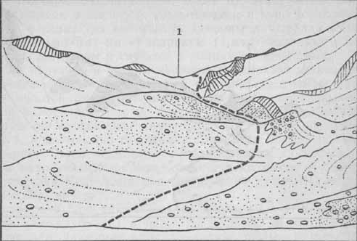
Рис. 1. 1 - пер. Советов со стороны лед. Советов. Зарисовка в западном направлении с конечной морены лед. Советов на расстоянии 800-900 м от седловины перевала.
Непосредственный подъем на перевал представляет собой засыпанную снегом осыпь крутизной до 35° и занимает 40-45 мин. Подъем рекомендуется осуществлять вдоль скального контрфорса, отходящего на восток от северного плеча седловины, так как здесь даже в начале лета почти нет снега. Сама седловина - широкая, осыпная, тур находится в самой низкой ее точке.
Спуск с перевала также осыпной, технической сложности не представляет и проходит по правому борту небольшого лед. № 97 с пересечением фронтальной морены и выходом через 30 мин на каменистое плато, с которого на северо-запад стекает р. Чукур (рис. 2, 1).
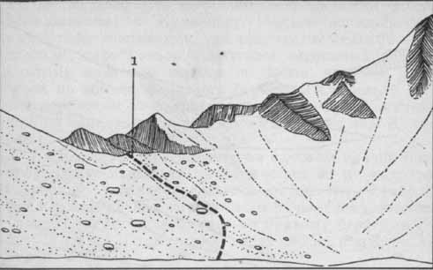
Рис. 2. 1 - пер. Советов со стороны лед. № 97. Зарисовка в юго-западном направлении с правой боковой морены лед. № 97 на расстоянии 300-400 м от седловины перевала.
Дальнейший спуск возможен по двум вариантам: а) вдоль р. Чукур на северо-запад к оз. Бол. Алма-Атинскому; б) через плато на запад сначала по правому, а затем по левому берегу ручья, впадающего в р. Озерная выше озера. Согласно логике нашего маршрута выбираем второй вариант и через 1,5 ч спуска по осыпному и травянистому, поросшему арчой склону выходим на автодорогу, идущую по правому берегу р. Озерная. Еще через 30 мин движения на юг по дороге подходим к границе елового леса и организуем 4-ю ночевку.
Путь следующего дня похода по автодороге на юр нам уже знаком. Через 1,5-2 ч движения переправляемся вброд через р. Озерная и еще через 20 мин подходим к месту заброски. Далее продолжаем движение по автодороге сначала на юго-восток, а потом на юг и через 2,5 ч выходим на пер. Озерный.
Перевал Озерный (н/к, 3520 м) ведет из долины р. Озерная в долину р. Кель-Алматы икр. Чон-Кемин. Сам перевал (на который со стороны р. Озерная выходит автодорога) имеет широкую (1 км) седловину с пологим подъемом и спуском в долину р. Чон-Кемин.
С перевала в южном направлении стекает множество ручьев, образующих широкий разлив. Спуск на юг идет по пологой, хорошо набитой тропе через поросшие травой отложения старых морен. Через 1,5 ч движения крутизна спуска увеличивается до 30°, ущелье расширяется, и постепенно открывается широкая долина р. Чон-Кемин. Тропа серпантином поворачивает на восток, и мы спускаемся к р. Чон-Кемин, где на высоком берегу у слияния Кель-Алматы и Чон-Кемина можно организовать 5-ю ночевку.
Задача 6-го дня - подход в верховья р. Кёкёльбулак (Коколубулак) к пер. Ак-Куль. С места ночевки начинаем движение вниз по долине р. Чон-Кемин. По камням переходим р. Кель-Алматы и идем на запад тропой по высокому, но достаточно пологому правому берегу Чон-Кемина. Для того чтобы выйти к р. Кёкёль-булак, необходимо перейти последовательно четыре притока р. Чон-Кемин, впадающие в него с южных склонов Занлийского Алатау: р. Туюк-Алматы, безымянную речку, вытекающую из тупикового ущелья, р. Алматы и еще одну безымянную речку. Переправы через реки Туюк-Алматы и Алматы осуществляются вброд, другие две речки можно перейти по камням. Путь от места 5-й ночевки до слияния рек Чон-Кемин и Кёкёльбулак занимает 4 ч ходового времени.
Подъем вверх по ущелью осуществляется левым берегом р. Кёкёльбулак до небольшого моренного озера, имеющего правильную овальную форму. Здесь организуются полудневка и 6-я ночевка.
Седьмой день похода - прохождение перевала Ак-Куль (1А, 3900 м), расположенного в основном хребте Заилийского Алатау в 1 км восточнее вершины Промежуточная и ведущего из долины р. Кёкёльбулак на лед. Аксайский - № 45 (р. Пр. Аксай).
От места 6-й ночевки у моренного озера прямо на севере видна широкая седловина пер. Ак-Куль, подходы к которому закрывает* моренный вал. Обходим этот вал с восточной стороны. Непосредственный подъем на перевал представляет собой некрутую (20-25°) средней величины осыпь протяженностью около 300 м и занимает 1 ч. В западной части седловины виден характерный скальный "жандарм" (рис. 3, 2).
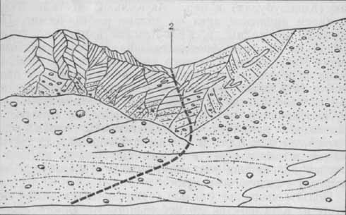
Рис. 3. 2 - пер. Ак-Куль со стороны верховий р. Кёкёльбулак. Зарисовка с северного плеча предперевального моренного вала в северо-западном направлении на расстоянии 600-700 м от седловины перевала.
С необходимыми предосторожностями (есть опасность камнепада) начинаем спуск на лед. Аксайский по мелкой, переходящей в среднюю осыпи (рис. 4, 2). Ледник короткий (1,5-2 км), пологий, опасных трещин нет. Преодолев вал фронтальной морены, выходим на тропу, петляющую по поросшей травой древней морене. Сначала тропа идет по правому берегу р. Пр. Аксай, а затем по правому берегу р. Аксай. От слияния рек Пр. и Ср. Аксай до кордона лесника спуск занимает около 5 ч. От кордона на маршрутном автобусе можно уехать в Алма-Ату.
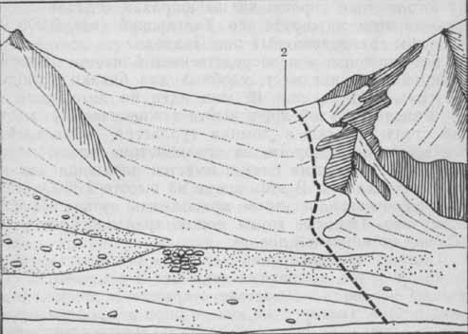
Рис. 4. 2 - пер. Ак-Куль со стороны лед. Аксайский (№ 45). Зарисовка в юго-западном направлении на расстоянии 800-900 м от седловины перевала.
Маршрут 2: г. Алма-Ата - урочище Медео - горнолыжная база "Чимбулак" - пер. Талгарский (н/к) - р. Лев. Талгар - пер. Туристов (1А) - пер. Озерный (н/к) - р. Чон-Кемин - оз. Жасык-Куль - пер. Аксу Сев. (1А*) - р. Чон-Аксу - пос. Григорьевна - оз. Иссык-Куль (8 дней, 124 км пешком).
Перед выходом на основную часть маршрута рекомендуется сделать заброску продуктов питания и горючего к месту слияния рек Озерная и Кызылсай. Это займет два дня.
К началу основной части путешествия (высокогорный каток "Медео") добираются от центрального колхозного рынка Алма-Аты автобусом № 6, который за 40 мин доставит в Медео. Дальше (если не будет попутной автомашины) следует идти по автодороге через противоселевую плотину в верховья Мал. Алма-Атинского ущелья. За 3 ч. ходьбы минуем здание научно-спортивной базы "Горельник", снеголавинную станцию и подходим к горнолыжной базе "Чимбулак", расположенной на высоте 2 200 м над уровнем моря. Отсюда на юго-востоке хорошо видны широкая седловина первого на этом маршруте пер. Талгарский (н/к, 3200 м), а за ним трапециевидный пик Чкалова.
К сожалению, в непосредственной близости от горнолыжной базы нет мест, удобных для бивака туристов. Поэтому следует еще 10 мин идти по автодороге на юг, миновать Сухой лог и выйти к живописному месту, где стоят палатки и домики турлагеря "Эдельвейс". Здесь, слева от дороги, на травянистом склоне, поросшем тянь-шаньскими елями, имеется площадка для нескольких палаток. В этом месте на высоте 2330 м можно переночевать, а утром продолжить путь к Талгарскому пер. Тяжелые грузы можно транспортировать на перевал по канатной дороге.
Подъем на Талгарский пер. от "Чимбулака" технически прост и с рюкзаками занимает 3 ч ходьбы. С седловины перевала на востоке открывается широкая долина р. Лев. Талгар, а на юге - цирк лед. Богдановича. Спуск с перевала на восток осуществляется по отличной тропе. Через 20 мин она приводит к переправе по камням через р. Сауруксай, берущую начало у лед. Богдановича. Затем по тропе поднимаемся на понижение в поросшем травой северном отроге вершины Чкалова, именуемое Мал. Талгарским пер., и через час спускаемся к р. Лев. Талгар.
Далее следует двигаться вверх по левому берегу реки, пересекая поросший кустарником селевой вынос. Через 1,5-2 ч ходьбы тропа приведет на широкую поляну, названную туристами Солнечной. По поляне в несколько рукавов разлилась река Лев. Талгар. В восточной части поляны обзор ущелья закрывает вал древней морены, поросшей кустарником и еловым лесом.
Тропа огибает разлив реки с юга и пересекает морену по ее верху на восток. За мореной открывается широкая панорама верховий р. Лев. Талгар. Еще через час подходим к месту слияния рек Лев. Талгар и Туристов и останавливаемся на ночевку. Следующий (4-й) день пути займет переход через пер. Туристов.
Перевал Туристов (1А*, 4000 м), расположенный в северном отроге Заилийского Алатау, представляет собой понижение в гребне между вершинами Погребецкого и СГУ (Свердловского государственного университета) и ведет с лед. Туристов - № 128 (р. Туристов, р. Лев. Талгар) на лед. Мутный - № 92 (р. Кызылсай, р. Озерная).
Подход к перевалу начинаем от слияния рек. Туристов и Лев. Талгар. Отличная тропа идет на запад по левому берегу р. Туристов. Моренный вал и язык лед. Туристов удобнее обойти по северному борту, а ледник проходить по его центру. Уже с морены прямо на западе открывается широкая седловина пер. Туристов (рис: 5, 3).
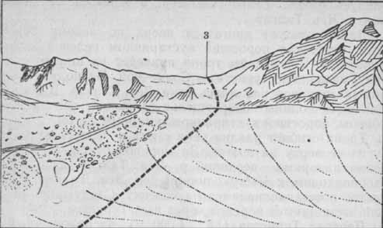
Рис. 5. 3 - пер. Туристов со стороны лед. Туристов (№ 128). Зарисовка со срединной морены лед. Туристов в западном направлении с расстояния 2,5-3 км от седловины перевала.
Непосредственный подъем на перевал - это моренный склон с наносами грунта, по которому идет тропа, промаркированная каменными турами. Завершается подъем по снежно-ледовому склону крутизной 20-25°. В качестве перевального тура используется металлическая тренога.
Спуск с перевала на юго-запад проходит сначала по мелкой осыпи, затем по снежно-ледовому склону крутизной до 30°. Потом надо пересечь небольшой ледник и продолжать спуск на юго-запад по отличной тропе, ведущей через моренные отложения. Через час подходим к домику селевой партии, расположенному у морены лед. Мутный. Отсюда на северо-востоке виден пройденный нами пер. Туристов (рис. 6, 3).
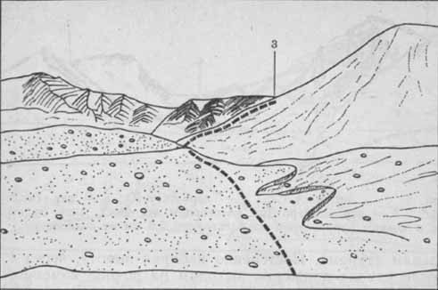
Рис. 6. 3 - пер. Туристов со стороны лед. Мутный (№ 92). Зарисовка в северо-восточном направлении с. конечной морены лед. Мутный на расстоянии 1 км от седловины перевала.
Дальнейший спуск (45-55 мин) до слияния рек Кызылсай и Озерная проходит по автодороге. До конца дня есть возможность подняться на пер. Озерный и там заночевать.
5-й день пути займет спуск с пер. Озерный и подход к оз. Жасык-Куль. Если туристская группа испытывает недостаток времени, то не следует выходить к озеру, а надо переправиться вброд через р. Чон-Кемин в месте впадения в нее р. Вост. Аксу. Затем полдня можно отдохнуть, а после обеда подойти к языку лед. Вост. Аксу, откуда начать прохождение последнего в данном маршруте перевала - Аксу Сев.
От места ночевки на берегу озера следует выйти на верх перемычки, перегораживающей ущелье, спуститься с нее и по левому берегу реки двигаться около часа до места, где с юга в Чон-Кемин впадает р. Аксу. Поворачиваем на юг и идем вдоль правого берега этой реки вверх по ущелью, где уже виден древний моренный вал.
По тропе огибаем этот вал справа и выходим к месту слияния рек. Вост. и Зап. Аксу, где ущелье делится на две части. Наш дальнейший путь лежит в восточную камеру ущелья по тропке, петляющей по старым селевым выносам. Она иногда теряется, и ее продолжение мы находим по сложенным из камней маркировочным знакам (турам). Постепенно набирая высоту, через 4 ч после начала движения выходим на ровное каменистое плато, откуда в километре виден язык лед. Вост. Аксу. Здесь много удобных площадок для ночевки.
Рано утром 7-го дня пути переходим по камням на левый берег р. Вост. Лксу и начинаем подниматься по центру одноименного ледника. Лед. Вост. Лксу спокойный, в нижней части без поперечных трещин, имеет два некрутых взлета. Через час выходим к ровной части ледника, откуда прямо на юге видна четкая седловина пер. Вост. Бозтери (рис. 7, 6).
Восточное этого перевала между двумя скальными массивами находится пер. Аксу Ю. (2А). На юго-востоке цирка видны две одинаковые островерхие горы со скальными вершинами. Севернее этих вершин в гребне угадывается седловина нужного нам пер. Сев. Аксу (рис. 7,4).
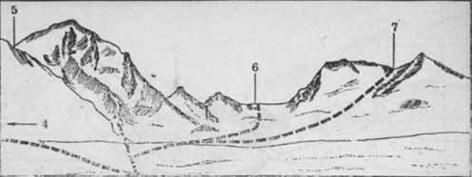
Рис. 7. 4 - пер. Аксу Сев.; 5 - пер. Аксу Ю.; 6 - пер. Бозтери Вост.; 7 - пер. Бозтери Зап. со стороны лед. Вост. Аксу. Зарисовка в южном направлении на расстоянии 2,5 км от седловины.
Перевал Аксу Сев. (1А*, 4 151 м) расположен в основном хребте Кунгей-Алатау и ведет с лед. Вост. Аксу (р. Аксу, р. Чон-Кемин) в долину р. Чон-Аксу.
Для непосредственного подъема на перевал следует выйти на правую боковую морену лед. Вост. Аксу и найти отчетливую тропу, ведущую сначала по морене. Постепенно с набором высоты тропа по осыпному склону поворачивает на юго-восток и восток. Западный склон перевала - это крутая мелкая осыпь, подъем на которую технической сложности не представляет (рис. 8, 4).
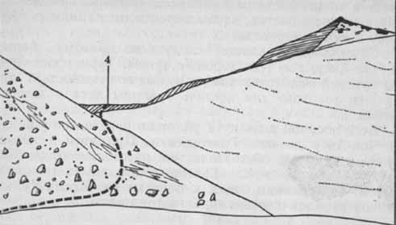
Рис. 8. 4 - пер. Аксу Сев. со стороны лед. Вост. Аксу. Зарисовка в юго-восточном направлении с расстояния 1 км от седловины.
Собственно перевал - широкая мелкоосыпная седловина, в центре которой находится перевальный тур. От тура на юго-западе видны перевалы Вост. и Зап. Бозтери; на востоке видна часть лед. Чон-Аксу, долина одноименной реки, а на юго-востоке - пер. Ильича (1Б, 3900 м), ведущий к оз. Иссык-Куль. Восточный склон пер. Аксу Сев. - это мелкая осыпь с небольшим снежным карнизом на седловине.
Спуск на восток осуществляется отличной тропой, петляющей по осыпи, примыкающей к левому борту лед. Чон-Аксу. Через 45-50 мин движения тропа выводит с осыпи на травянисто-грунтовый крутой склон и постепенно поворачивает на северо-восток. Целесообразно, вне зависимости от направления тропы, продолжать спускаться на восток, чтобы перейти по камням р. Чон-Аксу в самом верховье.
Спускаться дальше следует по правому берегу р. Чон-Аксу, где есть хорошие тропы. Туристские группы средней подготовленности имеют возможность к концу 7-го ходового дня достичь границы леса и там заночевать.
Весь восьмой день пути уйдет на переход по ущелью р. Чон-Аксу до пос. Григорьевка. При этом следует иметь в виду два обстоятельства: расстояние от истоков р. Чон-Аксу до пос. Григорьевка составляет около 40 км; от границы леса к берегам оз. Иссык-Куль с разной периодичностью ходят автомашины.

Маршруты II категории сложности
Маршрут 3: г. Алма-Ата - ущ. Бол. Алма-Атинское - ущ. Кумбельсу - лед. Локомотив - пер. Локомотив (1Б) - лед. Туюксу - горнолыжная база "Чимбулак" - пер. Талгарский (н/к) - р. Лев. Талгар - лед. Лев. Тогузак - пер. Попова (1Б) - лед. Джусанды-Кунгей - р. Жангырык - р. Чилик - р. Желькарагай - пер. Дружные ребята (1Б) - лед. Горного института - р. Тургень - пос. Тургень (11 дней, 146 км пешком).
Вариант маршрута: пер. Молодежный (1Б) - пер. Туюксу (1Б*) - пер. Попова (1Б) - пер. Кугантор (1А) - оз. Иссык-Куль.
При прохождении маршрута группе из 6 человек необходимо следующее специальное снаряжение: каска, ледоруб, страховочный пояс - 6 комплектов; веревка основная 30 м - 2 шт.; карабины - 12 шт.
Перед выходом на основной маршрут целесообразно сделать заброску продуктов питания и горючего в район горнолыжной базы "Чимбулак". Это потребует одного ходового дня. Следующий день уйдет на подход к лед. Локомотив. Этот участок описан в маршруте 1.
Перевал Локомотив (1Б, 4100 м) находится в Мало-Алматинском отроге, отходящем на север от основного хребта Заилийского Алатау между вершинами Локомотив и 3. Космодемьянской. Перевал соединяет лед. Локомотив - № 100 (р. Кумбельсу) и лед. Туюксу (р. Мал. Алмаатинка). Направление склонов - запад-восток.
Прохождение перевала начинаем с места 2-й ночевки на морене лед. Локомотив. Подход к языку по морене прост и осуществляется в восточном - юго-восточном направлениях. Выходить на ледник удобнее с южной стороны языка. Крутизна ледника около 35°, двигаться следует по его центру, постепенно поворачивая на юг к вершине Локомотив. Седловина перевала в южной части ограничена скальным "жандармом" с характерным "плечом" (рис. 9, 8).
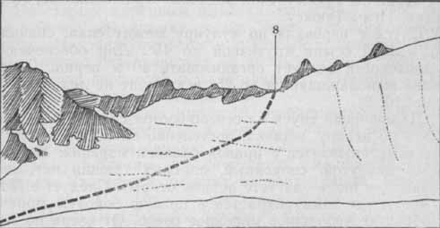
Рис. 9. 8 - пер. Локомотив с лед. Локомотив (№ 100). Зарисовка с середины ледника в юго-восточном направлении с расстояния 300-450 м от седловины.
К седловине двигаемся кратчайшим путем по снежно-ледовому склону крутизной до 35°. Тур находится в северной части седловины. С перевала на востоке видны вершины Туюксуйской подковы: Орджоникидзе, Партизан, Иглы-Туюксу.
Спуск с перевала по кулуару между скал, сначала по мелкой осыпи крутизной до 45°. Для обеспечения безопасности следует организовать 40 м перил. Далее склон выполаскивается до 25° и выводит на лед. Туюксу (рис. 10, 8).
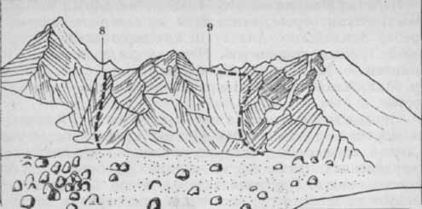
Рис. 10. 8 - пер. Локомотив с гребня при подъеме на пер. Орджоникидзе; 9 - пер. 3. Космодемьянской. Зарисовка с западного направления с расстояния 4 км от седловины.
Дальнейший спуск на северо-восток следует осуществлять по центру ледника, постепенно смещаясь к месту, где язык смыкается с правой боковой мореной. Ледник здесь некрутой, спокойный, опасных трещин нет; как правило, в июле-августе ледник открыт. Следует выйти к месту, где язык упирается в правую боковую морену и образует небольшое моренное озеро. От озера по морене проложена слабо различимая тропа, по которой надо продолжать движение на север. Дорога выведет с морены в долину р. Мал. Алмаатинка, минует гидрометеостанцию (ГМС) "Мынжилки" и через 1,5 ч приведет к месту заброски у турлагеря "Эдельвейс". Здесь 3-я ночевка.
4-й день похода будет использован на прохождение участка: "Чимбулак" - пер. Талгарский - р. Лев. Талгар - Солнечная поляна. Описание этого пути дано в маршруте 2.
5-й день - дневка. В окрестностях Солнечной поляны (особенно на правом берегу р. Лев. Талгар) много грибов и ягод.
Первый участок 6-го дня пути (Солнечная поляна - слияние рек Лев. Талгар и Туристов) описан в маршруте 2. Для дальнейшего движения вверх по течению р. Лев. Талгар нужно переправиться через р. Туристов. Целесообразно переправляться не в месте слияния этих двух рек. Если 20 мин пройти вверх по левому берегу р. Туристов, то на правый берег уже можно перейти по камням. Далее - вверх по высокому левому берегу р. Конституции, образующейся из стоков ледников Лев. Тогузак, Пр. Тогузак, Дмитриева. (Эта река называется Лев. Талгаром после ее слияния с р. Туристов.)
По старым моренным выносам, поросшим арчой, ведет хорошо различимая тропа. Через час подходим к месту, где тропа упирается в скальный прижим. В этом месте нужно переправиться на правый берег р. Конституции. Если переправа осуществляется в утренние часы, то реку легко перейти по камням.
Двигаясь на север минут 10, огибаем огромный вал морены лед. Конституции и начинаем подъем на восток по маркированной каменными турами тропе. Тропа петляет по углублению моренного вала, постепенно поворачивает на север и выводит на верх правой боковой морены лед. Пр. Тогузак. Здесь сливаются рукава ледников Пр. и Лев. Тогузак. Отсюда на востоке уже видна седловина пер. Попова с характерным скальным "жандармом" (рис. 11, 11).
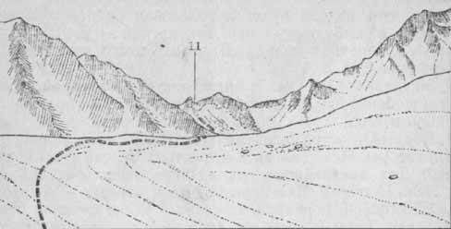
Рис. 11. 11 - пер. Попова с лед. Лев. Тогузак. Зарисовка с места слияния ледников Лев. и Пр. Тогузак в юго-восточном направлении с расстояния 1,5 км от седловины.
На морене имеется много оборудованных площадок для установки палаток. Останавливаемся на 6-ю ночевку. Путь от Солнечной поляны до места ночевки занимает 5 ч, но для того чтобы перейти реки Туристов и Конституции по камням, следует выходить не позднее 6 ч. утра.
Перевал Попова (1Б, 4200 м) расположен в основном хребте Заилийского Алатау между вершинами Тогузак и Советский Казахстан и ведет с лед. Лев. Тогузак (р. Конституции) на лед. Джусанды-Кунгей - № 69 (р. Жангырык).
Прохождение перевала начинаем с места 6-й ночевки на правой боковой морене лед. Пр. Тогузак, пересекаем в восточном направлении углубление между этой мореной и мореной, отделяющей ледники Пр. и Лев. Тогузак. Продолжаем движение по центру открытого, без опасных трещин лед. Лев. Тогузак и через час подходим к крутой (до 45°) и длинной (250 м) осыпи, ведущей на седловину перевала. Этот осыпной склон камнеопасен, требует движения плотной группой и непрерывного наблюдения за его верхней частью; Перевальный тур находится в центре седловины.
Спуск с перевала проходит сначала по мелкой осыпи крутизной около 40° и длиной около 200 м. Проходить пологий лед. Джусанды-Кунгей (длина около 4 км) следует по его правому борту, а с приближением к языку перейти на левый борт, чтобы обойти моренное озеро по северному берегу. От моренного озера на западе четко видна седловина пройденного перевала (рис. 12, 11), а также перевалы Сыргымалымуз (1А*, 3800 м), Мурынтау - С. Зыкина (2А, 4 320 м) - рис. 12, соответственно 10 и 12.
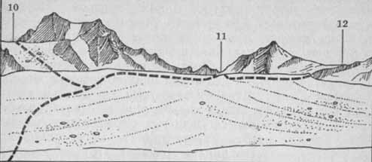
Рис. 12. 10 - пер. Сыргымалымуз; .7 - пер. Попова; 12 - пер. Мурынтау - Зыкина со стороны лед. Джусанды-Кунгей.
От озера морена круто уходит вниз к долине р. Жангырык. Спускаться удобнее по центральному гребню морены, где идет теряющаяся иногда тропка. Участок от места ночевки до долины р. Жангырык занимает 5,5 ч. Дальнейший путь на восток продолжается по тропе на левом берегу р. Жангырык, через 3-3,5 ч приходим к месту слияния рек Жангырык и Ю.-Вост. Талгар. Слияние этих рек дает начало р. Чилик. Уровень воды в реке к вечеру поднимается настолько, что переправа становится затруднительной и даже опасной. Поэтому надо организовать 7-ю ночевку. Место ночевки - берег большого разлива рек с множеством рукавов.
8-й день пути начинается ранним утром переправой вброд по протокам Ю.-Вост. Талгара на левый берег р. Чилик. Через 4,5 ч движения вниз по течению Чилика подходим к месту слияния этой реки с р. Желькарагай. Отсюда в полутора часах ходьбы вниз по Чилику расположена заготовительная база и продовольственный магазин, где при необходимости туристы могут пополнить некоторые съестные припасы (обычно это хлеб, консервы, сахар).
От места слияния рек Чилик и Желькарагай начинается подход к последнему перевалу данного маршрута.
Перевал Дружные ребята (1Б, 4010 м) расположен в основном хребте Заилийского Алатау, между вершинами Горного института и Пальгова, соединяет лед. Желькарагай - № 251 (р. Желькарагай, р. Чилик) и лед. Горного института - № 234 (р. Тургень).
Подход к перевалу из долины р. Чилик удобнее осуществлять по левому берегу р. Желькарагай до фронтальной морены одноименного ледника, где организуется 8-я ночевка. Этот путь занимает 3 ч.
На 9-й день похода дальнейший подъем сначала проходит по мелкой осыпи морены, которая с набором высоты переходит в нагромождение огромных камней. Следует с западной стороны обогнуть фронтальную морену, начать переходить лед. Желькарагай по его западному борту, постепенно выходя на центр. Ледник не имеет сколько-нибудь крупных трещин, и его прохождение технической сложности не представляет.
Непосредственный подъем на перевал с юга - это крутой осыпной склон со скальными "островами", на котором возможны камнепады. Тур расположен на скальном "острове" в восточной части седловины.
Спуск с перевала проходит по снежно-ледовому склону крутизной до 30°. Лед. Горного института следует проходить по центру, в связках, так как имеются закрытые трещины. Выходить на морену удобнее по правому берегу моренного озера, а моренный вал проходится в его западной части. Спуск в долину идет по левому берегу р. Тургень.
Участок от морены лед. Желькарагай до конечной морены лед. Горного института занимает 4 ходовых часа. Здесь организуется 9-я ночевка.
10-й и 11-й дни пути занимает спуск по долине р. Чон-Тургень, который проходит то по правому, то по левому берегу реки. За 40 км пути до пос. Тургень приходится переходить через 27 "мостов". Общее ходовое время этого участка 12 ч.
Из перевалов, входящих в вариант маршрута 3, опишем Туюксу и Кугантор. Пер. Молодежный будет описан в маршруте 4.
Перевал Туюксу (1Б*, 4 100 м) расположен в северном отроге Заилийского Алатау между вершинами Погребецкого и Туюксу, соединяет одноименный ледник (р. Мал. Алмаатинка) и лед. Туристов - № 128 (р. Лев. Талгар).
Прохождение перевала начинается с правой боковой морены лед. Туюксу. Путь сюда по долине р. Мал. Алмаатинка описан ранее.
Следует сойти с морены, выйти на центр ледника и двигаться на юг, ориентируясь на снежно-ледовую вершину Погребецкого. Эта вершина находится в правом (по ходу) углу цирка, а пер. Туюксу - в левом. В верхней части ледника начинают появляться закрытые трещины, и дальше следует идти в связках.
Непосредственный подъем на перевал, постепенно поворачивая на восток, проходит по крутому скальнику с осыпью крутизной до 40°. Наблюдения показывают, что в отдельные годы, когда идет усиленное таяние снега и льда, безопаснее двигаться справа в кошках по ледовому склону, чтобы избежать падающих с осыпи камней.
С пер. Туюксу на северо-востоке и -востоке видны перевалы Северцова, МЮД, Попова, лед. Конституции и вершина Дмитриева. Если пройти по ледовой седловине перевала на юг метров 100-150, то оттуда по скально-осыпному гребню в юго-восточном направлении можно спуститься на пер. Туристов.
Обычный же спуск прямо с перевала проходит на. восток по осыпному склону, затем по короткому леднику который сливается с лед. Туристов (рис. 13, 13).
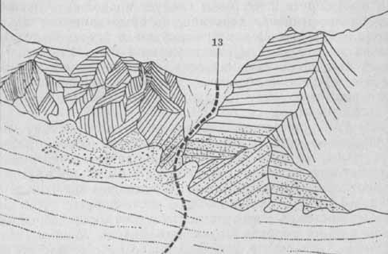
Рис. 13. 13 - пер. Туюксу со стороны лед. Туристов. Зарисовка в западном направлении с безымянного ледника, примыкающего к лед. Туристов, с расстояния 0,5 км от седловины перевала.
Путь с лед. Туристов к р. Лев. Талгар описан в маршруте 2.
Если после прохождения пер. Попова туристы запланируют выйти к оз. Иссык-Куль, то пер. Дружные ребята может быть заменен на пер. Кугантор.
Перевал Кугантор (1А, 3800 м) расположен в основном хребте Кунгей-Алатау и ведет с лед. Кугантор - № 99 (р. Кугантор, р. Жангырык) в долину р. Ю. Кугантор (р. Аксу). Его прохождение начинается с места 7-й ночевки у слияния рек. Ю.-Вост. Талгар и Жангырык Рано утром следует вброд перейти в юго-восточном направлении на правый берег р. Жангырык. От места ночевки уже видно, где с юго-востока в Жангырык впадает небольшая р. Кугантор. От места их слияния продолжаем движение по правому берегу р. Кугантор и через 1 5 ч (постепенно поворачивая на юго-запад) подходим к языку лед. Кугантор. Седловина перевала отсюда закрыта северным отрогом хребта. Выходим на ледник, движемся по его центру, вновь поворачиваем на восток, огибая отрог.
Непосредственный подъем на перевал проходит между осыпью и снежником с ориентиром на место, где отрог соединяется с основным хребтом Заилииского Алатау. Приметой на седловине пер. Кугантор является костяк павшей здесь лошади.
Спуск с перевала проходит по красивому каменистому ущелью с густой растительностью. К концу ходового дня можно достичь молочнотоварной фермы в Семеновском ущелье, откуда с разной периодичностью ходят грузовые автомашины.
Маршрут 4: г. Алма-Ата - урочище Медео - р. Горельник - лед Титова - пер. Титова (1А) - р. Мал. Алмаатинка - лед. М. Маметовой - пер. М. Маметовой (1Б) - лед. Бырджига - р. Лев. Талгар - лед. Дмитриева - пер. Разведочный (1Б) - р. Ю.-Зап. Талгар - оз. Жасык-Куль - радиальный выход к Чилико-Кеминской перемычке - р. Аксу - лед. Вост. Аксу - пер. Вост. Бозтери (1Б*) - оз. Иссык-Куль (10 дней, 112 км пешком).
Вариант маршрута: пер. Молодежный (1Б) - пер. Туюксу (1Б) - пер. Фестивальный (1Б) - пер. Аксу Сев. (1А*) - оз. Иссык-Куль.
Для прохождения маршрута группе из 6 человек необходимо следующее специальное снаряжение: каска, ледоруб, страховочный пояс, кошки - 6 комплектов; веревки основные: 40 м. - 2 шт., 60 м - 1 шт.; крючья ледовые - 4 шт., скальные - 3 шт.; молоток скальный - 2 шт.; карабины - 22 шт.
1-й день займет подъезд в урочище Медео, переход до места базы "Горельник", организационно-хозяйственные дела. Палатки для 1-й ночевки можно установить на левом берегу р. Горельник в 350 м от ее слияния с р. Мал. Алмаатинка.
2-й день целесообразно посвятить заброске продуктов питания и горючего на ГМС "Мынжилки", еще лучше на площадку "Альпенграда", расположенную в 1 км западнее языка лед. М. Маметовой. От бывшей турбазы "Горельник" следует двигаться по автомобильной дороге на юг. Путь до горнолыжной базы "Чимбулак" описан в маршруте 2. От базы следует продолжать движение на юг, миновав строения, которые занимает альплагерь "Талгар". Через 2 ч выйдем к бетонной дамбе, где на высоте 3015 м расположена ГМС "Мынжилки". Здесь можно оставить заброску, но, если позволяет время и самочувствие туристов, для более прочной акклиматизации рекомендуется продолжать путь до площадки "Альпенграда".
От ГМС (восточнее дороги) на юг по древнему моренному выносу, поросшему травой, идет хорошо видимая тропа, которая через 20 мин движения поворачивает на юго-восток и поднимается вверх по крутому травянистому склону. Через 1 ч выходим на "Альпенград" (3430 м) - традиционное место биваков туристов и альпинистов. Отсюда на востоке уже видна вершина, носящая имя героини казахского народа Маншук Маметовой. Севернее и южнее вершины соответственно расположены перевалы М. Маметовой и Антикайнена. Спуск с "Альпенграда" до места 1-й ночевки занимает около 2,5 ч.
Если туристская группа достаточно многочисленна (7-10 человек), то в этот же день можно сделать заброску и в долину Лев. Талгар, а во время дневки на Солнечной поляне (дневка должна быть запланирована на шестой день похода) снять заброску. По договоренности туристы за плату могут воспользоваться канатной дорогой горнолыжной базы "Чимбулак", проложенной на Талгарский перевал. Это позволяет подготовленной группе за один ходовой день сделать заброску и вернуться к месту ночевки у базы "Горельник".
Вторую половину (после полудневки) 3-го дня похода начинаем с подхода к пер. Титова вверх по долине р. Горельник. По хорошо набитой тропе за 1,5 ч поднимаемся к домику метеостанции "Верхний Горельник". После 25 мин движения переправляемся с левого на правый берег реки и еще через час движения по тропе на юг выходим к границе леса, где и организуем 3-ю ночевку.
На следующий (4-й) день около 3 км движемся на юг тропой вверх вдоль реки через увалы древней морены до двух небольших ледниковых озер, из которых вытекает р. Горельник. Отсюда на юге виден пер. Титова с характерным "жандармом" в восточной части седловины (рис. 14, 14).
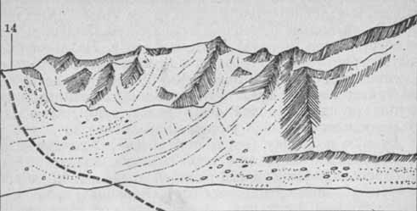
Рис. 14. 14 - пер. Титова с лед. Титова. Зарисовка в юго-восточном направлении с расстояния 1,5 км ot седловины перевала.
Перевал Титова (1А, 3400 м) расположен в северном отроге хребта Заилийский Алатау и ведет с одноименного ледника (р. Горельник) в долину р. Мал. Алмаатинка.
Непосредственный подъем на перевал проходит по правой части снежно-осыпного склона крутизной около 35° и занимает 40 мин. Тур находится в центре седловины. С пер. Титова на юго-востоке видны перевалы Иглы-Туюксу (2Б), Партизан (2Б), а на востоке пер. Отечественной войны (2А). Спуск с перевала проходит по средней осыпи крутизной до 30°, а затем по углублению, образованному мореной и левым по ходу скальным гребнем. Через 35 мин выходим к серпантину автодороги, ведущей к ГМС "Мынжилки". По дороге, а затем по знакомой нам тропе за 1,5 ч достигаем площадки "Альпенграда" и ночуем у места заброски.
Следующим в нитке маршрута является перевал М. Маметовой (1Б, 3950 м), расположенный в восточной ветке северного отрога хребта Заилийский Алатау севернее одноименной вершины и ведущий с лед. М. Маметовой (р. Мал. Алмаатинка) на лед. Бырджига - № 120 (р. Лев. Талгар) (рис. 15, 15).
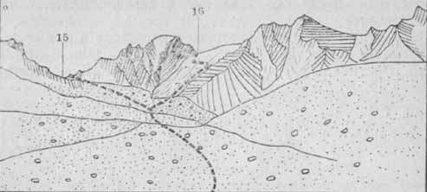
Рис. 15. 15 - пер. М. Маметовой; 16 - пер. Антикайнена. Зарисовка в восточном направлении с площадки "Альпенграда" с расстояния 2,5 км от седловины пер. Антикайнена.
От "Альпенграда" по тропе в восточном направлении за 25 мин выходим на гребень правой боковой морены лед. М. Маметовой. Отсюда внизу видны язык ледника и небольшое моренное озеро. Еще 25 мин движемся на восток по верху морены, затем 30 мин по леднику.
Непосредственный подъем на перевал представляет собой мелкую, а затем среднюю осыпь крутизной до 40°. Путь по осыпи утомителен, но технически прост и занимает 1,5 ч. Тур находится в центре седловины.
Спуск на лед. Бырджига проходит по крутой и заснеженной осыпи. Иногда осыпь бывает обледеневшей. Лед. Бырджига короткий (1 км), с малым количеством трещин и проходится в связках, только будучи засыпанным снегом.
Еще через 1,5 ч спуска по морене, а затем по углублению между травянистым склоном и древней (тоже поросшей травой) мореной выходим к Солнечной поляне в долине р. Лев. Талгар. Здесь организуется 5-я ночевка, а на следующий день - дневка.
Путь седьмого дня в верховья р. Лев. Талгар от Солнечной поляны до скального прижима на р. Конституции описан в предыдущих маршрутах. Проход в цирк лед. Дмитриева осуществляется по крутой осыпи, расположенной правее прижима. Осторожно! Возможен камнепад! Прохождение этой осыпи занимает 35 мин.
Дальнейший путь на юг проходит но сухому руслу вдоль правого (по ходу) скального гребня. Через 45 мин ходьбы едва заметная тропа выводит на гребень левой боковой морены лед. Дмитриева. Через 2 ч движения по морене подходим к ровным площадкам, где могут разместиться несколько палаток, и останавливаемся на 7-ю ночевку.
С места ночевки на востоке, юго-востоке и юге видны перевалы Дмитриева Вост., Дмитриева Зап., Зауральцев, Фестивальный и Разведочный (рис. 16, соответственно 17, 18, 19, 20, 21).
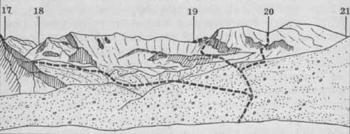
Рис. 16. 17 - пер. Дмитриева Вост.; 18 - пер. Дмитриева Зап.; 19 - дер. Зауральцев; 20 - пер. Фестивальный; 21 - пер. Разведочный. Зарисовка в южном направлении с расстояния 4 км от седловины пер. Зауральцев.
Задача 8-го дня пути - прохождение пер. Разведочный (1Б, 4 120 м). Он расположен в основном хребте Заилийского Алатау и ведет с лед. Дмитриева - № 134 (р. Лев. Талгар) на лед. Сапожникова (р. Ю.-Зап. Талгар). Экспозиция склонов перевала - север-юг.
С места ночевки рекомендуется выйти не позднее 5 ч утра. В противном случае придется потратить значительные усилия при прохождении западной камеры лед. Дмитриева, так как ледник изобилует закрытыми трещинами. В течение часа следует двигаться на юг-юго-запад по верху левой боковой морены, после чего сойти на ледник и в связках идти к седловине перевала, придерживаясь левого борта ледника. При этом подходить близко к скальному гребню не рекомендуется из-за опасности камнепада. Путь по леднику до начала непосредственного подъема на перевал занимает 2 ч.
Северная экспозиция пер. Разведочный - это снежно-ледовый склон крутизной до 45° с небольшим снежным плато перед седловиной. Самое серьезное препятствие при подъеме на перевал - преодоление широкого (5-10 м), частично засыпанного снегом бергшрунда, который пересекает по ширине весь перевальный склон.
Первый участник в кошках с нижней страховкой через ледовые крючья или, при наличии глубокого снега, через ледоруб проходит через бергшрунд и 15-метровый ледовый склон крутизной около 45°, выходит на перевал, закрепляет перила, по которым остальные участники тоже поднимаются на седловину. Перевал представляет собой снежную седловину шириной 25 м между двумя скальными "жандармами". Тур находится в центре седловины.
Спуск с перевала на лед. Сапожникова проходит по мелкой, переходящей в среднюю осыпи, при движении следует придерживаться левой части склона. Крутизна спуска 35-40°. Осторожно! Возможен камнепад! Спуск по осыпи до лед. Сапожникова занимает 20 мин.
По леднику нужно двигаться в связках, придерживаясь левого борта, где трещины засыпаны лавинными выносами. Через 30 мин выходим на морену и далее спускаемся по левому берегу р. Сапожникова, на юго-восток к р. Ю.-Зап. Талгар. Эта река образуется в результате слияния рек Машковцева и Сапожникова.
Спускаться в долину р. Чон-Кемин целесообразно по левому берегу р. Ю.-Зап. Талгар, так как крутой правый берег имеет множество скальных прижимов. Переправиться на левый берег р. Машковцева следует в 400 м выше по течению от ее слияния с р. Сапожникова. Важно иметь в виду, что переправа в этом месте по камням возможна только в первой половине дня, а к 16 ч уровень воды поднимается настолько, что и вброд переправиться бывает непросто.
После переправы выходим на верх огромной морены, сложенной из остроконечных камней темного цвета, еще час движемся на Юг до выхода к ровным, поросшим травой площадкам на левом берегу р. Ю.-Зап. Талгар. Здесь организуем 8-ю ночевку.
В 9-й день похода продолжаем спуск по левому берегу р. Ю.-Зап. Талгар к долине р. Чон-Кемин. Путь проходит сначала по моренным, а затем по травянистым склонам и занимает 1,5 ч. Целесообразно не спускаться непосредственно к месту слияния рек Ю.-Зап. Талгар и Чон-Кемин, а траверсировать травянистый склон на восток, чтобы выйти вверх по долине Чон-Кемина с наименьшей потерей высоты. Траверс склона без тропы компенсируется зрелищем крупных эдельвейсов и обилием съедобных грибов.
После траверса склона еще полчаса движемся на восток по тропе до слияния рек Чон-Кемин и Аксу. Подход от этого места к пер. Бозтери описан нами в маршруте 2 и занимает 4 ч.
9-ю ночевку организуем на моренном "острове" лед. Вост. Аксу приблизительно в 1 км от четко видимой на юге ледовой седловины пер. Бозтери (рис. 7, 6).
Перевал Бозтери Вост. (1Б*, 4110 м) расположен в основном хребте Кунгей-Алатау и ведет с лед. Вост. Аксу (р. Аксу, р. Чон-Кемин) на лед. Орто-Долонаты - № 568 (оз. Иссык-Куль).
В последний (9-й) день похода следует выйти на маршрут с места ночевки рано утром, так как километровый участок лед. Вост. Аксу перед началом непосредственного подъема на перевал сильно изрезан закрытыми трещинами и его прохождение требует часа ходового времени. Если же снежный покров на леднике превышает обычный для июля-августа уровень, то время прохождения этого участка может увеличиться до 2 ч.
Непосредственный подъем на пер. Вост. Бозтери с севера представляет собой снежно-ледовый склон около 100 м крутизной 42-45° с двумя бергшрундами: у подножия склона и в его середине. Подъем осуществляется в кошках со страховкой через ледовые крючья (2 крюка). Перед преодолением второго бергшрунда целесообразно повесить перила.
Спуск с перевала осуществляется по снежно-ледовому склону крутизной до 40° со страховкой через ледоруб или крюк. В отдельные годы на этом склоне образуется натечный лед. Необходима страховка и после выхода на лед. Орто-Долонаты, хотя и небольшого (1,3 км), но имеющего множество трещин.
После прохождения ледника движение на юг продолжается по правому берегу реки в узком ущелье Орто-Долонаты. Через 2 ч ходьбы ущелье поворачивает на юго-восток. Идти же дальше следует по тропе, ведущей через овраг на юг. После 4 ч ходьбы на юг через предгорья и колхозные поля выходим к с. Бозтери на берегу оз. Иссык-Куль.
Из перевалов, входящих в вариант маршрута 4, опишем Молодежный и Фестивальный.
Перевал Молодежный (1Б, 3750 м) расположен в северо-западной части Мало-Алматинского отрога хребта Заилийский Алатау (разделяющего бассейны рек Мал. и Бол. Алмаатинки), северо-западнее одноименной вершины, и ведет из долины р. Кумбельсу (р. Бол. Алмаатинка) на лед. Молодежный (р. Мал. Алмаатинка). Экспозиция склонов - запад-восток. Подход к перевалу из долины р. Бол. Алмаатинка описан в маршруте 1.
Непосредственный подъем на перевал (рис. 17, 22) представляет собой каменную осыпь, смешанную с мокрым грунтом, длиной около 350 м, крутизной 35-37° с "островками" разрушенных скал. Перевальный тур находится в южной части седловины, непосредственно примыкающей к ледовому склону вершины Молодежная. Подъем по осыпи к туру от плоской части морены за нимает около 2 ч, а подход к началу подъема от р. Кумбельсу 1,5 ч.
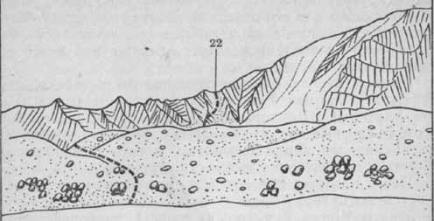
Рис. 17. 22 - пер. Молодежный со стороны р. Кумбельсу. Зарисовка в восточном направлении с расстояния 2 км от седловины перевала.
Следует опасаться камнепада в той части подъема по осыпи, где она граничит со снежно-ледовым склоном, отходящим от вершины Молодежная.
Спуск (рис. 18, 22) с перевала на восток, занимающий 20 мин, проходит по границе плоской части ледника и осыпи. Когда крутизна ледника достигает 35-40°, следует уйти влево на скалы. По ним, а потом по крутой осыпи за 30 мин спустимся на левую боковую морену лед. Молодежный. Затем идем на восток сначала по верхней части морены, а потом тропкой по "карману" между мореной и левым скальным гребнем и через 15-20 мин выходим к домикам исследовательской базы Академии наук Казахской ССР. Отсюда дорога идет к ГМС "Мынжилки" и далее вниз к спорткомплексу "Медео".
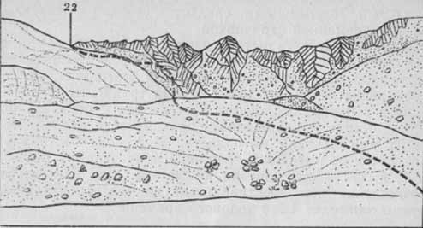
Рис. 18. 22 - пер. Молодежный со стороны лед. Молодежный. Зарисовка в западном направлении с расстояния 1,5 км от седловины перевала.
Перевал Фестивальный (1Б, 4070 м) расположен в основном хребте Заилийского Алатау и ведет с лед. Дмитриева (р. Лев. Талгар) на лед. Фестивальный (р. Ю.-Зап. Талгар). Прохождение перевала начинается со срединной морены лед. Дмитриева. Седловина пер. Фестивальный находится в центре цирка лед. Дмитриева между перевалами Разведочный - на западе и Зауральцев - на востоке (рис. 16, 20).
Лед. Дмитриева при подходе к пер. Фестивальный образует как бы гигантскую "ступень", обрамленную грядой скал. Надо обойти "ступень" по леднику и с востока подняться на плато "ступени" по средней каменной осыпи. Дальнейший подъем на перевал проходит по ледовому плато крутизной до 20° с двумя небольшими увалами. Длина плато 1000-1500 м, оно изрезано множеством крупных и мелких закрытых трещин. Зарегистрированы случаи серьезных травм туристов, провалившихся в ледовые трещины при подъеме на пер. Фестивальный. Поэтому идти следует в связках с тщательной одновременной страховкой.
Подъем осуществляется сначала по центру плато, а затем ближе к его правому борту. Перед перевальной седловиной имеется метровой ширины бергшрунд, но его преодоление не представляет особой трудности. Тур находится в центре седловины. Спускаемся с перевала по мелкой осыпи, придерживаясь правой части склона. Через 30 мин выходим на пологую часть лед. Фестивальный, почти не имеющего трещин. Длина ледника 1300-1700 м. От места ночевки на морене лед. Дмитриева прохождение пер. Фестивальный до его фронтальной морены занимает 4,5 ч ходового времени.

Маршруты III категории сложности
Маршрут 5: г. Алма-Ата - пер. Талгарский (н/к) - р. Лев. Талгар - лед. Богдановича - пер. Учитель (1Б) - лед. Туюксу - пер. Орджоникидзе (2А) - р. Лев. Талгар - пер. Конституции (2А) - лед. Жангырык - лед. Новый - пер. Центр. Ишенбулак (2А) - лед. Ишенбулак - р. Чон-Аксу - пер. Ильича (1Б) - оз. Иссык-Куль (12 дней, 137,5 км пешком).
Вариант маршрута: пер. Пионер (1Б) - пер. Отечественной войны (2А) - пер. Казахстан (2А*) - пер. Атаджайляо (2А) - р. Чон-Аксу - оз. Иссык-Куль.
Для прохождения маршрута группе из 6 человек требуется следующее спецснаряжение: каска, ледоруб, кошки, страховочный пояс - 6 комплектов; веревка основная 40 м - 3 шт.; крючья ледобурные - 14 шт.; карабины - 23 шт.
1-й день маршрута уйдет на подъезд в урочище Медео и подход группы к месту 1-й ночевки у турлагеря "Эдельвейс". На 2-й день похода целесообразно сделать заброску продуктов питания и горючего на ГМС "Мынжилки" (или площадки "Альпенграда"), Путь подхода и заброски описаны в предыдущих маршрутах.
На следующий (3-й) день за 3 ч поднимемся на Талгарский пер. Для лучшей акклиматизации канатной дорогой пользоваться не рекомендуется. От седловины перевала движемся по хорошо набитой тропе на юг, через 15 мин выйдем к маленькому озерцу у оконечности фронтальной морены лед. Богдановича и встанем здесь на 3-ю ночевку.
Вторую половину дня следует посвятить заброске продуктов питания и горючего в ущелье Лев. Талгар. Заброска и возвращение на Талгарский пер. займут 4-5 ч ходового времени. Во время дневки (которую лучше всего запланировать на 6-й день похода) заброску можно снять и перенести на Солнечную поляну (потребуется 3 ч).
В 4-й день похода проходим пер. Учитель.
Перевал Учитель (1Б, 3900 м) расположен в боковом отроге хребта Заилийский Алатау, между вершинами Учитель и Героев-панфиловцев, ведет с лед. Богдановича на лед. М. Маметовой. Перевал Учитель - самый технически сложный из перевалов категории 1Б, ведущих с лед. Богдановича.
От места 3-й ночевки следует 1,5 ч идти в южном направлении по верху левой боковой морены лед. Богдановича, после чего выйти на тело самого ледника. Отсюда прямо на юге виден массив вершин Учитель и Пионер. Западнее этого массива видна перемычка пер. Пионер, а восточнее - пер. Учитель, к которому лежит наш путь (рис. 19, 23).
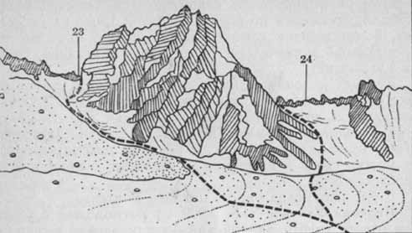
Рис. 19. 23 - пер. Учитель; 24 - пер. Пионер. Зарисовка с лед. Богдановича в южном направлении на расстоянии 1,5 км от седловины пер. Пионер.
Массив вершин Учитель - Пионер делит лед. Богдановича на две камеры. Следует пересечь ледник в юго-восточном направлении и войти в восточную камеру ледника к началу непосредственного подъема на пер. Учитель. В этом месте необходима одновременная веревочная страховка, так как ледник изобилует трещинами.
Непосредственный подъем на перевал представляет собой снежно-ледовый склон крутизной до 50°, протяженностью около 250 м с тремя бергшрундами: в начале подъема, в его середине и перед выходом на перемычку. Подъем следует осуществлять в кошках, траверсом к скальному склону пер. Учитель, страхуясь через ледовые крючья (3 крюка). Подъем на перевал с места 3-й ночевки занимает 4 ч ходового времени. Перевальный тур находится в центре довольно узкой седловины (рис. 20, 23).
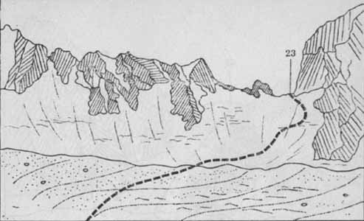
Рис. 20. 23 - пер. Учитель со стороны лед. Богдановича. Зарисовка в южном направлений с расстояния 800 м от седловины перевала.
Спуск с перевала идет на юг по узкому кулуару и далее по мелкой осыпи до выхода через 30 мин на правую боковую морену лед. М. Маметовой.
После обеда продолжаем движение тропой на запад по верху боковой морены и через 20 мин выходим на ровную каменистую площадку. Чтобы не терять высоты, следует не спускаться на дно ущелья, а от "Альпенграда" траверсировать склон на юг по еле заметной тропе и через 25 мин выйти к месту слияния морен ледников Отечественной войны и Туюксу.
Далее надо двигаться по боковой морене лед. Туюксу на юг, через 30 мин движения повернуть на восток и продолжать движение по центру лед. Иглы-Туюксу до фронтальной морены, откуда на северо-востоке уже виден осыпной склон пер. Орджоникидзе. У начала подъема на перевал имеются площадки для организации 4-й ночевки.
Перевал Орджоникидзе (2А, 3900 м) расположен в северном отроге хребта Заилийский Алатау между вершинами Орджоникидзе (самой высокой в этом районе) и Маяковского. Подъем на перевал со стороны лед. Игл представляет собой крутую (40-45°) осыпь в основном мелкую, местами среднюю и крупную (рис. 21, 25).
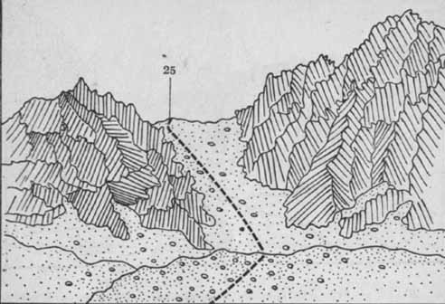
Рис. 21. 25 - пер. Орджоникидзе со стороны лед. Туюксу. Зарисовка в восточном направлении с расстояния 2 км от седловины перевала.
Подниматься следует по левому краю осыпи, постепенно выходя на ее центр. Подъем до седловины перевала занимает 2 ч. На седловине имеется два перевальных тура: один - в центре седловины, другой - у начала южного скального гребня.
Спуск с перевала на восток проходит сначала по мелкой осыпи (80 м), а затем по 160-метровому снежно-ледовому склону крутизной 40-45°, который преодолевается в связках, на кошках, со страховкой через ледовые крючья. Далее, обходя бергшрунд, следует траверсировать склон в северном направлении с выходом на осыпь под южным гребнем пика Маяковского и только оттуда спуститься на лед. Вост. Орджоникидзе. Спуск с перевала до ледника занимает 1-1,5 ч (рис.22, 20 ) .
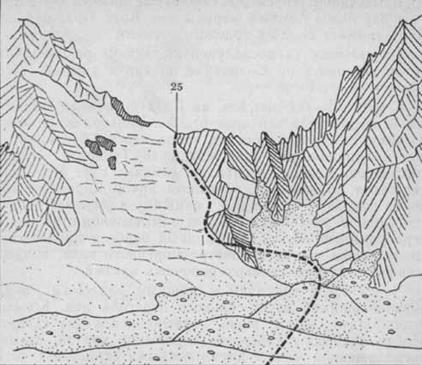
Рис. 22. 25 - пер. Орджоникидзе со стороны лед. Вост. Орджоникидзе. Зарисовка в западном направлении с расстояния 1,5 км от седловины.
В жаркие летние месяцы интенсивное таяние ледников вызывает почти круглосуточные камнепады с северного склона вершины Орджоникидзе. Камнепады перекрывают описанный путь спуска с перевала. В этом случае следует пройти с перемычки перевала по гребню в северном направлении к вершине Маяковского и оттуда начинать спуск на восток, сначала по скалам (40 м перил), а затем по крутой осыпи вдоль западного гребня вершины. При спуске необходимо выставить наблюдение за северным склоном вершины Орджоникидзе.
Дальнейший спуск до Солнечной поляны проходит по верху левой боковой морены лед. Вост. Орджоникидзе и занимает 2-2,5 ч ходового времени.
5-ю ночевку (и последующую дневку) рекомендуется организовать на Солнечной поляне в ущелье Лев. Талгар.
С места 5-6-й ночевок, на 7-й день похода, продолжаем движение в верховья р. Лев. Талгар, по ее левому берегу. Хорошо видимая тропа через 1,5 ч выводит нас к слиянию рек Конституции и Туристов. Через последнюю можно перейти по камням. Еще через час движения по древним, поросшим арчой моренным выносам подойдем к скальному прижиму в верховье р. Конституции. В этом месте следует с веревочной страховкой переправиться вброд на правый берег и продолжать движение на восток по центру моренного вала, придерживаясь имеющихся маркировочных камней.
Через 2,5 ч подходим к мощным разломам льда, образовавшимся из-за сильного перегиба лед. Конституции. Идти здесь очень опасно, и поэтому следует обойти ледопад с северной стороны по крутой осыпи, расположенной между двумя острыми скальными "островками". Подъем крут и займет почти час ходового времени, после чего выходим на левую боковую морену лед. Конституции.
В этом месте следует организовать 7-ю ночевку. Отсюда уже видны сам ледник, весь изрезанный глубокими трещинами, и еще один перегиб - разлом ледника. На горизонте видна перемычка пер. Казахстан (рис. 23, 26).
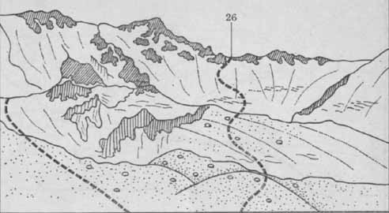
Рис. 23. 26 - пер. Казахстан со стороны лед. Конституции. Зарисовка в юго-восточном направлении с расстояния 2,5 км от седловины.
На следующий (8-й) день пути нужно по левой боковой морене обойти перегиб и выйти на ровное ледниковое плато, пересеченное множеством трещин. Здесь следует связаться веревкой и двигаться по восточной стороне ледника к виднеющейся на юго-востоке перемычке пер. Конституции (2А, 4150 м), который находится в основном хребте Заилийского Алатау и ведет с лед. Конституции на лед. Жангырык (рис. 24, 27).
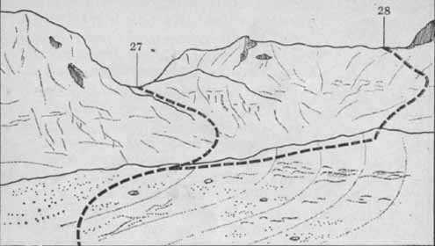
Рис. 24. 27 - пер. Конституции; 28 - пер. Мирошкина со стороны лед. Конституции. Зарисовка в южном направлении с расстояния 1 км от седловины пер. Конституции.
Через 1,5 ч подходим к мощному бергшрунду, пересекающему почти по 0,5-километровой длине выход на перемычку перевала. Бергшрунд широк (до 20 м), расстояние между верхним и нижним краями достигает 15 м, а глубину его определить невозможно.
Надев кошки, страхуясь через ледовые крючья, нужно траверсировать склон по кромке бергшрунда севернее перемычки перевала. В бесснежное лето выход на противоположный край бергшрунда оказывается технически трудным, осуществляется по ненадежным снежным "мостикам", расположенным в бергшрунде на глубине 3-4 м, с тщательной крючьевой страховкой. Дальнейший (после бергшрунда) путь к седловине перевала сложности не представляет, если не считать множества закрытых трещин. Тур расположен на скальном "островке" северо-восточнее перемычки.
Спуск с перевала идет на восток по углублению, образованному краем ледника и скальной грядой, протянувшейся с запада на восток (рис. 25, 27). Спуск до начала морены следует осуществлять в кошках со страховкой через ледовые крючья.
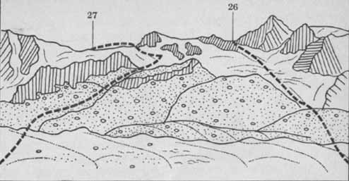
Рис. 25. 26 - пер. Казахстан; 27 - пер. Конституции со стороны лед. Жангырык. Зарисовка в северо-западном направлении с расстояния 3,5 км от седловины пер. Конституции.
Прохождение пер. Конституции от места переправы через одноименную реку до 8-й ночевки на левой боковой морене лед. Жангырык занимает 14 ч ходового времени. Нужно заметить, что в годы, когда уровень снежного покрова в горах Северного Тянь-Шаня бывает выше среднего и бергшрунд под пер. Конституции обычно засыпан снегом, то общее время прохождения перевала сокращается до 9-10 ч.
На 9-й день пути за 1 ч пересекаем лед. Жангырык в юго-восточном направлении с таким расчетом, чтобы у языка ледника выйти на правый берег р. Жангырык. Далее около 3 ч движемся по моренным отложениям, смешанным с мокрым грунтом, и крутым осыпям правого берега. Затем поворачиваем на юг в ущелье р. Новая и, двигаясь по левому берегу реки среди зарослей колючек, за 3 ч подходим к одноименному леднику.
Лед. Новый имеет два языка. Восточный язык круто спускается к реке, западный, окруженный мощной конечной мореной, значительно положе, удобнее для движения. По этому языку ледника около часа движемся на юг, после чего организуем ночевку на срединной морене.
На следующий (10-й) день пути около часа идем по открытой части лед Новый. Затем в связках движемся на юго-восток по центральной части ледника, пересеченной трещинами, и еще через час подходим к началу непосредственного подъема на перевал (рис 26, 57).
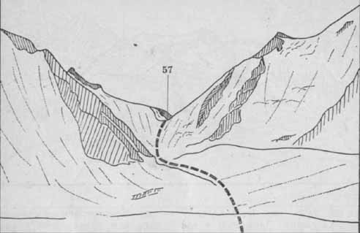
Рис. 26. 57 - пер. Центр. Ишенбулак со стороны лед. Новый. Зарисовка в юго-западном направлении с расстояния 2,5 км от седловины.
Перевал Центр. Ишенбулак (2А, 4150) расположен в основном хребте Кунгей-Алатау и ведет с лед. Новый - № 85 (р. Новая, р. Жангырык) на лед. Ишенбулак - № 524 (р. Ю. Ишенбулак, р. Чон-Аксу).
Перевал имеет три седловины. При этом восточная и западная классифицируются как 1Б категории сложности, а центральная, на которую нам предстоит подниматься, - 2А. Непосредственный подъем на перевал со стороны лед. Новый представляет собой снежно-ледовый. склон протяженностью около 200 м с бергшрундом в нижней части. Первые после бергшрунда 80 м склона имеют крутизну до 50° и требуют навешивания перил. Затем склон постепенно выполаживается, и выход на седловину можно осуществлять раздельными связками с одновременной страховкой.
Спуск с перевала на лед. Ишенбулак идет по мелкой осыпи крутизной около 40° и протяженностью 450м (рис. 27, 57). Путь от места ночевки до лед. Ишенбулак занимает 4,5 ч ходового времени. Дальнейший спуск в долину р. Чон-Аксу проходит сначала по центру ледника, по огромным камням конечной морены, затем по морене, поросшей арчой, на левом берегу р. Ю. Ишенбулак. Ближе к слиянию нужно перейти на правый берег и через 3,5 ч движения встать на ночевку у места впадения р. Ю. Ишенбулак в р. Чон-Аксу.
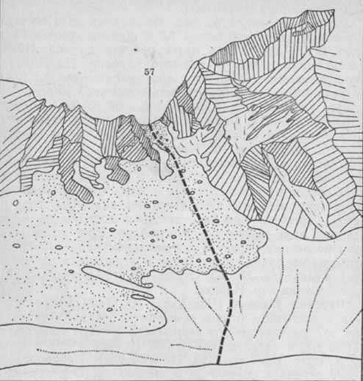
Рис. 27. 57 - пер. Центр. Ишенбулак со стороны лед. Ишенбулак зарисовка в северо-восточном направлении с расстояния 1 км от седловины.
Участок пути, запланированный для 11-го дня похода, требует не более 4 ч ходового времени, поэтому на маршрут можно выйти после обеда, хорошо отдохнув перед прохождением последнего перевала. По тропе на левом берегу р. Чон-Аксу за 2,5 ч доходим до места слияния этой реки с р. Атаджайляо. Еще через 1,5 ч пути по левому берегу в юго-западном направлении переходим на правый берег реки и становимся на ночевку у языка лед. № 553. Отсюда на юге отчетливо видна седловина пер. Ильича.
Перевал Ильича (Чон-Аксу, 1Б, 3900 м) расположен в восточном отроге основного хребта Кунгей-Алатау, в 7 км западнее от вершины Советских топографов (4550 м), и ведет с лед. № 553 (р. Чон-Аксу) в долину р. Орто-Долонаты (оз. Иссык-Куль). Первопрохож-дение перевала совершено 9 августа 1969 г. группой инструкторов турбазы "Казахстан" под руководством мастера спорта СССР А. А. Иванова. В честь столетия со дня рождения В. И. Ленина первопроходцы назвали перевал именем Ильича и установили здесь бюст вождя, отлитый из цемента. В августе 1980 г. он был заменен на бюст, изготовленный из металлического сплава.
Короткий (500-700 м) язык лед. № 553 проходим по его центру. Ледник пологий, больших трещин не имеет. Непосредственный подъем на перевал - это снежно-ледовый склон крутизной до 45°, длиной около 120 м (рис. 28, 29).
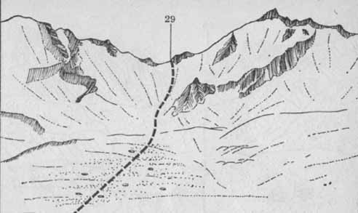
Рис. 28. 29 - пер. Ильича со стороны лед. № 553. Зарисовка в южном направлении с расстояния 2 км от седловины.
Склон нужно проходить в кошках со страховкой через ледоруб и ледовые крючья (2 крюка). Перевальный тур и бюст В. И. Ленина находятся в западной части седловины у отдельно стоящей скалы. Спуск с перевала осуществляется вниз от этой скалы на юго-запад, а затем на юг по моренным выносам вдоль русла р. Орто-Долонаты (рис. 29, 29).
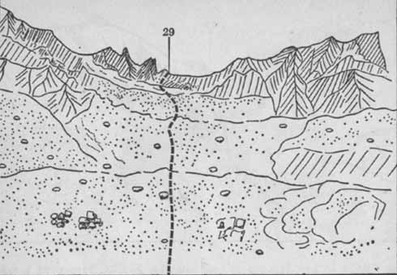
Рис. 29. 29 - пер. Ильича со стороны долины р. Орто-Долонаты. Зарисовка в северном направлении с расстояния 3 км от седловины.
Путь через перевал от места 11-й ночевки до места, где ущелье Бозтери делится на две части, занимает около 7 ч. Западная камера ущелья ведет к пер. Бозтери Вост. (1Б*).
Из запасного варианта маршрута 5 опишем перевалы Отечественной войны, Казахстан, Атаджайляо. Пер. Пионер будет описан в маршруте 7.
Перевал Отечественной войны (2А, 3900 м) расположен в восточной ветке Мало-Алматинского отрога Заилийского Алатау между вершинами Отечественной. войны и Антикайнена и ведет с лед. Отечественной войны (р. Мал. Алмаатинка) на лед. Вост. Орджоникидзе (р. Лев. Талгар). Перевал довольно редко проходится туристскими группами. Чаще его посещают альпинисты, совершающие восхождения и траверсы вершин М. Маметовой, Отечественной войны, Маяковского.
Прохождение перевала начинается с места, где конечная морена лед. Отечественной войны сливается с правой боковой мореной лед. Туюксу, образуя почти ровную площадку. Отсюда хорошо виден широкий ледово-скальный кулуар, ведущий к седловине перевала (рис. 30, 30). Путь к месту ночевки описан выше.
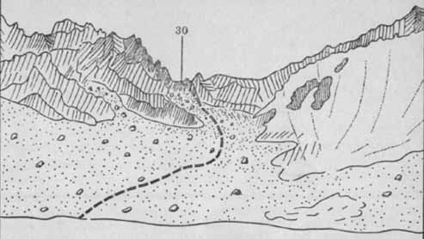
Рис. 30. 30 - пер. Отечественной войны со стороны лед. Отечественной войны. Зарисовка в восточном направлении с расстояния 2 км от седловины.
Подход к кулуару следует осуществлять на восток по верху правой боковой морены лед. Отечественной войны, где есть маркированная тропа. Путь от места ночевки до начала кулуара занимает 1 ч 20 мин. Кулуар, в нижней его части, проходим прямо по центру, между осыпным склоном и ледником. Через 45 мин подъема подходим к скальному "острову", который делит кулуар на две части. Продолжать движение следует по правой части кулуара, которая выходит на фирновое плато длиной 250 м и крутизной около 20°. После прохождения плато выходим к перевальному туру, расположенному в центре седловины.
Спуск с перевала осуществляется по скальному осыпному кулуару (длиной более 200 м, крутизной 45°) на востоке (рис. 31, 30).
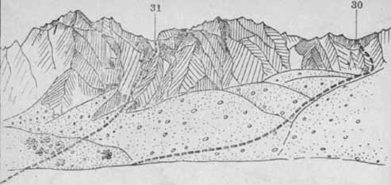
Рис. 31. 30 - пер. Отечественной войны; 31 - пер. Маяковского со стороны лед. Вост. Орджоникидзе. Зарисовка в западном направлении с расстояния 1 км от седловины пер. Отечественной войны.
Перевал Отечественной войны рекомендуется проходить рано утром, так как спуск идет по склону восточной экспозиции и с восхода освещается солнцем, что создает опасность камнепада начиная уже с 9-10 ч утра.
Спуск с перевала до лед. Вост. Орджоникидзе занимает 1,5 ч. Далее следует спускаться на восток, северо-восток, а затем на север по "карману", образованному правой боковой мореной лед. Вост. Орджоникидзе и скально-осыпным гребнем. Этот путь через 2,5 ч выводит на Солнечную поляну в долине р. Лев. Талгар.
Перевал Казахстан (2А*, 4170 м) расположен в основном хребте Заилийского Алатау и ведет с лед. Конституции (р. Конституции, р. Лев. Талгар) на лед. Джасыкмуз (р. Жангырык). Путь к месту ночевки на левой боковой морене лед. Конституции описан выше. Непосредственный подъем на перевал представляет собой снежно-ледовый склон протяженностью около 200 м, крутизной до 47° (рис. 23, 26).
В центре нижней части склона имеется несколько крупных трещин, которые следует обойти справа. В 70м от седловины склон пересекает бергшрунд. Путь после бергшрунда по ледовому склону крутизной 45-47° является самым сложным участком подъема, требует крючьевой страховки и навешивания перил.
Спуск с перевала проходит по снежно-ледовому кулуару крутизной около 45° вдоль скальных выходов с попеременной страховкой, а затем по центру лед. Джасыкмуз - № 71 (рис. 25, 26). Прохождение пер. Казахстан от правой боковой морены лед. Конституции до Елевой боковой морены лед. Жангырык (где есть площадки для ночевки) занимает 7-8 ч.
Перевал Атаджайляо (2А, 4200 м) расположен в основном хребте Кунгей-Алатау юго-восточнее Чилико-Кеминской перемычки и ведет с лед. Ю. Жангырык - № 77 (р. Жангырык) на лед. Чон-Аксу - № 536. Само название перевала "Атаджайляо" в переводе с киргизского означает отчее (отцовское) пастбище.
Перевал имеет две седловины. Северный склон восточной седловины - ледовый, протяженностью более 250 м, крутизной около 50°, рассечен несколькими рядами бергшрундов. Прохождение этой седловины имеет сложность 2Б (рис. 32, 32). Западная седловина (восточное плечо вершины "4602"), расположенная в глубине западной камеры лед. Ю. Жангырык (рис. 32, 33), имеет сложность 2А.
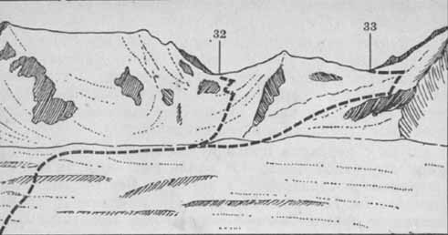
Рис. 32. 32 - пер. Атаджайляо Вост.; 33 - пер. Атаджайляо Зап. с лед. Ю. Жангырык. Зарисовка в южном направлении с расстояния 1,5 км от седловины пер. Атаджайляо Вост.
Подъем на эту седловину проходит по снежно-ледовому склону крутизной до 50°. Склон изрезан несколькими поясами бергшрундов, первый из которых проходит в нижней части. Следует со страховкой перейти нижний бергшрунд и, обходя другие, навесить 50 м перил в западном направлении, а затем еще 100 м перил на юг, непосредственно на седловину перевала. Движение по этим участкам возможно только в кошках, при закреплении перил на ледобурных крючьях.
Над склоном с вершины "4648" нависает мощный снежный карниз, который, прогреваясь солнцем, начинает обваливаться. Чтобы избежать попадания под снежный обвал, подъем на перевал следует осуществлять в утренние часы.
Спуск с перевала на лед. Чон-Аксу представляет собой снежно-ледовый склон крутизной 25-30° с небольшими трещинами (рис. 33). После 15 мин движения по склону следует около 1,5 ч спускаться вниз, придерживаясь левого борта ледника, так как здесь меньше трещин. Ледник в этой части некрутой, но наличие закрытых снегом трещин затрудняет движение и требует тщательной страховки.
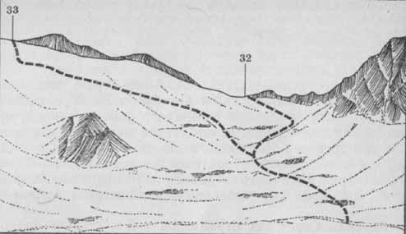
Рис. 33. 32 - пер. Атаджайляо Вост.; 33 - пер. Атаджайляо Зап. с лед. Чон-Аксу (№ 536). Зарисовка в северном направлении с расстояния 1,5 км от седловины пер. Атаджайляо Вост.
Дальнейший спуск проходит по центру открытого ледника и через 35-40 мин выводит к его языку. С языка ледника следует около часа идти на юго-запад по верху правой боковой морены, а затем по левому травянистому "карману", образованному древней мореной и скально-осыпным гребнем. Через 1,5 ч движения выходим к слиянию рек Атаджайляо и Чон-Аксу. Путь через пер. Атаджайляо к этому месту от р. Жангырык занимает 14-15 ч ходового времени.
Маршрут 6: г. Алма-Ата - ущ. Бол. Алма-Атинское - р. Кумбельсу - лед. Советов - пер. Советских строителей (1Б*) - лед. Каровый - лед. Тимофеева - пер. Четырех (2А*) - лед. Дмитриева - пер. Дмитриева Вост. (2А) - лед. Жангырык - пер. Журналистов (2А) - оз. Жасык-Куль - р. Чон-Кемин - р. Кёкёльбулак - пер. Коккельбель (Коколу) Сев. (1Б) - р. Пр. Каскелен - пос. Каскелен - г. Алма-Ата (12 дней, 141 км пешком).
Вариант маршрута: оз. Бол. Алма-Атинское - лед. Пр. Городецкого - пер. Молодая гвардия (Советских альпинистов) (1Б) - лед. Дмитриева - пер. Зауральцев (2А*) или пер. Тогузак (2А*) - пер. Машковцева (1Б*) - пер. Журналистов (2А) - пер. Москвичей (1Б).
Для прохождения маршрута группе в 6 человек необходимо следующее специальное снаряжение: каска, ледоруб, страховочный пояс, кошки - 6 комплектов; веревка основная 40 м - 3 шт.; крючья ледовые - 10 шт., скальные - 3 шт.; молоток скальный - 1 шт.; карабины - 24 шт.
1-й день пути - подъезд из Алма-Аты в ущ. Бол. Алма-Атинское маршрутным автобусом № 28 и подход к месту слияния ущелий Кумбельсу и Бол. Алма-Атинское. 2-й день - заброска продуктов питания и горючего к слиянию рек Кызылсай и Озерная. 3-й день - подход к пер. Советских строителей до лед. Советов. Путь первых трех дней похода описан в предыдущих маршрутах. 4-й день - преодоление пер. Советских строителей.
Перевал Советских строителей (1Б*, 4000 м) находится в юго-западной части Мало-Алматинского отрога хребта Заилийский Алатау восточнее пика Советов (4317 м) и соединяет лед. Советов (р. Кумбельсу) с лед. Каровый - № 95 (р. Кызылсай, р. Озерная). Подъем на перевал с северо-запада представляет собой снежно-ледовый склон протяженностью 250 м, пересеченный неглубокими бергшрундами (рис. 34, 34). Северо-западнее виден пер. Советов (рис. 34, 1).
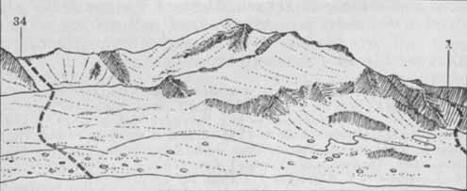
Рис. 34. 31 - пер. Советов; 34 - пер. Советских строителей со стороны лед. Советов. Зарисовка в юго-западном направлении с расстояния 2 км от седловины пер. Советских строителей.
Подходим к началу непосредственного подъема на перевал, придерживаясь правого борта ледника. Первые 40 м идем в кошках с одновременной страховкой по склону крутизной около 30°. Далее крутизна склона (160 м) увеличивается до 40°, и его прохождение требует попеременной страховки. Последний участок перед выходом на седловину перевала (50 м) постепенно вы-полаживается до 35°. Спуск проходит по некрутой мелкой осыпи, затем по левому борту лед. Каровый крутизной 20-25° (рис. 35, 34) и моренным выносам. Через 5 ч выходим к лагерю гидрологов у морены лед. Тимофеева.
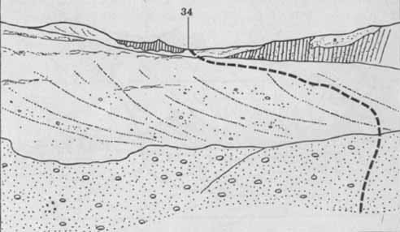
Рис. 35. 34 - пер. Советских строителей со стороны лед. Каровый (№ 95). Зарисовка в северо-западном направлении с расстояния 1,5 км от седловины.
5-й день похода - дневка. В этот же день за 2-2,5 ч снимается заброска продуктов питания и горючего, заложенная на слиянии рек Кызылсай и Озерная.
6-й день начинается с прохождения пер. Четырех (2А*, 4150 м), расположенного в северном отроге хребта Заилийский Алатау между вершинами СГУ и Советских альпинистов. Перевал ведет с лед. Тимофеева (р. Кызылсай, р. Озерная) на лед. Советских альпинистов, который является западной камерой цирка лед. Дмитриева (р. Лев. Талгар).
Подход к перевалу начинаем от подножия фронтальной морены лед. Тимофеева, от домика гидрологов. Следует обойти морену с северо-востока и после 1,5 ч пути по верху морены на восток подойти к месту, где морена примыкает к западному склону пер. Четырех. Западный склон - ледовый, крутизна 45-50°, протяженность около 500 м (рис. 36, 35).
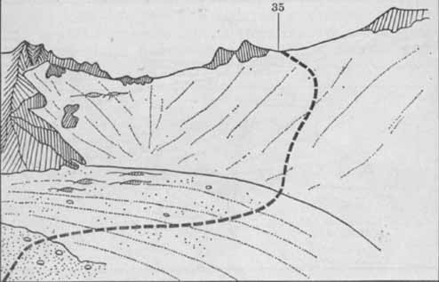
Рис. 36. 35 - пер. Четырех со стороны лед. Тимофеева. Зарисовка в восточном направлении с расстояния 1 км от седловины.
Склон пересечен четырьмя поясами бергшрундов. Седловина перевала разделена "жандармами" на две части - южную и северную. Не рекомендуется осуществлять подъем на северную, более низкую седловину, который хотя и короче, но круче и камнеопаснее. Начинать подъем на южную часть седловины нужно раздельными связками в кошках. Во второй половине подъема используются перила и ледовые крючья для страховки. При прохождении четвертого, самого высокого пояса бергшрундов следует траверсировать склон на северо-восток, а затем выходить к двум "жандармам", разделяющим седловину перевала на две части.
Спуск с южной части седловины осуществляется от перевального тура вниз на ледник в восточном направлении. Верхняя часть спуска состоит из мелкой и средней осыпей, выходящих на лед. Советских альпинистов. Страховка на спуске обеспечивается навешиванием 70 м наклонных перил, закрепленных на скальных крючьях. Дальнейший спуск идет вдоль левого борта ледника к срединной морене лед. Дмитриева, а от нее - в восточную камеру.
Отсюда на западе видны перевалы Четырех, Молодая гвардия. Искра, Городецкого, Разведочный (рис. 37, соответственно 35, 36, 37, 38, 21). Язык ледника в восточной камере крутой, изрезан многочисленными трещинами, обходить его следует справа, затем идти на восток еще 40 мин. Ночевку можно организовать на левой боковой морене. Прохождение пер. Четырех до этого места от морены лед. Тимофеева занимает около 10 ч ходового времени.
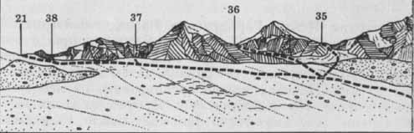
Рис. 37. 21 - пер. Разведочный; 35 - пер. Четырех; 36 - пер. Молодая гвардия; 37 - пер. Искра; 38 - пер. Городецкого. Зарисовка в юго-западном направлении с расстояния 3 км от пер. Четырех.
Седьмой день похода начинается с подъема на пер. Дмитриева, ледовое плечо которого видно с места ночевки.
Перевал Дмитриева Вост. (2А, 4050 м) расположен в основном хребте Заилийского Алатау южнее одноименной вершины и ведет с лед. Дмитриева (р. Конституции, р. Лев. Талгар) в западную камеру лед. Жангырык (р. Жангырык). Направление склонов: северо-запад-юго-восток. От места ночевки движемся по леднику на юго-восток вдоль левой боковой морены до научала непосредственного подъема на перевал, который представляет собой снежно-ледовый склон крутизной 45-47° (рис. 38, 17).
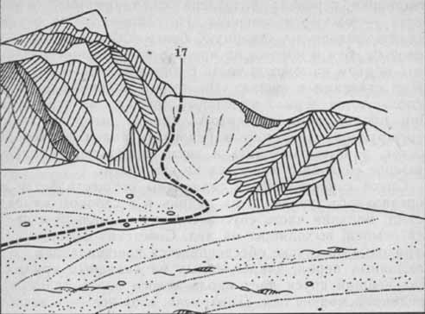
Рис. 38. 17 - пер. Дмитриева Вост. со стороны лед. Дмитриева. Зарисовка в юго-восточном направлении с расстояния 2,5 км от седловины.
Подъем следует осуществлять по лотку между находящейся слева по ходу мелкой осыпью и ледовым склоном до места, где кулуар разделяется на две части. Отсюда продолжаем движение на восток к островерхой скале, расположенной на седловине перевала.
Для обеспечения безопасности группы первый участник с нижней страховкой через ледовые крючья (4 крюка) выходит к скалам и навешивает на двух скальных крючьях 80 м перил. От этого места склон выполаживается, и оставшиеся до седловины 50 м можно идти одновременно. Подъем на перевал от места ночевки занимает 2,5 ч, и, учитывая камнеопасность, осуществлять его рекомендуется рано утром.
Tvp расположен на огромном камне в северо-восточной части седловины. Спуск с перевала проходит по пологому (15°) в верхней части леднику. Через 1-1, км движения достигаем перегиба ледника с большим количеством трещин, которые обходим, придерживаясь северного скального гребня. Еще через 30 мин движения на восток выходим к левой боковой морене лед. Жангырык, где организуем 7-ю ночевку (рис. 39, 17).
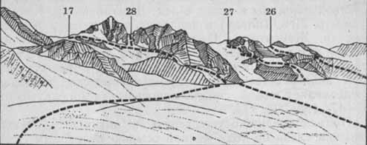
Рис. 39. 17 - пер. Дмитриева Вост.; 26 - пер. Казахстан; 27 - пер. Конституции; 28 - пер. Мирошкина со стороны лед. Жангырык. Зарисовка в северном направлении с расстояния 4 км от седловины пер. Мирошкина.
С лед. Жангырык на северо-востоке видны перевалы Мирошкина, Конституции, Казахстан (рис. 39, соответвенно 28, 27, 26).
8-й день - прохождение пер. Журналистов (2А, 4000 м), расположенного в Чилико-Кеминской перемычке, где Заилийский Алатау соединяется с протянувшимся параллельно хребтом Кунгей-Алатау. Перевал соединяет ледники Жангырык (р. Жангырык) и Журналистов (оз. Жасык-Куль, р. Чон-Кемин).
С места ночевки двигаемся на юг по некрутому (15- 20°) в этом месте лед. Жангырык, придерживаясь его правого борта (рис. 40, 39).
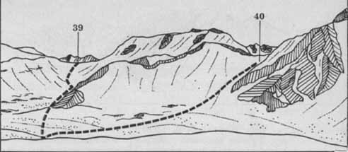
Рис. 40. 39 - пер. Журналистов; 40 - пер. Машковцева со стороны лед. Жангырык. Зарисовка в южном направлении с расстояния 3,5 км от седловины пер. Журналистов.
Через 1,5 ч движения между вымоинами на леднике подходим к непосредственному подъему на перевал - снежно-ледовому склону крутизной около 30° и протяженностью 100 м. Перед самым выходом на седловину переходим бергшрунд, забитый снегом. Тур расположен в западной части седловины.
Спуск с перевала на юг осуществляется по западному краю мелкой осыпи крутизной 30-40° на лед. Журналистов. Ледник некрутой, открытый, почти без трещин. Проходить его следует, придерживаясь левого борта с выходом на морену, далее по верху морены до тропы, выходящей к оз. Жасык-Куль (рис. 41, 39).
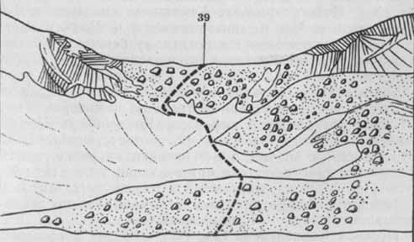
Рис. 41. 39 - пер. Журналистов со стороны лед. Журналистов. Зарисовка в северном направлении с расстояния 1 км от седловины.
Остаток дня затрачиваем на спуск по долине к слиянию рек Чон-Кемин и Кель-Алматы. Прохождение пер. Журналистов от места 7-й ночевки до этого места осуществляется за 7,5 ходового часа. Необходимо иметь в виду, что переправа через р. Ю.-Зап. Талгар во второй половине дня отнимает около 1,5 ч.
Следующие полдня - отдых, выход на маршрут после 13 ч. Путь от р. Кель-Алматы до впадения р. Кёкёльбулак в р. Чон-Кемин занимает 4 ч. Подъем вверх по ущелью осуществляется по левому берегу р. Кёкёльбулак до слияния притоков, вытекающих с лед. Тур и из-под пер. Ак-Куль.
Здесь организуется 9-я ночевка. С места ночевки на востоке виден ледово-осыпной гребень, на котором с юга на север расположены перевалы Коккельбель Центр., Коккельбель Сев., Тур (рис. 42, соответственно 41, 42, 43). На севере от места 9-й ночевки в гребне, протянувшемся с северо-востока на юго-запад, виден пер. Ак-Куль (1А, 3900 м), описанный в маршруте 1.
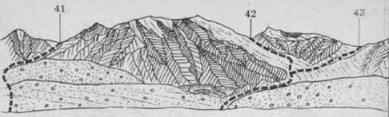
Рис. 42. 41 - пер. Коккельбель Центр.; 42 - пер. Коккельбель Сев.; 43 - пер. Тур со стороны долины р. Кёкёльбулак. Зарисовка в западном направлении с расстояния 3,5 км от седловины пер. Коккельбель Сев.
10-й день похода начинаем с подъема на последний перевал маршрута - Коккельбель Сев.
Перевал Коккельбель Сев. (1Б, 4150 м) расположен в основном хребте Заилийского Алатау и соединяет долины рек Кёкёльбулак (р. Чон-Кемин) и Пр. Каскелен. С места 9-й ночевки двигаемся по камням на левый берег притока, вытекающего с ледника, расположенного под перевалом. Моренный вал перед ледником обходим по ходу слева. Затем поднимаемся по крутой (около 35°) осыпи до ледника, пересекаем его в северном направлении и начинаем подниматься к седловине перевала.
Сначала поднимаемся по конусу небольшой лавины (внимание, возможны обвалы снежного карниза!) до неширокого бергшрунда, затем по мелкой осыпи крутизной до 30° - к скальному склону крутизной до 40°. По нему поднимаемся на гребень севернее седловины и по гребню спускаемся в южном направлении на перевал - неширокую седловину, ограниченную разрушенными скалами. Тур находится в южной части седловины.
Спуск в долину р. Пр. Каскелен начинается по мелкой, переходящей в среднюю осыпи крутизной до 45° (рис. 43, 42), затем идет по центру пологого ледника с обходом трещин на перегибе. После этого двигаемся по правой боковой морене с выходом к разливу реки.
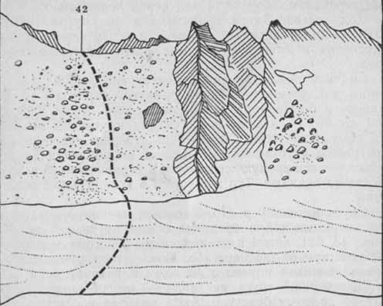
Рис. 43. 42 - пер. Коккельбель Сев. со стороны долины р. Пр. Каскелен. Зарисовка в восточном направлении с расстояния 0,5 км от седловины.
Дальнейший спуск на запад - северо-запад проходит по правому берегу р. Аксу, которая после слияния ее с другими притоками называется Пр. Каскелен. Притоки, которые впадают с севера в р. Аксу, переходим вброд, при необходимости с веревочной страховкой.
10-ю ночевку организуем на слиянии рек Пр. и Лев. Каскелен. 10-й день пути занял 7 ходовых часов. В 11-й день движемся по правому берегу р. Каскелен к пос. Известковый и далее к пос. Каскелен (7 ходовых часов). На 12-й день переезжаем рейсовым автобусом в г. Алма-Ату.
Из перевалов, указанных в варианте маршрута 6, опишем перевалы Зауральцев, Тогузак, Машковцева, Москвичей, Молодая гвардия.
Перевал Зауральцев (2А*, 4100 м) расположен в основном хребте Заилийского Алатау восточнее пер. Фестивальный и ведет с лед. Дмитриева (р. Лев. Талгар) на лед. Дружбы (р. Ю.-Зап. Талгар, р. Чон-Кемин) (рис. 16, 19).
Ночевку перед подъемом на перевал можно организовать на срединной морене лед. Дмитриева. Выход рекомендуется начать не позднее 5 ч утра. От места ночевки к северному склону перевала следует двигаться на юг, придерживаясь восточного контрфорса, отделяющего данную камеру ледника, так как ледник здесь имеет наименьшее количество трещин. Движение по леднику в связках. Путь от места ночевки на срединной морене лед. Дмитриева до непосредственного подъема на перевал занимает 1,5 ч.
Перевал имеет два выраженных понижения, одно из них расположено на юге, другое на юго-западе. Соответственно подъем может быть осуществлен по двум путям. На южную седловину он идет по снежно-ледовому склону крутизной 45-47°, который пересекают шесть поясов бергшрундов. Этот путь относительно безопасен, если склон не засыпан глубоким снегом. Подъем на юго-западную седловину проходит по участкам осыпи, которые в верхней части прикрыты скальными контрфорсами. Этот склон представляет собой осыпь, смешанную. с грунтом, крутизной около 35° и протяженностью около 200 м. Подъем по этой осыпи рекомендуется осуществлять не позднее 6-6,5 ч утра, предварительно выставив наблюдателя. Опоздание с выходом на перевал увеличивает опасность камнепада.
Туры расположены как на южной, так и на юго-западной седловинах, однако перевальная записка чаще всего находится в туре на южной седловине. Юго-западная седловина представляет собой площадку, усыпанную мелкой каменной осыпью, ограниченную двумя скальными "жандармами". В случае если перевальной записки не окажется на юго-западной седловине, следует траверсировать гребень по простым разрушенным скалам до южной седловины. Южная седловина представляет собой скально-ледовую мульду, в центре которой находится перевальный тур.
Спуск с перевала на юго-запад проходит по мелкой осыпи длиной 150 м, крутизной 30°. Время спуска с перевала до лед. Дружбы - 15 мин. Для обеспечения безопасности подъем и спуск с перевала следует осуществлять плотной группой с минимальным расстоянием между участниками, избегая движения серпантином.
Спуск на лед. Дружбы осуществлять, придерживаясь правого борта. Дальнейший спуск после языка лед. Дружбы идет по моренным выносам в течение 1,5 ч, после чего нужно переправиться на левый берег р. Машковцева и двигаться до слияния рек Ю.-Зап. Талгар и Чон-Кемин. Полное прохождение пер. Зауральцев до этого места от места ночевки на срединной морене лед. Дмитриева занимает 10 ч.
Перевал Тогузак (2А*, 4200 м) расположен в основном хребте Заилийского Алатау и ведет с лед. Пр. Тогузак (р. Лев. Талгар) в южную камеру лед. Богатырь (р. Ю.-Вост. Талгар), именуемую лед. Десница. До 1982 г. перевал имел категорию сложности не выше 1Б и был традиционным путем многочисленных групп туристов, направлявшихся к берегам "Киргизского моря" - оз. Иссык-Куль. Однако после землетрясения в районе Чилико-Кеминской перемычки на лед. Десница (ранее спокойном) образовались огромные и труднопроходимые трещины, что повлекло за собой несколько аварий в туристских группах. Именно это и дало основание повысить категорию сложности пер. Тогузак.
Прохождение перевала начинается с места ночевки на правой боковой морене лед. Пр. Тогузак недалеко от поста гидрологов, где имеются рация и площадка для приема вертолетов. От места ночевки на севере видна седловина пер. Тогузак.
По верху правой боковой морены ледника, где есть маркированная тропа в северном направлении, начинается подход к перевалу. Через километр движения по морене следует сойти с нее и дальше двигаться на север по леднику. Через час движения подходим к снежно-осыпному южному склону крутизной около 35° и длиной около 300 м, по которому за 35 мин выходим на широкую ледовую седловину. Тур находится на скалах в северо-западной части перевала. Подъем на перевал от места ночевки занимает 3 ч 10 мин ходового времени.
Для обеспечения безопасности прохождения лед. Десница при спуске с перевала следует сначала пересечь ледник в северном направлении, а потом продолжать спуск по левому борту на восток, придерживаясь скального гребня, и через 2,5-3 ч выйти к моренному озеру. При прохождении лед. Десница, который в среднем течении имеет большое количество широких и глубоких трещин, необходимы тщательная страховка и готовность группы к вытаскиванию лидера из трещины.
Моренное озеро обходим справа. Дальнейший спуск к слиянию рек Ю.-Вост. Талгар и Жангырык, занимающий 3,5-4 ч, проходит по хорошей тропе на правом берегу реки.
Перевал Машковцева (1Б*, 4050 м) расположен в Чилико-Кеминской перемычке и ведет с востока на запад с лед. Жангырык (р. Жангырык) на лед. Машковцева (р. Машковцева, р. Ю.-Зап. Талгар). Организовать ночевку перед прохождением перевала можно в верхней части правой боковой морены лед. Жангырык.
Подход к перевалу начинаем по плато ледника в юго-западном направлении. Ледник имеет в этом месте множество закрытых трещин, и двигаться необходимо в связках. Непосредственный подъем на перевал - это снежно-ледовый склон протяженностью около 220 м и крутизной 35-45°. Последние перед перевальным седлом 40 м склон выполаживается до 20° (рис. 40, 40).
Восточный склон (при наличии глубокого снега) лавиноопасен, поэтому проходить его рекомендуется по линии падения воды и в ранние утренние часы.
Спуск с перевала на лед. Машковцева проходит по снежно-ледовому склону, пересеченному неширокими бергшрундами крутизной 30-35°. Спуск необходимо осуществлять в кошках сначала 100 м прямо вниз, затем придерживаясь правой части склона. Ледник Машковцева изрезан многочисленными трещинами, поэтому движение по нему требует тщательной страховки. Путь спуска в долину р. Чон-Кемин описан выше.
Перевал Москвичей (1Б, 4100 м) расположен в основном хребте Заилийского Алатау северо-восточнее вершины Узловая и ведет из долины р. Алматы (р. Чон-Кемин) на лед. Теплофизиков (р. Мынжилки - правый приток р. Аксай).
Подход к пер. Москвичей начинается от моренного озера на каменистом плато перед пер. Проходной. Обходим озеро по юго-западному берегу и двигаемся на запад, имея на севере вершину "4 200". Отсюда на западе уже видна вершина Узловая, южнее которой находится пер. Лунина, а севернее - пер. Москвичей (рис. 44, соответственно 44, 45).
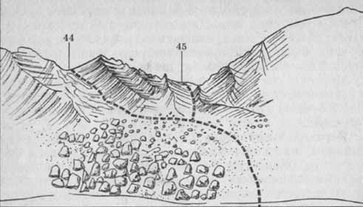
Рис. 44. 44 - пер. Лунина; 45 - пер. Москвичей. Зарисовка в западном направлении из верховий долины р. Алматы.
Через 1,5 ч подходим к небольшому моренному озеру, обходим его справа и начинаем подъем на перевал по мелкой, затем средней осыпи крутизной около 35°. Перед седловиной склон заснежен. Тур находится в северной части седловины.
Спуск с перевала на запад проходит по крутому (до 45°) снежно-ледовому склону протяженностью около 400 м, пересеченному несколькими поясами бергшрундов. Рекомендуется движение в кошках вдоль правого скального контрфорса. Наиболее крутой (почти без снежного покрова) и соответственно сложной является средняя часть склона. Здесь страховка осуществляется через ледобурные крючья с навешиванием перил (рис. 45, 45).
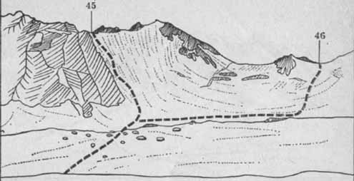
Рис. 45. 45 - пер. Москвичей; 46 - пер. Красивый со стороны лед. Теплофизиков, Зарисовка в южном направлении с расстояния 1,5 км от седловины пер. Москвичей.
Спуск с перевала на лед. Теплофизиков занимает 3,5 ч, еще час занимает спуск по леднику до фронтальной морены. Северо-восточнее пер. Москвичей находится пер. Красивый (рис. 45, 46).
Перевал Молодая гвардия (1Б, 4150 м) расположен в северном отроге хребта Заилийский Алатау, отходящем от вершины Городецкого, между вершинами Молодая гвардия и Искра. Перевал ведет с лед. Пр. Городецкого - № 88 (ручей Средний, р. Озерная) на лед. Советских альпинистов - № 133 (р. Лев. Талгар). Экспозиция склонов перевала - юго-запад - северо-восток.
От места 4-й ночевки у морены лед. Тимофеева следует пройти 1,5 ч на юго-запад. Отсюда на востоке виден северный отрог основного хребта, в котором находятся перевалы Четырех, Молодая гвардия, Искра (Олега Кошевого) (рис. 46, соответственно 35, 36, 37). В этом отроге отчетливо выделяется пирамидальная вершина Молодая гвардия (4400 м).
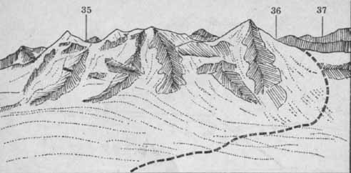
Рис. 46. 35 - пер. Четырех; 36 - пер. Молодая гвардия; 37 - пер. Искра из долины ручья Средний (р. Озерная). Зарисовка в восточном направлении с расстояния 4 км от седловины пер. Молодая гвардия.
Далее следует повернуть на юго-восток, перейти по камням (или вброд) на левый берег р. Кызылсай. Затем повернуть на восток и двигаться по "карману", образованному правой боковой мореной лед. Пр. Городецкого и юго-западным склоном вершины Молодая гвардия. Через 3,5 ч выходим к верхнему плато лед. Пр. Городецкого. Отсюда южнее вершины Искра в скальном гребне виден одноименный перевал (рис. 47, 37).
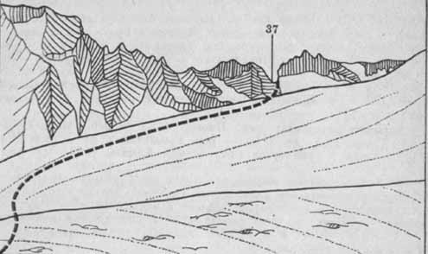
Рис. 47. 37 - пер. Искра с лед. Пр. Городецкого. Зарисовка в юго-восточном направлении с расстояния 800 м от седловины.
Еще через 40 мин движения на северо-восток подходим к осыпному склону длиной 150-200 м и крутизной до 30°, который выводит на широкую седловину пер. Молодая гвардия. Тур находится в центре седловины.
Прямой спуск на лед. Советских альпинистов представляет собой достаточно крутой ледовый склон. Чтобы обойти его, следует траверсировать 100-200 м на север ледовый восточный склон вершины Молодая гвардия, а затем начать спуск на восток к срединной морене лед. Дмитриева (рис. 37, 36). В бесснежное лето траверсный участок надо проходить в кошках со страховкой через ледоруб.
Спуск с пер. Молодая гвардия до срединной морены лед. Дмитриева занимает 1-1,5 ходового часа и технической сложности не представляет.

Маршруты IV категории сложности
Маршрут 7: г. Алма-Ата - урочище Медео - пер. Талгарскии (н/к) - лед. Богдановича - пер. Пионер (1Б) - лед. Туюксу - пер. Иглы-Туюксу (2Б) - р. Лев. Талгар - р. Науруксай - пер. Кишкине (2Б) - лед. Шокальского - пер. Суровый (2А*) - лед. Корженевского - р. Ю. Иссык - р. Жангырык - пер. Журналистов (2А) - р. Чон-Кемин - р. Алматы - пер. Алматы (Проходной) (1А) - р. Проходная - г. Алма-Ата (16 дней, 168 км пешком).
Вариант маршрута: пер. Пионер (1Б) - пер. Иглы-Туюксу (2Б) - пер. ТУЭ Сев. (1Б) - пер. Кызылтюз (1Б) - пер. Копр (2Б*) - пер. Журналистов (2А) - пер. Алматы (1А).
Для прохождения маршрута группе из 6 человек потребуется следующее специальное снаряжение: ледоруб, каска, страховочный пояс, кошки - 6 комплектов; веревка основная 40 м - 3 шт.; карабины - 24 шт.; молоток скальный - 1 шт.; крючья ледовые - 12 шт., скальные - 2 шт.
1-й день похода - подъезд на маршрутном автобусе № 6 из Алма-Аты в Медео и подход к месту 1-й ночевки у турлагеря "Эдельвейс". 2-й день - подъем на Талгарский пер., подход к морене лед. Богдановича, организация 2-й ночевки. 3-й день - заброска продуктов питания и горючего для 6-16-го дней пути на Солнечную поляну в долину р. Лев. Талгар и возвращение к месту 2-й ночевки. 4-й день - прохождение пер. Пионер.
Перевал Пионер (1Б, 3870 м) расположен в северном отроге хребта Заилийский Алатау между вершинами Пионер и Амангельды, ведет с лед. Богдановича (р. Лев. Талгар) на лед. М. Маметовой (р. Мал. Алмаатинка).
С места 2-3-й ночевок у моренного озера лед. Богдановича на юге виден скальный остров, разделяющий боковую морену на две части. Подъем на юг следует осуществлять по западной части морены с выходом на ее верх. Крутизна подъема на этом участке - 20-25°,. протяженность пути - 250-270 м по средней и крупной осыпи.
Дальнейший путь проходит едва заметной тропой по верху западной боковой морены лед. Богдановича. Через 15 мин подходим к началу подъема на пер. Абая (1Б), узкая седловина которого видна на западе. Отсюда на юге уже отчетливо видны седловина пер. Пионер с характерной пикообразной скалой в восточной части; на востоке - юго-востоке - пики Чкалова, Физкультурник, Комсомол, а на юге, восточное пика Пионер, - пер. Учитель. Следует сойти с морены и, обходя еще один нунатак справа, двигаться еще 40 мин по леднику к началу непосредственного подъема на пер. Пионер.
Подъем на перевал со стороны лед. Богдановича представляет собой снежно-ледовый склон крутизной 35-40°, протяженностью 300-350 м (рис. 48, 24).
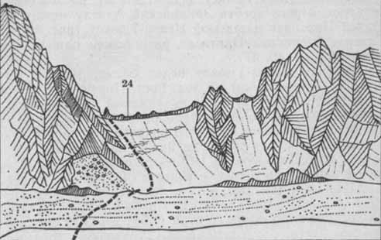
Рис. 48. 24 - пер. Пионер с лед Богдановича. Зарисовка в юго-западном направлении с расстояния 1 км от седловины.
Подъем следует осуществлять в связках с применением кошек, придерживаясь склонов пика Пионер, но не подходя к ним вплотную, так как возможны падения камней. В средней части подъема имеется участок с обнаженным льдом, где для страховки используются ледовые крючья (2 крюка). Время подъема на перевал от ледника, до тура - 1 ч 10 мин. Седловина перевала - скально-осыпной гребень шириной 4-5 м, длиной 100 м.
Спуск с перевала на юг проходит по средней осыпи крутизной 25-30°, протяженностью 200-250 м и занимает 20 мин.
По верху правой боковой морены лед. М. Маметовой (где идет маркированная тропа) за 20 мин спускаемся на запад до площадок "Альпенграда", а оттуда за 2- 2,5 ч движения на юг и юго-восток подойдем к месту 4-й ночевки у начала непосредственного подъема на пер. Иглы-Туюксу. Этот участок пути описан в маршруте 5. Пятый день похода - прохождение пер. Иглы-Туюксу.
Перевал Иглы-Туюксу (2Б, 3975 м) расположен в северном отроге хребта Заилийский Алатау между вершиной Партизан и седьмой Иглой-Туюксу (рис. 49, 48). Севернее вершины Партизан расположен одноименный перевал (рис. 49, 47).
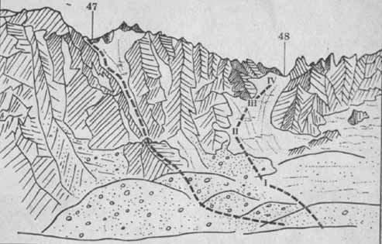
Рис. 49. 47 - пер. Партизан; 48 - пер. Иглы-Туюксу с лед. Иглы-Туюксу. Зарисовка в южном направлении с расстояния 1,5 км от седловины пер. Партизан.
Перевал Иглы-Туюксу ведет с лед. Иглы-Туюксу (р. Мал. Алмаатинка) на лед. Вост. Партизан (р. Туристов, р. Лев. Талгар). Северо-западный склон перевала изрезан многочисленными трещинами. Поэтому при наличии значительного снежного покрова безопаснее начало подъема осуществлять не прямо на седловину перевала, расположенную на юго-востоке, а в западном направлении к скальному "острову" на склоне. Участок подъема I-II (см. рис. 49) - ледовый склон крутизной 45° и длиной 150 м, проходить который можно в кошках раздельными связками со страховкой через ледоруб, а в верхней части - с попеременной страховкой через ледовые крючья (2 крюка).
От "острова" траверсируем крутой ледовый склон (до 55°) длиной 180-200 м на юго-восток, обходя скалы справа. Участок II-III проходим с навешиванием перил. В верхней части участка для страховки могут быть использованы 2 стационарных скальных крюка, оставленных ранее другими группами.
Последний этап подъема на перевал (участок III- IV) - предперевальное снежно-ледовое плато крутизной 30-35°, длиной 200-250 м. Техническую сложность здесь представляет только выход со скального "острова" на плато, само же плато можно проходить раздельными связками. Следует иметь в виду, что плато сплошь изрезано закрытыми трещинами.
Перевальная седловина представляет собой скально-ледовое углубление (50Х60 м), дно которого заполнено водой. Тур находится в центре седловины. Подъем на перевал с места 4-й ночевки занимает 5,5 ходового часа. В малоснежное лето некоторые группы туристов поднимаются на перевал прямо по центру ледового склона, сравнительно легко преодолевая открытые трещины.
Спуск с перевала осуществляется по крутой (до 45°) мелкой осыпи, пересекает лед. Партизан в восточном направлении. Затем движение продолжается на восток по "карману", образованному мореной и разрушенным скальным гребнем, идущим с запада на восток (рис. 50, 48). Дальнейший спуск в долину р. Лев. Талгар проходит по тропе на север по левому берегу р. Туристов. Для прохождения перевала с места 4-й ночевки и до Солнечной поляны потребуется 12 ходовых часов. Подъем на пер. Иглы-Туюксу рекомендуется осуществлять в ранние утренние часы, так как участки I-II-III являются камнеопасными. Падение камней начинается с 10 ч.
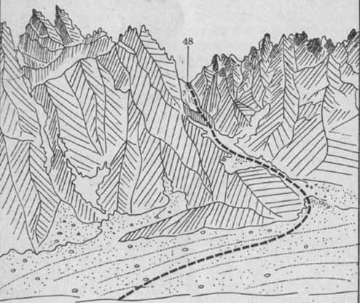
Рис. 50. 48 - пер. Иглы-Туюксу с лед. Вост. Партизан. Зарисовка в северном направлении с расстояния 1 км от седловины.
6-й день похода - дневка. 7-й день - подход под пер. Кишкине. От места 5-6-й ночевок на Солнечной поляне переправляемся вброд на правый берег р. Лев. Талгар. По этому берегу вниз по течению ведет еле заметная тропа, которая через час выводит в ущелье Науруксай.
Через 20 мин движения на север по этому ущелью переходим по бревну с левого берега р. Науруксай на правый и далее двигаемся прямо по руслу реки. Постепенно вода исчезает под мореной, а сухое русло через 3 ч пути выводит на большую песчаную поляну, расположенную между боковым гребнем и мореной. Отсюда на востоке видна древняя морена лед. Джамбула, поросшая еловым лесом.
Отсюда поворачиваем на восток и движемся по маркированной турами тропе до границы леса, где виден язык молодой морены лед. Джамбула. От него на востоке угадываются понижения перевалов Джамбула, ТЭУ Ю., на северо-востоке - ТЭУ Сев., а на юго-востоке - камера лед. С. Стальского, замыкающаяся пер. Кишкине.
Следует обойти язык морены справа и двигаться на восток до скального гребня, отделяющего ледники Джамбула и С. Стальского. Через 1,5 ч поворачиваем на юго-восток, входим в камеру лед. С. Стальского и идем вверх по правой боковой морене ледника, постепенно поворачивая на восток. Через 1,5 ч движения располагаемся на 7-ю ночевку. 8-й день похода - прохождение пер. Кишкине.
Перевал Кишкине (2Б, 4050 м) расположен в северном отроге хребта Заилийский Алатау и ведет с лед. С. Стальского (р. Науруксай, р. Лев. Талгар) на лед. Шокальского (р. Ср. Талгар). Западная экспозиция перевала, по которой проходит подъем с лед. С. Стальского, представляет собой снежно-ледовый склон крутизной 35-50°, разделенный на две части скальным контрфорсом.
Южная часть западного склона перевала - крутой (до 50°) ледовый склон, технически сложный и камнеопасный. Пик камнепада приходится на 14-16 ч, когда солнце прямыми лучами достаточно долго прогревает склон и в то же время еще высоко находится над линией горизонта. Именно здесь в августе 1984 г. произошла авария с группой киевских туристов.
Наиболее безопасным, пологим и технически простым путем подъема на пер. Кишкине с лед. С. Стальского является северная часть западного склона (рис. 51, 49). Подъем следует осуществлять в кошках, страхуясь через ледовые крючья, вдоль левого скального склона. Сначала проходим около 200 м до скального гребешка (являющегося надежным прикрытием от падающих сверху камней), затем еще 160 м крутого ледового склона до седловины перевала. Подъем занимает 3,5-4 ч.
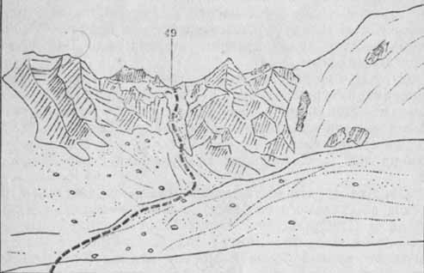
Рис. 51. 49 - пер. Кишкине с лед. Стальского. Зарисовка в восточном направлении с расстояния 2,5 км от седловины.
Первая часть спуска с перевала на лед. Шокальского проходит в течение 20 мин по некрутому снежному склону вдоль расположенного на севере скального контрфорса (рис. 52, 49).
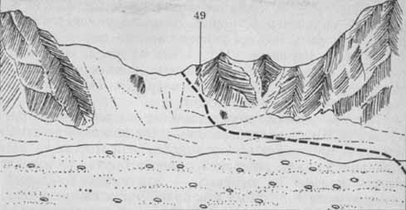
Рис. 52. 49 - пер. Кишкине с лед. Шокальского. Зарисовка в западном направлении с расстояния 2 км от седловины.
Спуск по леднику осуществляется по левому борту. Ледник изобилует закрытыми трещинами, поэтому требуются тщательная веревочная страховка, движение в связках и зондирование ледника.
В средней части камеры есть ледопадный участок, который обходим слева. Спуск до срединной морены лед. Шокальского занимает около 1,5 ч. Отсюда на востоке уже виден пер. Суровый. Здесь организуется 8-я ночевка. 9-й день похода - прохождение пер. Суровый.
Перевал Суровый (2А*, 4300 м) расположен в основном хребте Заилийского Алатау южнее вершины Актау и ведет с лед. Шокальского (р. Ср. Талгар) на лед. Корженевского (р. Ю. Иссык).
С места ночевки пересекаем на восток центральную часть лед. Шокальского, входим в его нижнюю восточную камеру и двигаемся по правой боковой морене, а затем по леднику, придерживаясь правого борта. Непосредственный подъем на перевал - это скально-ледовый в нижней части и ледовый в верхней части склон, который выводит на широкую (около 400 м) ледовую седловину (рис. 53, 50).
В этом же гребне, но южнее находятся перевалы Бивачный и Акгюль (рис. 53, соответственно 51, 52), а юго-западнее, в ледовом гребне, идущем с востока на запад, виден пер. Уральцев (рис. 53, 53).
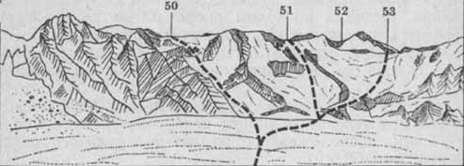
Рис. 53. 50 - пер. Суровый; 51 - пер. Бивачный; 52 - пер. Акгюль; 53 - пер. Уральцев. Зарисовка в восточном направлении с перевала ТЭУ Ю. с расстояния 6 км от седловины пер. Суровый.
Подъем (с ориентиром на северную часть седловины, где находится тур) проходит сначала по осыпи, затем между выходами скал и, наконец, по крутому снежно-ледовому кулуару. Прохождение этого участка до перевального тура занимает около 3,5 ч.
Спуск с перевала на восток пологий, но наличие на лед. Корженевского многочисленных трещин требует движения в связках (рис. 54, 50). Для того чтобы избежать проваливания лидера в закрытые трещины, нужно пересечь ледник на северо-восток и первые полчаса спускаться, придерживаясь левого борта, затем центра ледника до выхода на срединную морену. 9-ю ночевку можно устроить на травянистых площадках в створе спуска с пер. Кокбулак.
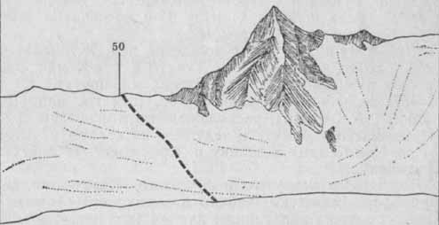
Рис. 54. 50 - пер. Суровый с лед. Корженевского. Зарисовка в западном направлении с расстояния 1 км от седловины.
На следующий (10-й) день похода пересекаем лед. Корженевского к правому борту и спускаемся к его языку. Двигаться по левому борту и боковой морене не рекомендуется из-за большого количества осыпных и ледовых провалов. Спуск к языку лед. Корженевского от места 9-й ночевки занимает 2-2,5 ч.
От языка ледника можно спускаться как по правому, так и по левому берегу р. Ю. Иссык, где имеются слабонабитые тропы. Спуск по левому берегу до слияния рек Ю. Иссык и Ю.-Вост. Талгар занимает около 4 ч, и еще 40 мин надо спускаться до слияния рек Ю.-Вост. Талгар и Жангырык.
На 11-й день похода ранним утром переходим вброд через многочисленные рукава р. Ю.-Вост. Талгар и по отличной тропе двигаемся в западном направлении по левому берегу р. Жангырык. За 5 ч подходим к языку лед. Жангырык и организуем 11-ю ночевку на террасе, поросшей травой и расположенной выше оконечности левой боковой морены лед. Жангырык.
Терраса защищена от сильных ветров, имеет несколько родников с чистой водой, поэтому здесь же можно организовать и дневку. Если туристы захотят отдохнуть в зоне ниже 3 000 м над уровнем моря, то следует устроить отдых в долине р. Жангырык во второй половине 10-го дня похода и в первой половине следующего дня, а после обеда подойти к месту 12-й ночевки на левой боковой морене лед. Жангырык.
13-й и 14-й дни - прохождение пер. Журналистов (2А) и выход к слиянию рек Алматы и Чон-Кемин. Этот участок пути описан в предыдущих маршрутах.
15-й день - прохождение пер. Алматы, или Проходной (1А, 3619 м), расположенного в основном хребте Заилийского Алатау и ведущего из долины р. Алматы (р. Чон-Кемин) в долину р. Проходной (р. Бол. Алмаатинка).
По данным историков и археологов Казахстана, пер. Проходной (казахские чабаны называют его "Алматы") издавна служил караванным путем для родовых объединений, живших на берегах р. Или, которые вели торговлю с населением Прииссыккулья. На перевале до сих пор стоит огромный трехметровый тур.
Туристские группы сравнительно нечасто посещают пер. Проходной, так как для пути из Алма-Аты в долину р. Чон-Кемин удобнее пер. Озерный, замыкающий соседнее ущелье.
Прохождение пер. Проходной начинаем от места слияния рек Алматы и Чон-Кемин. Отсюда на севере видно широкое ущелье Алматы, постепенно поворачивающее на северо-запад.
Вверх по ущелью по левому берегу р. Алматы ведет отлично набитая тропа, по которой через 3,5 ч подходим к озеру под перемычкой перевала. Уже отсюда виден перевальный тур. Обходим озеро справа и через 30 мин выходим к 3-метровому туру, расположенному в центре седловины. Пер. Проходной ни в южной, и в северной экспозиции оледенения не имеет. Надо отметить, что сама седловина очень неярко выражена и скорее напоминает каменистое плато. Спуск с перевала осуществляется по тропе, идущей по правому берегу р. Проходная.
Путь от перевала до границы леса в ущелье Проходном занимает 4 ч ходового времени. Всего прохождение пер. Проходной от места впадения р. Алматы в р. Чон-Кемин до границы леса в ущелье Проходном занимает 8 ч ходового времени. Спуск от границы леса до курорта Алтынарасан (на 16-й день похода) занимает около 2 ч. От курорта маршрутный автобус № 93 доставит туристов в Алма-Ату.
Из варианта маршрута 7 опишем перевалы Сев. ТЭУ, Кызылтюз, Копр.
Перевал Сев. ТЭУ (1Б, 3600 м) расположен в северо-западном отроге хребта Заилийский Алатау, отходящем от вершины С. Стальского, между вершинами ТЭУ на юге и Коптау на севере. Перевал ведет с лед. Джамбула (р. Науруксай, р. Лев. Талгар) на лед. Сев. ТЭУ (р. Ср. Талгар). Свое название перевал получил в честь Туристско-экскурсионного управления.
Прохождение перевала начинается с места ночевки в "кармане" между правой боковой мореной лед. Джамбула и скальным гребнем. Подъем представляет собой крутую (до 40°) длинную осыпь средней величины (рис. 55, 54). Идти нужно прямо по ее центру, и за 2 ч ходового времени достигнем седловины перевала. Тур расположен в центре седловины. Спуск на лед. Сев. ТЭУ технически прост - 10 мин ходьбы по короткой мелкой осыпи (рис. 56, 54).
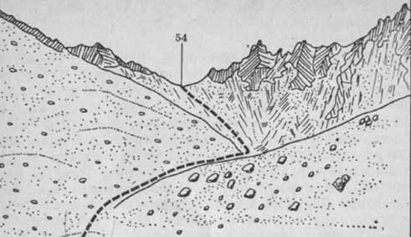
Рис. 55. 54 - пер. Сев. ТЭУ с лед. Джамбула. Зарисовка в юго-восточном направлении на расстоянии 2 км от седловины.
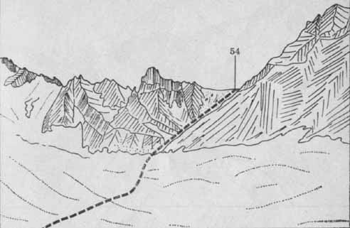
Рис. 56. 54 - пер. Сев. ТЭУ с лед. Сев. ТЭУ. Зарисовка в юго-западном направлении с расстояния 500 м от седловины.
Проходить лед. Сев. ТЭУ следует по правому борту, и за 35 мин пути можно достичь языка ледника. Язык крутой, спускаться с него удобнее по правой стороне. Морену ледника проходим левой стороной в обход моренного озера, где есть маркированная тропа. Спуск по морене до р. Ср. Талгар занимает 1 ч 45 мин. Всего прохождение перевала до этого места в нормальных условиях занимает 5 ч ходового времени.
Перевал Кызылтюз (1Б, 4100 м) расположен в северном отроге хребта Заилийский Алатау между вершинами Спортивная на северо-западе и Ииньтау на юго-востоке. Перевал ведет с лед. Копр (р. Ср. Талгар) на лед Озерный (р. Озерная, р. Ср. Талгар).
Прохождение перевала начинается с бивака Рахимова на правой боковой морене лед. Копр. От бивака следует двигаться 50 мин по верху морены до места, где она сливается с осыпью крутизной до 35°. Отсюда еще около часа подниматься на восток по осыпи до явно выраженного понижения в гребне вершины Спортивная. Это и есть пер. Кызылтюз (рис. 57, 55).
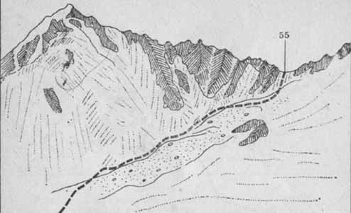
Рис. 57. 55 - пер. Кызылтюз с лед. Копр. Зарисовка в северо-восточном направлении с расстояния 2 км от седловины.
Спуск с перевала на лед. Озерный проходит по мелкой некрутой осыпи и занимает 10 мин. Далее надо пересечь ледник к правой боковой морене (Осторожно! Трещины!) и за 3,5 ч спуститься к месту альплагеря.
Перевал Копр (2Б*, 4520 м) расположен в основном хребте Заилийского Алатау между вершинами Металлург и Копр, ведет с лед. Озерный (р. Ср. Талгар) на лед. Корженевского (р. Ю. Иссык). Подход к перевалу начинается от места альплагеря "Талгар" по тропе мимо учебных скал в гребне, называемом Восточный, к конечной морене лед. Озерный. Затем следует выйти на правую боковую морену ледника. Сначала по ней, а затем по правому борту ледника через 6,5 ч подойдем к подножию вершины Металлург. На морене организуем ночевку.
Подъем на перевал со стороны лед. Озерный представляет собой 500-метровый ледовый склон с "островками" скал крутизной от 30 до 50° (рис. 58, 56). Склон проходится в кошках, нижняя часть - раздельными связками, верхняя - с применением перил и страховкой через ледобурные крючья. Наиболее сложная - средняя часть склона. Проходить склон рекомендуется в утренние часы из-за опасности камнепада.
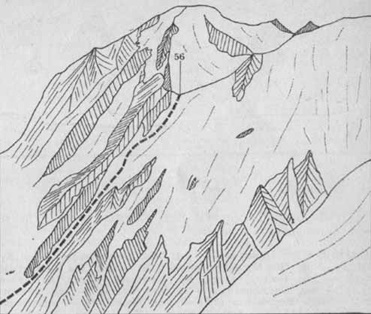
Рис. 58. 56 - пер. Копр с лед. Озерный. Зарисовка с западного склона пер. Копртюз на расстоянии 1,5 км от седловины.
Спуск с перевала технически прост - по снежно-ледовому склону крутизной около 30°, придерживаясь сначала левого борта, затем, после выхода на ледниковое плато, около 40 мин идти по центру ледника (рис. 59, 56), далее - по правому борту в обход ледопада до левой боковой морены лед. Корженевского, где можно организовать ночевку.
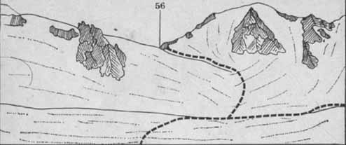
Рис. 59. 56 - пер. Копр с лед. Корженевского. Зарисовка в северном направлении с расстояния 1 км от седловины.
Маршрут 8: г. Алма-Ата - ущ. Бол. Алма-Атинское - р. Кумбельсу - пер. Зои Космодемьянской (1Б) - лед. Зои Космодемьянской - лед. Туюксу - лед. М. Маметовой - пер. Антикайнена (2А) - лед. Орджоникидзе - р. Лев. Талгар - лед. Конституции - пер. Мирошкина (2Б) - лед. Жангырык - пер. Чилико-Кеминский (1Б) - лед. Рижский (2Б) - лед. Чон-Аксу - р. Чон-Аксу - пер. Ю. Аксу (2А) - лед. Вост. Аксу - лед. Зап. Аксу - пер. Кызыл-Куйрук (Бакты-Долонаты) (2А*) - оз. Иссык-Куль (15 дней, 154 км пешком).
Вариант маршрута: пер. Локомотив (1Б) - пер. Маяковского (2А) - пер. Мирошкина (2Б) - пер. Машковцева (1Б) - пер. Кант-Бас-Тау (2Б) - пер. Аксу Ю. (2А) - пер. Вост. Бозтери (1Б*).
Для прохождения маршрута группе из 6 человек необходимо следующее специальное снаряжение: каска, ледоруб, страховочный пояс. кошки - 6 комплектов; веревка основная 40 м-3 шт.; карабины - 24 шт.; ледобурные крючья - 12 шт.; скальные крючья - 5 шт.
1-й день похода - подъезд на рейсовом автобусе № 6 из Алма-Аты в Медео и подход к месту 1-й ночевки у турлагеря "Эдельвейс". 2-й день - заброска продуктов питания и горючего на ГМС "Мынжилки" или площадку "Альпенград". Если туристская группа достаточно многочисленна и хорошо физически подготовлена, то целесообразно в этот же день (разделившись на две подгруппы) сделать еще заброску в долину р. Лев. Талгар, что позволит сложный пер. Антикайнена проходить со сравнительно легкими рюкзаками.
Для выполнения этой задачи за один день желательно использование (на обратном пути) канатной дороги горнолыжная база "Чимбулак" - пер. Талгарский. 3-й день - возвращение в Алма-Ату, подъезд в ущелье Бол. Алма-Атинское. 4-й день - переход в верховья р. Кумбельсу, к морене лед. Локомотив. 5-й день - прохождение пер. Зои Космодемьянской.
Перевал 3. Космодемьянской (1Б, 3900 м) расположен в западной ветке северной части Мало-Алматинского отрога хребта Заилийский Алатау между вершинами Молодежная и 3. Космодемьянской. Перевал ведет с запада на восток с лед. Локомотив (р. Кумбельсу, р. Бол. Алмаатинка) на лед. Туюксу (р. Мал. Алмаатинка).
Подход к перевалу начинается с места 4-й ночевки на конечной морене лед. Локомотив. Тело ледника расположено с юга на север параллельно скальному отрогу, в котором находится пер. 3. Космодемьянской. Следует выйти на язык ледника с западного борта и пересечь его в восточном направлении к вершине 3. Космодемьянской. Ледник в этом месте пологий, открытый, без трещин. Перевал имеет две седловины: первая находится между вершиной 3. Космодемьянской на юге и характерным острым "жандармом" на севере; вторая - ближе к вершине Молодежная (рис. 60, 9).
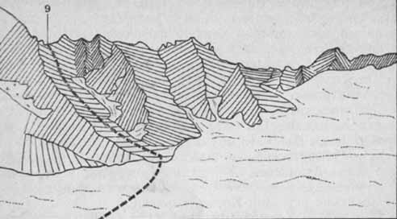
Рис. 60. 9 - пер. 3. Космодемьянской с лед. Локомотив. Зарисовка в юго-восточном направлении с расстояния 1 км от седловины.
Непосредственный подъем на первую седловину представляет собой среднюю (в верхней части мелкую) осыпь крутизной 35°. Тур находится у "жандарма". Спускаться с перевала рекомендуется не сразу вниз на восток, а сначала траверсируя снежно-ледовый склон на север к "жандарму", потом - в осыпной кулуар крутизной до 40° и далее через лавинный вынос на лед. 3. Космодемьянской (рис. 61, 9).
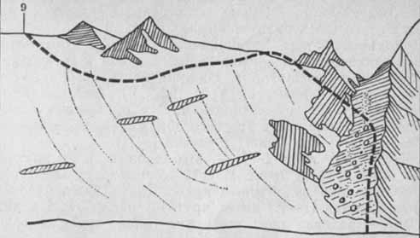
Рис. 61. 9 - пер. 3. Космодемьянской с одноименного ледника, выходящего на лед. Туюксу. Зарисовка в западном направлении с расстояния 1 км от седловины.
Для выхода с лед. 3. Космодемьянской на восток к лед. Туюксу нужно преодолеть невысокую перемычку, которая их разделяет. Следует отметить, что прохождение перевала через вторую седловину (она находится ближе к вершине Молодежная) технически проще и быстрее, так как это - преодоление осыпных склонов крутизной до 40°. Путь до лед. Туюксу занимает 3,5-4 ч.
Выйдя на лед. Туюксу, пересекаем его в северо-восточном направлении до верха морены, отделяющей этот ледник от лед. Иглы-Туюксу. Затем по морене идем на север до места, где она сливается с конечной мореной лед. Отечественной войны. Отсюда не надо спускаться на дно ущелья, а следует траверсировать склон по тропе до площадок "Альпенграда". Этот путь описан в маршруте 5.
Прохождение пер. 3. Космодемьянской от морены лед. Локомотив до "Альпенграда" занимает 6-7 ходовых часов. 6-й день - прохождение пер. Антикайнена.
Перевал Антикайнена (2А, 3950 м) расположен в восточной ветви северного отрога Заилийского Алатау между вершинами Антикайнена и М. Маметовой, ведет с лед. М. Маметовой (р. Мал. Алмаатинка) на лед. Вост. Орджоникидзе (р. Лев. Талгар). Ледовая седловина перевала видна уже на востоке от площадок "Альпенграда" (рис. 15, 16).
Подход от места 5-й ночевки к непосредственному подъему на перевал осуществляется на восток тропой по верху правой боковой морены лед. М. Маметовой. В месте, где морена упирается в тело ледника, следует пересечь его в юго-западном направлении до начала непосредственного подъема на перевал. Путь до этого места от "Альпенграда" занимает 1,5 ч.
Подъем на пер. Антикайнена с лед. М. Маметовой представляет собой снежно-ледовый склон с несколькими поясами бергшрундов. Нижняя часть склона имеет два ледовых обнажения (рис. 62, 16). Первые 50 М подъема нужно осуществлять правее обнажений с выходом на левую часть третьего обнажения, расположенного еще выше по склону (участок I-II).
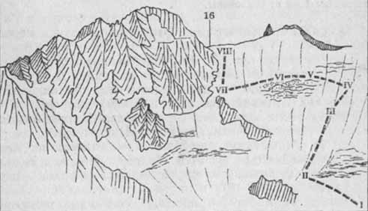
Рис. 62. 16 - пер. Антикайнена с лед. М. Маметовой. Зарисовка в восточном направлении с расстояния 1 км от седловины.
Путь по участку I-II - это ледовый склон крутизной около 45°. В точке II есть возможность закрутить для страховки ледобурный крюк. Длина этого участка 50 м. Участок II-III имеет крутизну около 50° и длину 100 м. Страховка здесь возможна только через ледоруб из-за толстого слоя фирна. Конец участка II-III упирается в глубокий бергшрунд шириной 3-4 м.
Участок III-IV - это снежный мост для перехода через бергшрунд со страховкой через ледоруб. В верхней части участка (его длина 12 м) есть возможность завернуть для страховки ледобурный крюк. Участок IV-V - это сравнительно простой траверс ледового склона по верхней кромке бергшрунда. В конце участка заворачивается ледовый крюк. От ледового крюка следует выйти на гребешок бергшрунда (участок V-VI). Длина участка 35 м, крутизна 20-25°. Участок VI-VII - это переход по засыпанному лавиной бергшрунду к углублению, образованному ледовым и скально-осыпным склонами вершины М. Маметовой. Длина участка 110 м, крутизна около 30°. Участок VII-VIII - это ледово-скальный склон крутизной 35°, длиной 200 м до выхода на седловину перевала.
Весь непосредственный подъем на перевал осуществляется в кошках. Участки I-VI проходятся с навешиванием перил, а участки VI-VIII - раздельными связками. Седловина перевала представляет собой ледово-снежное понижение гребня шириной около 100 м. Тур находится в юго-западной части седловины на небольшом скальном "островке".
Спуск с перевала на восток начинается от этого скального "островка" и представляет собой покрытую фирном осыпь крутизной около 40°, длиной 200 м (рис. 63, 16).
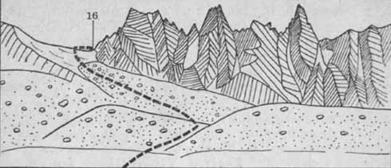
Рис. 63. 16 - пер. Антикайнена с лед. Вост. Орджоникидзе. Зарисовка в северо-западном направлении с расстояния 1 км от седловины.
При жестком фирне на склоне нужна перильная страховка первые 100-150 м спуска. Дальше спуск проходит по выположенной осыпи, засыпанной снегом с выходом на лед. Вост. Орджоникидзе. Спуск в долину Р. Лев. Талгар идет вдоль скального гребня по левому борту ледника, по верху боковой морены. Через час движения на восток появляется отчетливая тропа, выводящая на Солнечную поляну.
Всего прохождение пер. Антикайнена от "Альпенграда" до Солнечной поляны в долине р. Лев. Талгар занимает 10 ходовых часов.
7-й день похода - дневка; 8-й - переход к лед. Конституции. Этот участок пути описан в маршруте 5, там же описан путь от места 8-й ночевки к началу подъема на пер. Мирошкина.
Перевал Мирошкина (2Б, 4300 м) расположен в основном хребте Заилийского Алатау и ведет с лед. Конституции (р. Конституции, р. Лев. Талгар) на лед. Жангырык (р. Жангырык). Перевальный взлет представляет собой снежно-ледовый склон 30-45° с несколькими поясами широких бергшрундов общей протяженностью 300-350 м. В нижней части склона наблюдается мощное обнажение льда. Подъем на перевал начинаем в обход этого обнажения слева с выходом на снежную полку крутизной 25-30°. За полкой проходит главный пояс бергшрундов, преодолеваемый по непрочным снежным "мостикам". Далее в течение 40 мин по снежно-ледовому склону крутизной 45° выходим на седловину (рис. 64, 28).
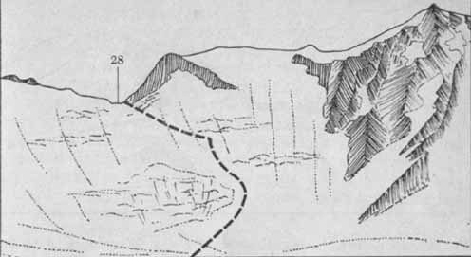
Рис. 64. 28 - пер. Мирошкина с лед. Конституции. Зарисовка в южном направлении с расстояния 1 км от седловины.
Перевальная седловина с севера - это узкое снежно-ледовое плато, изрезанное сложным бергшрундом, в южной части с выходом скал. С перевала открывается широкая панорама лед. Жангырык. Справа налево видны перевалы Вост. Дмитриева, Машковцева, Журналистов, Чилико-Кеминский, Чон-Кемин, 70-летия Октября. За пер. Вост. Дмитриева виден пер. Зап. Дмитриева.
Спуск с пер. Мирошкина представляет собой обледенелую осыпь крутизной 35° и протяженностью 250 м (рис. 39, 28). Спуск на лед. Жангырык занимает 30 мин. Лед. Жангырык (крутизна 5-15°) в этом месте сильно изрезан крупными трещинами, поэтому двигаться необходимо только в связках. Через час спуска доходим до поворота ледника на восток, еще через час движения можно выйти к зеленым площадкам на левой моренной террасе лед. Жангырык.
Чтобы сократить подход под следующий перевал, нужно пересечь лед. Жангырык и организовать 9-ю ночевку на правой боковой морене. 10-й день похода - прохождение пер. Чилико-Кеминский.
Перевал Чилико-Кеминский (1Б, 4070 м) находится в центре Чилико-Кеминской перемычки и соединяет южную ветвь лед. Жангырык с лед. Чилико-Кеминским (оз. Жасык-Куль, р. Чон-Кемин). Если наблюдать перевал от языка лед. Жангырык, то характерная его примета - отрог узловой вершины с бесснежным осыпным склоном, который находится западнее седловины (рис. 65, 58).
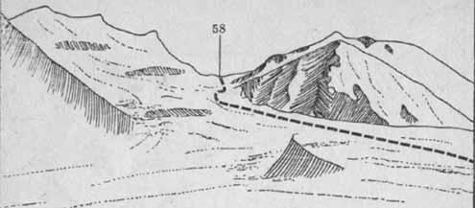
Рис. 65. 58 - пер. Чилико-Кеминский с лед. Жангырык. Зарисовка в юго-западном направлении с расстояния 4 км от седловины.
Прохождение перевала начинается с места 9-й ночевки на левой боковой морене южной ветви лед. Жангырык, где она сходится с невысоким моренным валом, отделяющим ее от основного тела ледника. Сначала нужно двигаться вдоль боковой морены на юго-восток, затем на юг вдоль правого борта ледника, так как здесь меньше трещин. Вообще же та часть южной ветви лед. Жангырык, которая замыкается пер. Чилико-Кеминский, изобилует закрытыми трещинами, поэтому необходимо движение в связках с тщательной страховкой. Через 2,5 ч выходим на второй увал ледника и далее движемся, уже придерживаясь его левого борта.
Непосредственный подъем на перевал - это снежно-ледовый склон крутизной около 35° и протяженностью 200 м, с бергшрундом в верхней части. Подниматься нужно к восточной части седловины. Достаточно сложным является преодоление бергшрунда. Первый участник должен по ненадежному снежному "мостику" переползти к верхнему краю бергшрунда и навесить перила для остальных туристов. С восточного плеча следует спуститься к центру седловины, где находится тур.
Спуск с перевала на юг целесообразно осуществлять с западной части седловины по некрутому (15-20°) снежно-ледовому склону, затем по правому борту короткого лед. Чилико-Кеминский. Через 35 мин выходим к левой боковой морене (рис. 66, 58). По ней спускаемся в ущелье и организуем ночевку на травянистых площадках восточное оз. Жасык-Куль. Всего прохождение пер, Чилико-Кеминский занимает 6,5 ходового часа.
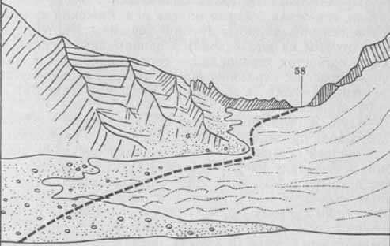
Рис. 66. 58 - пер. Чилико-Кеминский с одноименного ледника. Зарисовка в северном направлении с расстояния 1,5 км от седловины.
11-й день - дневка. В конце дня за 1,5 ч движения на восток, а затем на юг подходим к левой боковой морене лед. Рижский, где организуем 11-ю ночевку. Ориентиром выхода к этому месту является ледовый купол вершины Кант-Бас-Тау (в переводе с казахского - Сахарная голова-гора), господствующей в данном районе-12-й день - прохождение пер. Рижский.
Перевал Рижский (2Б, 4180 м) расположен в основном хребте Кунгей-Алатау и ведет с лед. Рижский (оз. Жасык-Куль, р. Чон-Кемин) на лед. Чон-Аксу (р. Чон-Аксу).
Прохождение перевала начинается с места 11-й ночевки, где левая боковая морена лед. Рижский примыкает к северо-западному гребню вершины Кант-Бас-Тау, за которым на юге находится одноименный ледник. Отсюда на восток хорошо видна снежно-ледовая седловина пер. Рижский, ограниченная на севере скально-осыпной вершиной "4200", а на юге - вершиной Кант-Бас-Тау, 4647 м (рис. 67, 59).
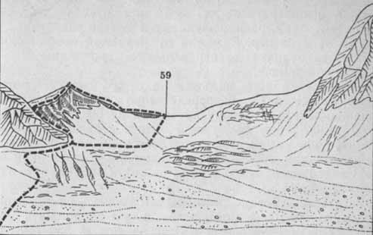
Рис. 67. 59 - пер. Рижский с лед. Рижский. Зарисовка в юго-восточном направлении с расстояния 2,5 км от седловины.
Путь к седловине перевала преграждают разломы ледопада, проходить которые следует, придерживаясь его правой стороны. От места ночевки начинаем движение к ледопаду на юго-восток. Крутизна ледника здесь не превышает 25°, но имеется множество закрытых трещин. Через 40 мин подходим к первому короткому (до 40 м), но крутому (до 45°) участку ледопада. Ведущий группы проходит этот участок с нижней страховкой через ледобурные крючья (3 крюка), после чего веревка первой связки используется в качестве перил остальными членами группы. Еще через 60 м пути вверх выходим к большому разлому ледопада глубиной около 10 м.
Дальше движемся прямо по дну разлома на северо-восток (2 веревки), потом поворачиваем на восток и через 5 мин выходим на ровную каменистую площадку, расположенную между двумя языками ледопада. От этой площадки следует двигаться дальше на восток, придерживаясь правого скального гребня, прямо по границе осыпи и ледника.
Через 35 мин движения подходим к западному склону пер. Рижский. Имеется два варианта подъема к перевальному туру: а) прямо в лоб по крутому (до 60°) ледовому склону; б) правее седловины перевала, по скальному гребню, ведущему к вершине "4200" с выходом к перевальному туру.
При подъеме по второму варианту поворачиваем на север и по мелкой осыпи за 40 мин выходим на гребень, далее идем на восток по скалам средней трудности. Страховку осуществляем через скальные выступы и скальные крючья. Через час выходим на вершину "4200" и, повернув на юг, за 15 мин спускаемся к перевальному туру, расположенному в центре седловины.
Подъем на пер. Рижский со срединной морены одноименного ледника до перевального тура занимает 5 ч ходового времени.
Другой вариант подъема на пер. Рижский может быть осуществлен непосредственно по его западному снежно-ледовому склону крутизной до 60°, протяженностью 400-500 м. В нижней части склона имеется бергшрунд, который преодолевается по снежному "мосту". Подъем возможен с попеременной страховкой через ледобурные крючья (8 крючьев) и занимает от подножия склона до тура 2,5 ч.
Спуск с перевала рекомендуется начать от тура прямо вниз (80 м), а потом влево вниз и продолжать спускаться по мелкой осыпи 10 мин на лед. № 538 (рис. 68, 59). Небольшой лед. № 538 проходится до лед. Чон-Аксу (Атаджайляо) за 50 мин. Спуск по лед. Чон-Аксу (№ 536) до морены занимает 1 ч.
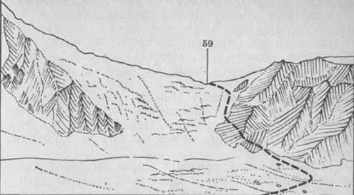
Рис 68. 59 - пер. Рижский с лед. № 538, примыкающего к лед. Чон-Аксу (№ 536). Зарисовка в западном направлении с расстояния 700 м от седловины.
Морена лед. Чон-Аксу огромна, поэтому на спуск по ее правой стороне нужно 3,5 ч.
Спуск с перевала до долины р. Чон-Аксу занимает около 6 ч ходового времени.
12-ю ночевку рекомендуется организовать ближе к истокам р. Чон-Аксу и языку лед. № 548. Отсюда на западе, южнее пер. Аксу Сев., видна седловина следующего в нашем походе перевала - Аксу Ю.
Перевал Ю. Аксу (2А, 4210 м) расположен в основном хребте Кунгей-Алатау, ведет с лед. № 548 (пр. приток р. Чон-Аксу) на лед. Вост. Аксу (р. Аксу, р. Чон-Кемин) и имеет экспозицию склонов восток-запад. Подход от места 12-й ночевки осуществляется в западном направлении по левому борту лед. № 548 к восточному склону перевала (рис. 69, 5). Ледник следует проходить в связках, так как он в этом месте имеет закрытые трещины.
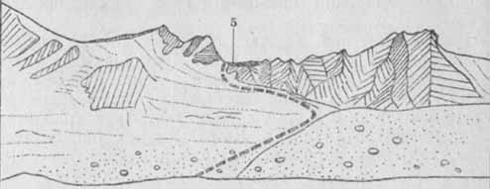
Рис. 69. 5 - пер. Аксу Ю. с лед. № 548. Зарисовка в западном направлении с расстояния 2,5 км от седловины.
Непосредственный подъем на перевал - это снежно-ледовый склон протяженностью около 120 м, крутизной 35°, технической сложности не представляющий. Тур расположен на скалах в северной части седловины.
Спуск с перевала проходит по снежно-ледовому склону крутизной около 45° и протяженностью 300-350 м. Первые 60 м спускаемся прямо с седловины вниз, затем следует траверсировать склон в северном направлении к скально-осыпному гребешку (130 м). Траверс осуществляется в кошках, со страховкой через ледовые крючья (3 крюка) и скальные выступы. Нельзя подрезать фирновый склон, так как это может вызвать сход снежной "доски".
Дальнейший спуск проходит вниз на запад вдоль скально-осыпного гребешка. Страховка через ледоруб в верхней части и через ледовые крючья (здесь ледовое обнажение склона) - в нижней. Осторожно! В нижней части западного склона - бергшрунд! (рис. 7, 5).
Выйдя на плоскую часть ледника, поворачиваем на север и движемся вдоль его правого борта до выхода на правую боковую морену лед. Вост. Аксу, где организуется 13-я ночевка. Этот участок пути не прост, так как изобилует закрытыми трещинами. Дальнейшее движение осложняют глубокий снежный покров и "ледниковое болото".
Прохождение пер. Ю. Аксу от языка лед. № 548 до правой боковой морены лед. Вост. Аксу занимает 6 ч.
Последний в данном маршруте - пер. Кызыл-Куйрук (2А*, 4050 м), расположенный в основном хребте Кунгей-Алатау и ведущий с лед. Зап. Аксу (р. Аксу, р. Чон-Кемин) в долину р. Кызыл-Куйрук (оз. Иссык-Куль). Есть два варианта подхода к перевалу с лед. Вост. Аксу.
Первый вариант. От места 13-й ночевки на правой боковой морене лед. Вост. Аксу (у начала подъема на пер. Аксу Сев.) пересечь ледник в юго-западном направлении и подойти к месту, где от основного хребта Кунгей-Алатау отходит на север отрог, разделяющий ледники Вост. и Зап. Аксу. В месте соединения основного хребта и отрога имеется снежно-ледовая седловина, перевалив через которую можно выйти на лед. Зап. Аксу (рис. 7, 7). Путь этот трудоемок и сложен из-за глубокого снежного покрова в верхней части лед. Вост. Аксу (который часто не выдерживает веса человеческого тела), значительного количества закрытых трещин и нескольких участков "ледниковых болот".
Второй вариант подхода проще, но длиннее. Сразу после спуска с пер. Ю. Аксу продолжать движение на север по правому борту лед. Вост. Аксу до выхода к его языку, затем - по моренным отложениям на правом берегу р. Вост. Аксу до слияния ее с р. Зап. Аксу. Здесь у чистого родника организовать 13-ю ночевку.
На 14-й день похода рано утром переправляемся с правого берега р. Вост. Аксу на правый берег р. Зап. Аксу и по старым моренным отложениям движемся на юго-запад. Через 1,5 ч подходим к языку лед. Зап. Аксу. Отсюда перевал, расположенный в южной части камеры, еще не виден. Лед. Зап. Аксу некрутой (до 10°), имеет три увала, но сильно изрезан многочисленными широкими трещинами. Следует, петляя между ними, идти в связках по центру ледника. После прохождения второго увала на юге появляются три перемычки. Средняя из них и есть пер. Кызыл-Куйрук. Прохождение ледника занимает почти 4 ч ходового времени.
Непосредственный подъем на перевал представляет собой ледовый склон крутизной около 45° и длиной 50- 55 м с широким бергшрундом в нижней части (рис. 70, 73). Первый участник в кошках преодолевает бергшрунд по снежному "мостику", со страховкой через ледобурные крючья (3 крюка) поднимается на седловину и закрепляет перила на двух ледобурных крючьях. Остальные туристы поднимаются по перилам. Перевальный тур находится на скалах в западной части седловины. С перевала на юге уже видна голубая гладь оз. Иссык-Куль.
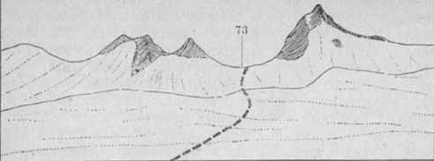
Рис. 70. 73 - пер. Кызыл-Куйрук с лед. Зап. Аксу. Зарисовка в южном направлении с расстояния 800 м от седловины.
Спуск с перевала на лед. № 572 короткий (40 м), некрутой и технически простой, хотя в нижней части этого ледово-фирнового склона имеется полуметровой ширины бергшрунд. Спускаться по леднику рекомендуется, придерживаясь его левого борта. Ледник короткий (1,5 км), пологий и почти без трещин. Через час движения по леднику выходим на конечную морену и продолжаем спуск по ее левой части. Еще через час организуем 14-ую ночевку на поросших травой площадках. Прохождение перевала до этого места занимает 8 ч ходового времени.
На следующий, 15-й день похода за 1,5 ч движения выходим к г. Чолпон-Ата, расположенному на берегу оз. Иссык-Куль.
Из варианта маршрута 8 опишем пер. Маяковского (2А, 3950 м). Он расположен в восточной ветке Мало-Алматинского отрога хребта Заилийский Алатау, между вершинами Маяковского и Отечественной войны, и ведет с лед. Маяковского (р. Мал. Алмаатинка) на лед. Вост. Орджоникидзе (р. Лев. Талгар).
Подход к перевалу начинается с места так называемых "Крестовых ночевок", находящихся на том участке правой боковой морены лед. Туюксу, который отделяет этот ледник от лед. Маяковского. Такое название ночевки получили потому, что расположены у огромной, красноватого цвета скалы с белым крестом, нарисованным гляциологами.
От места ночевок поднимаемся в восточном направлении по правой боковой морене лед. Маяковского до его языка, затем - по правому борту ледника, через 2 ч выходим к началу осыпи у подножия западного бокового гребня пика Маяковского. Поворачиваем на северо-восток, начинаем полуторачасовой подъем по осыпи до верха западного бокового гребня, потом поворачиваем на восток и выходим к понижению между вершинами Маяковского и Отечественной войны. Это и есть пер. Маяковского (рис. 71, 31).
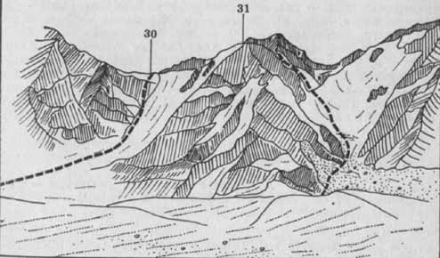
Рис. 71. 30 - пер. Отечественной войны; 31 - пер. Маяковского. Зарисовка с лед. Туюксу в восточном направлении с расстояния 2 км от седловины пер. Маяковского.
Спуск с перевала идет прямо вниз на восток по крутому (45°), узкому, длинному (250 м) и камнеопасному кулуару (рис. 31, 31). Следует иметь в виду, что спуск проходит по восточной, освещаемой солнцем экспозиции перевала. Поэтому его следует осуществлять рано утром, чтобы по возможности избежать опасности камнепада. Дальнейший спуск по морене лед. Вост. Орджоникидзе до Солнечной поляны в долине р. Лев. Талгар описан в маршруте 5. Всего прохождение пер. Маяковского занимает 10-12 ч ходового времени.

Маршруты V категории сложности
Маршрут 9: г. Алма-Ата - долина р. Мал. Алмаатинка - пер. Абая (1Б) - лед. Богдановича - пер. Комсомол (2А) - лед. Аристова - р. Лев. Талгар - лед. Северцова - пер. С. Стальского (2Б) - лед. Шокальского - лед. Крошка - пер. Актюз (3А) - лед. Корженевского - пер. Петра I (3А) - лед. Жарсай - пер. Траверсный (2Б) - лед. Лобастый - пер. Кокбулак (1А*) - лед. Корженевского - р. Ю. Иссык - р. Жангырык - лед. Жангырык - пер. Машковцева (1Б*) - лед. Машковцева - р. Ю.-Зап. Талгар - р. Чон-Кемин - лед. Кант-Бас-Тау - пер. Кант-Бас-Тау (2Б) - р. Чон-Аксу - оз. Иссык-Куль (20 дней, 188 км пешком).
Вариант маршрута; пер. Талгарский (н/к) - пер. МЮД (1Б)- пер. ОПТЭ (2А) - пер. Актюз (3А) - пер. Петра I (3А) - пер. Траверсный (2Б) - пер. Мурынтау - С. Зыкина (2А) - пер. Мирошкина (2Б) - пер.Чон-Кемин (1Б*) - пер. Кант-Бас-Тау (2Б).
Для прохождения маршрута группе из б человек необходимо следующее специальное снаряжение: каска, страховочный пояс, кошки, ледоруб - 6 комплектов; веревки основные: 80 м - 1 шт., 40 м - 2 шт.; крючья ледобурные - 16 шт.. репшнуры - 6 шт.; карабины - 25 шт.; скальный молоток - 2 шт.; скальный крюк - 4 шт.
1-й день похода - подъезд в Медео на маршрутном автобусе № 6 и подход к месту расположения турлагеря "Эдельвейс". 2-й день-заброска продуктов питания и горючего через пер. Талгарский на Солнечную поляну в долине р. Лев. Талгар, 3-й день - возвращение к месту 1-й ночевки у турлагеря. 4-й день - прохождение пер. Абая.
Перевал Абая (1Б, 3650 м) расположен в восточной ветке Мало-Алматинского отрога хребта Заилийский Алатау между вершинами Абая, Школьник и соединяет лед. Абая (р. Мал. Алмаатинка) с лед. Богдановича (р. Лев. Талгар).
От места 3-й ночевки движемся на юг до альплагеря "Талгар", от него поворачиваем на юго-восток и по тропе поднимаемся на верх древней морены, поросшей еловым лесом. Через 30 мин выходим к границе леса и да-. лее идем по тропе в углублении между моренным валом и гребнем. Через 1,5 ч выходим к ровному месту, где на востоке видна уже фронтальная морена лед. Абая. Отсюда движемся в восточном направлении по "карману", образованному слева скальным гребнем, а справа - моренным валом. Еще через 1,5 ч выходим на верхнюю часть боковой морены, откуда видны язык ледника и седловина пер. Абая (рис. 72, 60).
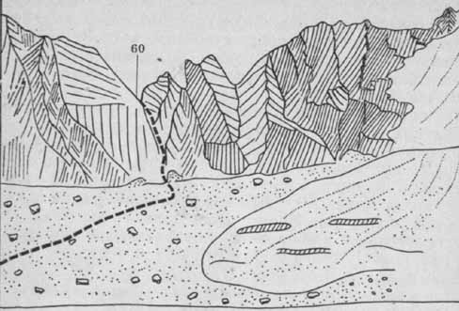
Рис. 72. 60 - пер. Абая с лед. Абая. Зарисовка в восточном направлении с расстояния 800 м от седловины.
Непосредственный подъем на перевал - это узкий 30-метровый кулуар крутизной 35-40°, который надо проходить раздельными связками. Следует соблюдать осторожность, так как нечеткая работа с веревкой может вызвать падение свободно лежащих камней. Собственно пер. Абая - это узкая (6-7 м) скальная седловина.
Спуск с. перевала на левую боковую морену лед. Богдановича технически прост, проходит по короткой (60-70 м) некрутой осыпи и занимает 15 мин. С перевала в 200 м на востоке был виден нунатак, расположенный на теле лед. Богдановича. Для организации 4-й ночевки нужно пересечь боковую морену (10 мин) и спуститься к подножию нунатака, с северной стороны которого есть площадки для палаток. Впрочем, если тургруппа имеет желание, светлое время и силы, то можно пройти еще 30 мин на юг и организовать ночлег на срединной морене, которая отделяет восточную (где находятся перевалы Учитель, Героев-панфиловцев и Комсомол) и западную (где находится пер. Пионер) камеры лед. Богдановича. Пятый день похода - прохождение пер. Комсомол.
Перевал Комсомол (2А, 4000 м) расположен в восточной ветке Мало-Алматинского отрога хребта Заилийский Алатау между вершинами Комсомол, Карлытау и ведет с лед. Богдановича (р. Лев. Талгар) на лед. Аристова (р. Лев. Талгар). До середины 70-х годов этот перевал имел классификационную сложность 2Б. После официального снижения сложности до 2А пер. Комсомол редко проходится туристскими группами.
Подход к перевалу от срединной морены лед. Богдановича начинается по правому борту восточной камеры. Ориентиром движения на юго-восток служит купол вершины Карлытау. Через 35 мин подходим к первому увалу ледника, поднимаемся на него и продолжаем движение, постепенно поворачивая на восток. На юге отсюда видны перевалы Учитель и Героев-панфиловцев, а на востоке - широкая седловина пер. Комсомол (рис. 73, 61).
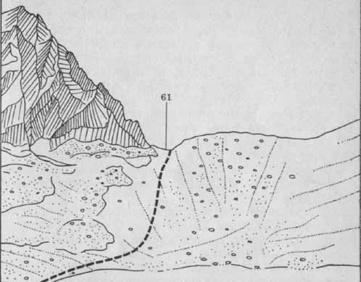
Рис. 73. 61 - пер. Комсомол с лед. Богдановича. Зарисовка в восточном направлении с расстояния 700 м от седловины.
Еще около 1,5 часа ходьбы требуется, чтобы по второму увалу ледника (крутизной 30°), усеянному камнями, подняться на пер. Тур, сложенный в центре широкой седловины, почти всегда бывает разрушен ударами молний.
Спуск на лед. Аристова является наиболее сложной частью прохождения пер. Комсомол и проходит по снежно-ледовому склону крутизной до 50° и протяженностью 450-500 м. Восточный склон перевала на юге ограничен скальным гребнем, в котором находится пик Аристова, а на севере - восточными гребнями вершины Комсомол.
Спуск с перевала камнеопасен, поэтому осуществлять его рекомендуется рано утром с постоянным наблюдением за траекторией падающих камней. Камнеопасность возрастает в нижней части спуска, где ширина склона уменьшается. Спуск проходит с навешиванием перил (250 м), со страховкой через ледобурные крючья (7 шт.) и занимает 2,5-3 ч.
Лед. Аристова короткий, сравнительно пологий, и его прохождение занимает 25-30 мин. С морены ледника на юго-западе четко видны крутой восточный склон и седловина пер. Комсомол (рис. 74, 61).
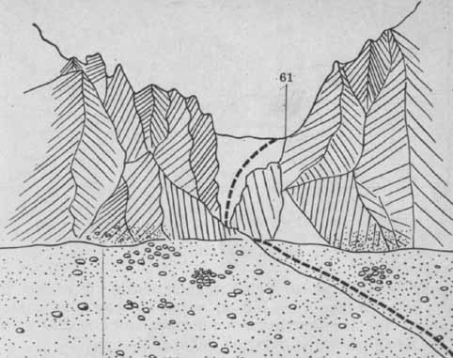
Рис. 74. 61 - пер. Комсомол с морены лед. Аристова. Зарисовка в западном направлении с расстояния 2,5 км от седловины.
Дальнейший спуск на Солнечную поляну в долине р. Лев. Талгар проходит на север по "карману" между скальным гребнем и левым склоном конечной морены лед. Аристова, затем тропой по зеленым увалам старой морены и занимает 1,5-2 ч.
6-й день похода - дневка на Солнечной поляне. На следующий день ранним утром переправляемся вброд на правый берег р. Лев. Талгар и начинаем движение вверх по долине до его слияния с р. Улькун-Мынжилки. От этого места тропа (вдоль р. Улькун-Мынжилки) постепенно поворачивает на северо-запад и идет по поросшему арчой склону. Через час движения на северо-востоке становится виден язык лед. Калесника, но наш путь лежит на северо-запад, в камеру лед. Северцова. Еще через час движения подходим к крутому языку лед. Северцова и, обогнув его, выходим на тело ледника. Подъем по сравнительно пологому леднику технически прост.
7-ю ночевку организуем на площадках левой боковой морены, откуда хорошо видна вершина Северцова, отделяющая перевалы Северцова (на западе) и МЮД (на востоке) (рис. 75, соответственно 63, 62). На севере седловину пер. Северцова замыкает вершина С. Стальского, западнее которой находится одноименный перевал (рис. 75, 64).
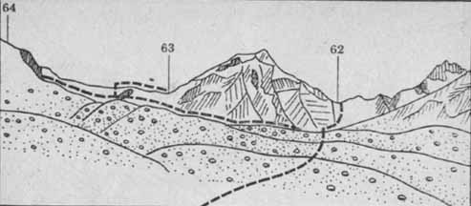
Рис. 75. 62 - пер. МЮД; 63 - пер. Северцова; 64 - пер. Сталь-ского с лед. Северцова. Зарисовка в восточном направлении с расстояния 2,5 км от седловины пер. МЮД.
Перевал С. Стальского (2Б, 4350 м) расположен в основном хребте Заилийского Алатау и ведет с лед. Северцова (р. Лев. Талгар) на лед. Шокальского (р. Ср. Талгар). Подход к перевалу осуществляем по правому борту лед. Северцова. Непосредственный подъем на перевал сначала проходит по мелкой осыпи крутизной 30- 45°, протяженностью 150 м, затем по снежно-ледовому склону той же крутизны и протяженностью 250 м. Тур находится в центре ледовой седловины.
Возможны два варианта спуска с пер. С. Стальского на лед. Шокальского. Первый вариант: прямо с седловины спуститься на северо-восток по снежно-ледовому склону крутизной 45-50° через три ступени ледопада в западной камере лед. Шокальского (рис. 76, 64).
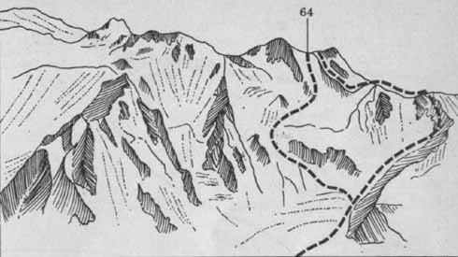
Рис. 76. 64 - пер. Стальского с лед. Шокальского. Зарисовка в юго-западном направлении с расстояния 2 км от седловины.
Второй вариант: траверс северо-западного гребня вершины С. Стальского на север до выхода на пер. Кишкине, а с него - по западной камере лед. Шокальского к долине р. Ср. Талгар. В этот же день следует переправиться на правый берег р. Ср. Талгар и за 1 ч 15 мин движения на север подойти к альпинистским ночевкам "Зеленая гостиница" у подножия поросшей травой старой морены лед. Крошка.
9-й день похода - полудневка, а во второй половине дня - подход к пер. Актюз. От места 8-й ночевки на северо-востоке видна тропа, по которой мы поднимаемся на верх конечной морены лед. Крошка. Отсюда на востоке видны мощные разломы ледопада. Пересекаем ровный язык ледника в северо-восточном направлении и поднимаемся на верх правой боковой морены лед. Крошка. По верху морены (значительно возвышающейся над ледником) идет маркированная тропа. По ней, двигаясь на восток, вскоре приходим к площадкам, расположенным у подножия вершины Труд и восточного склона пер. Актюз (рис. 77, 65). Здесь организуем 9-ю ночевку. 10-й день похода - прохождение пер. Актюз.
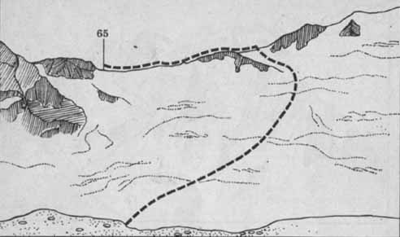
Рис. 77. 65 - пер. Актюз с лед. Крошка. Зарисовка в восточном направлении с расстояния 1 км от седловины.
Перевал Актюз (3А, 4390 м) расположен в основном хребте Заилийского Алатау между вершинами Ак-Тау (4700 м) и Ю.-Вост. Талгар (4841 м), ведет с лед. Крошка (р. Ср. Талгар) на лед. Корженевского (р. Ю. Иссык). Первопрохождение перевала было совершено альпинистами Алма-Аты под руководством В. М. Зимина в 1935 г. Ввиду технической сложности перевал проходят только спортивные группы горных туристов и альпинисты альплагеря "Талгар", совершающие восхождения на вершины Ак-Тау и Ю.-Вост. Талгар.
Прохождение пер. Актюз начинается с правой боковой морены лед. Крошка. Выходить надо ранним утром. Подъем идет левее перевального седла по снежно-ледовому склону крутизной до 40°. Склон сплошь изрезан вертикальными и горизонтальными трещинами. Здесь необходима тщательная страховка через ледоруб.
После 2,5 ч движения подходим к огромному бергшрунду, пересекающему почти весь склон, по которому мы поднимаемся на перевал. В бесснежное лето группы альпинистов и туристов отсюда прямо по краю бергшрунда выходят на перемычку перевала. Однако при наличии значительного снежного покрова этот путь неприемлем, так как траверсирование склона может вызвать лавину.
За бергшрундом крутизна склона увеличивается до 55-60°, попадаются обнажения чистого льда, и нужна страховка через ледовые крючья. Продолжаем подъем в лоб к снежно-скальному плечу, расположенному выше перевального седла. Путь на плечо идет через огромные ледовые разломы, по которым за 3,5 ч выходим к 250-метровому ледово-фирновому склону (крутизной до 55°), выводящему прямо на предвершинное плечо. Первая связка обрабатывает путь, а остальные участники идут по перилам. Спуск с плеча на перевал проходит по некрутому (до 25°) снежному склону и занимает около 25 мин.
Подъем на пер. Актюз с места 9-й ночевки требует 8 ч. Тур расположен в центре седловины. Спуск с перевала на ледник технической сложности не представляет и занимает 15 мин. Через час выходим к левой боковой морене лед. Корженевского у подножия массива Талгар.
Еще около 40 мин движемся на восток по центру лед. Корженевского, подходим к месту, где левый боковой гребень кончается, и поворачиваем на северо-запад. Через час движения выходим на правую боковую морену северной камеры лед. Корженевского к началу осыпного склона, ведущего на седловину северо-западнее вершины Кокбулак - пер. Петра I (рис. 78, 66). Здесь организуется 10-я ночевка.
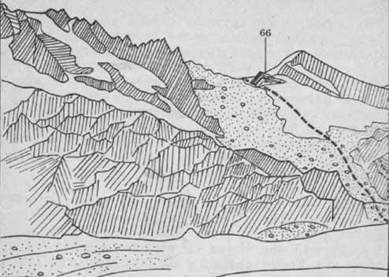
Рис. 78. 66 - пер. Петра I с лед. Корженевского. Зарисовка в юго-восточном направлении с расстояния 2 км от седловины.
Перевал Петра I (3А, 4500 м) расположен в основном хребте Заилийского Алатау между вершинами Кокбулак и Жарсай и соединяет лед. Корженевского (р. Ю. Иссык) с лед. Пр. Жарсай - № 190 (р. Иссык). На 11-й день похода рано утром начинаем подъем на пер. Петра I по левой стороне средней осыпи крутизной 30- 45³, затем 200 м по снежно-ледовому склону крутизной 30-35°. Тур находится на скалах в правой части седловины.
Северо-восточный склон перевала представляет собой лавиноопасную снежно-ледовую стену крутизной 35-60° и протяженностью около 500 м (рис. 79, 66).
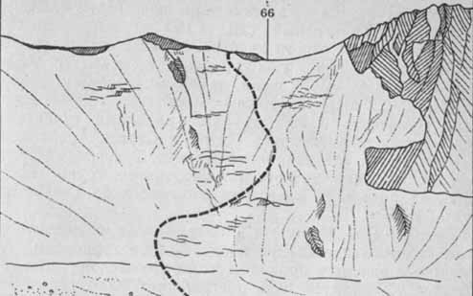
Рис. 79. 66 - пер. Петра I с лед. Пр. Жарсай (№ 190). Зарисовка в западном направлении с расстояния 1 км от седловины.
Спускаться на лед. Пр. Жарсай прямо вниз на северо-восток нецелесообразно из-за мощного (3-6 м) ледового карниза. Поэтому проходим по гребню на юго-восток 60 м в сторону вершины Кокбулак. В этом месте карниз сливается со снежно-ледовым склоном и спуск технически проще, чем с гребня. Спуск сначала (40 м) проходит по крутому (40-50°) снежно-ледовому склону с бергшрундом. Затем склон образует слабо выраженный лоток с разломами льда справа и слева.
Спускаться целесообразно с использованием перил, закрепленных на ледобурных крючьях, постепенно выходя к левому краю лотка. Это нужно сделать потому, что у правых (по ходу) разломов льда больше скопления снега, а следовательно, склон более лавиноопасен. Кроме того, левая часть склона имеет меньше закрытых трещин, и спускаться здесь быстрее и безопаснее.
После 250 м спуска по левой стороне склона выходим к обнажению льда, пересеченного несколькими трещинами. Отсюда внизу виден ледопадный участок, который значительно затрудняет спуск прямо на лед. Жарсай. Следует, не подрезая снежного покрова, перейти на правую часть склона, пересечь линию глубоких трещин и по некрутому (до 35°) ледовому склону спуститься на лед. Жарсай.
11-ю ночевку можно организовать на правой боковой морене лед. Пр. Жарсай у скального гребня, отделяющего этот ледник от лед. Медоева - № 192. Двенадцатый день похода - прохождение пер. Траверсный.
Перевал Траверсный (2Б, 4150 м) расположен в северо-восточном отроге хребта Заилийский Алатау, отходящем от вершины Кокбулак, ведет с лед. Пр. Жарсай - № 190 (р. Жарсай, р. Иссык) на лед. Лобастый - № 202 (р. Кокбулак). Первопрохождение перевала совершено в 1973 г. ленинградскими туристами под руководством братьев Петра и Сергея Архиповых. Как отмечалось первопроходцами, пер. Траверсный представляет большой интерес для спортивных групп, совершающих походы V категории сложности по Северному Тянь-Шаню.
Ледник Пр. Жарсай с 1963 г. (после разрушительного селевого потока) редко посещался туристами, что связано с опасным проходом по послеселевому прорану ущелья Жарсай, где путь преграждает 20-метровый водопад. Обойти водопад можно только по крутым, 300-метровой протяженности склонам прорана. Это требует большой осторожности и опыта, так как надежная страховка на таких склонах практически исключена. Второй проход долины р. Иссык на лед. Пр. Жарсай возможен от оз. Боз-Куль на юго-запад, через пер. Декабристов (2Б) (рис. 80, 67).
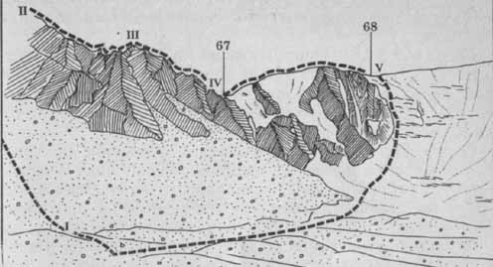
Рис. 80. 67 - пер. Декабристов; 68 - пер. Траверсный с лед. Пр. Жарсай. Зарисовка в южном направлении с расстояния 1 км от седловины пер. Декабристов.
Со стороны лед. Пр. Жарсай пер. Траверсный представляет собой ледовый склон крутизной до 80° и скалы той же крутизны общей протяженностью 500 м. Если подниматься на перевал по этому пути, то категория сложности пер. Траверсный будет равна 3Б. Второй, наиболее логичный путь подъема на перевал - это траверс по скальному гребню, отделяющему лед. Жарсай от ледников Медоева и Лобастый.
Подъем с лед. Пр. Жарсай следует начинать с выхода на самое низкое, явно выраженное понижение в гребне, выводящее на лед. Медоева (рис. 80, участок I-II). Подъем по этому участку представляет собой среднюю осыпь крутизной 35°, протяженностью 200 м и занимает 40 мин.
С этого места начинается траверс гребня по его ледовому склону на юг. Протяженность траверса (участок II-III) составляет около 1000 м, крутизна 30-45°. Наличие снега позволяет передвигаться в связках, используя кошки, с одновременной страховкой. Через 2 ч траверса ледового гребня выходим на скалы. Дальнейший путь (участок III-IV) представляет собой выходы сильно разрушенных скал крутизной от 0 до 90°.
Прохождение этого скального гребня (200 м) осуществляется с навешиванием перил, закрепленных через локальные петли, и занимает 1 ч 20 мин. Пройдя скалы, выходим на широкое снежно-ледовое седло пер. Декабристов. Ориентировка склонов этого перевала - восток-запад. На юго-западе с перевала видна широкая ледовая стена Петра I, западнее в этом же гребне через вершину "4300" - пер. Жарсай. На юго-востоке виден мощный ледопад лед. Лобастый, на юге, между пер. Петра I и лед. Лобастый, - снежно-ледовая вершина Кокбулак.
Западный склон пер. Декабристов - скальный, камнеопасный, крутизной до 70° и протяженностью 400 м. Восточный ледовый склон перевала протяженностью 500 м и крутизной около 50° выводит по ущелью к оз. Боз-Куль в долине р. Иссык.
С пер. Декабристов продолжаем движение по гребню на юг в направлении вершины Кокбулак (участок IV-V). Гребень ледовый, с карнизом, нависающим над восточным склоном, имеет крутизну до 50° и протяженность 400 м. Первые 60 м можно идти в связках с одновременной страховкой. Далее крутизна склона увеличивается до 60°, начинает проступать чистый лед, приходится через ледовые крючья навешивать 120 м перил. На месте последней точки закрепления перил имеется небольшой карниз, нависающий в сторону пер. Декабристов. С этого места склон выполаживается до 40°, и наличие даже небольшого слоя снега позволяет передвигаться с одновременной страховкой. Через 220 м выходим на неясно выраженное седло пер. Траверсного (рис. 80, 68).
Общее время подъема с лед. Пр. Жарсай на пер. Траверсный составляет 4 ч 40 мин.
Перевал представляет собой снежно-ледовое плато (шириной 20 м, длиной до 100 м), на западе переходящее в ледовый гребень, ведущий на пик Кокбулак. Расстояние от перевала до пика около 400 м. С перевала на юго-востоке хорошо видно широкое осыпное седло пер. Кокбулак (1А*). С пер. Траверсный спуск на пер. Кокбулак представляет собой ледовый склон крутизной 35-40° и протяженностью 300 м. Наличие снега на склоне дает возможность связкам двигаться одновременно и за 30 мин спуститься на лед. Лобастый, а затем на пер. Кокбулак.
Склон пер. Кокбулак, обращенный к лед. Корженевского, разделен небольшими скальными гребнями на три части. Надо спускаться по левой части, представляющей пологую осыпь. Через 20 мин спуска выходим на ровное травянистое плато с прекрасными местами для ночевки.
На следующий день пересекаем лед. Корженевского к правому борту и спускаемся к его языку. Двигаться по левой боковой морене ледника не рекомендуется из-за большого количества осыпных и ледовых провалов.
Спуск к языку лед. Корженевского от места ночевки занимает 2-2,5 ч.
В 13-й и 14-й дни похода - выход в верховья долины р. Жангырык, 15-й - дневка, 16-й - прохождение пер. Машковцева и выход в долину р. Чон-Кемин, 17-й - подход под пер. Кант-Бас-Тау, 18-й - прохождение его.
Перевал Кант-Бас-Тау (2Б, 4100 м) расположен в основном хребте Кунгей-Алатау западнее вершины Кант-Бас-Тау, ведет с одноименного ледника (р. Чон-Кемин) на лед. Чон-Аксу - № 536 (р. Чон-Аксу).
С места 17-й ночевки начинаем движение на юг по лед. Кант-Бас-Тау, имеющему длину 800-1 000 м. По краям он сильно изорван глубокими и широкими трещинами, центр ледника, по которому следует идти в связках, более спокоен. Через 50 мин подходим к 100-метровому ледовому склону крутизной до 60°, который выводит на седловину пер. Кант-Бас-Тау (рис. 81, 69).
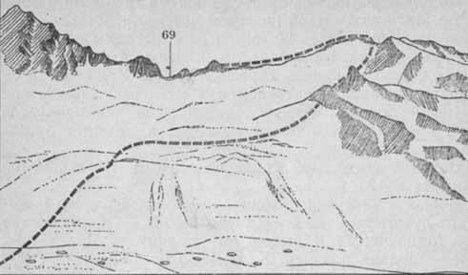
Рис. 81. 69 - пер. Кант-Бас-Тау с одноименного ледника. Зарисовка в южном направлении с расстояния 800 м от седловины перевала.
Подъем по левой части и центру склона затрудняет большая крутизна, лавиноопасность, довольно широкий и длинный бергшрунд в первой трети пути. В правой (западной) части седловины склон не обрывается отвесно, а образует как бы гигантские ступени льда с трещинами и провалами, но его прохождение технически проще.
Лидирующий участника кошках с ледовым молотком и ледорубом поднимается (используя нижнюю страховку через ледобурные крючья) по 30-метровой ледовой стенке крутизной до 60° и выходит на край первого ледового разлома склона. Остальные участники используют веревку лидера как перила. Плотный фирн в этой части склона позволяет осуществлять надежную страховку через ледоруб. Через 2 ч работы выходим на перемычку перевала.
Перевал представляет собой 200-250-метровую ледовую перемычку с карнизами на юг и север, со множеством "островков" скал. Эти скалы делят седловину на несколько частей. Тур находится на самой ближней к вершине Кант-Бас-Тау перемычке. Спускаться следует на юг, от тура вниз, по узкому крутому кулуару длиной около 200 м с натечным льдом в верхней части спуска. Кулуар камнеопасен, и проходить его рекомендуется в ранние утренние часы.
Дальнейший спуск идет по короткому снежнику и морене в узком ущелье, зажатом отвесными скалами (рис. 82, 69). Через 45 мин выходим к правой боковой морене лед. Чон-Аксу. Прохождение пер. Кант-Бас-Тау до этого места занимает около 8 ходовых часов.
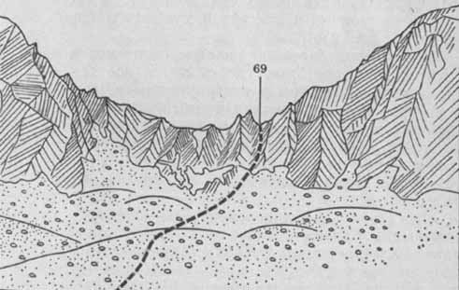
Рис. 82. 69 - пер. Кант-Бас-Тау с правой боковой морены лед. Чон-Аксу (№ 536). Зарисовка в северном направлении с расстояния 1,5 км от седловины перевала.
В этот же день спускаемся к месту слияния рек Атаджайляо и Чон-Аксу. 19-й и 20-й дни уходят на спуск по долине р. Чон-Аксу в Семеновское ущелье, а оттуда к оз. Иссык-Куль. Об этом участке пути рассказано в предыдущих маршрутах.
Из запасного варианта маршрута 9 опишем перевалы МЮД, ОПТЭ, Мурынтау - С. Зыкина, Чон-Кемин.
Перевал МЮД (1Б, 4200 м) расположен в основном хребте Заилийского Алатау южнее вершины Северцова и ведет с лед. Северцова (р. Улькун-Мынжилки, р. Лев. Талгар) на лед. Богатырь (р. Ю.-Вост. Талгар). Свое название он получил в честь Международного юношеского дня. Подход к перевалу описан выше.
Непосредственный подъем на перевал с левой боковой морены лед. Северцова проходит по мелкой и средней осыпи крутизной до 30°, длиной 150-200 м и занимает около 45 мин. Тур находится на скалах в левой части седловины. Спуск с перевала на лед. Богатырь проходит по снежно-ледовому склону крутизной до 30°, а затем по правому борту ледника до моренного озера. Всего прохождение перевала до этого места занимает около 5,5 ч.
Перевал ОПТЭ (2А, 4180 м) расположен в основном хребте Заилийского Алатау и ведет с лед. Богатырь (р. Ю.-Вост. Талгар) на лед. Шокальского (р. Ср. Талгар). Свое название он получил в честь Общества пролетарского туризма и экскурсий, существовавшего в нашей стране до 1936 г.
Прохождение перевала начинается от места ночевки у моренного озера, там, где сходятся все три камеры лед. Богатырь. Входим в северную камеру и движемся по центру ледника. Ледник ровный, крутых взлетов здесь нет. За 2,5 ч подходим к верхней части ледника. Слева (по ходу) видны перевалы Северцова и МЮД, а ярко выраженное понижение в гребне справа и есть пер. ОПТЭ. Непосредственный подъем на перевал занимает 30 мин.
Спускаться с перевала сразу вниз нельзя - мешают огромные карнизы и провалы. Надо траверсировать вправо склон вершины ОПТЭ и спускаться (в связках с попеременной страховкой через ледовые крючья) по крутому (50-60°) ледовому склону. Лучше спускаться по правому контрфорсу, отходящему от вершины ОПТЭ, петляя среди трещин и сераков. На всем пути спуска (8 ходовых часов) нужна тщательная страховка через ледоруб и ледовые крючья. Добравшись до последнего сброса, уходим вправо и, преодолев 70-метровую, почти отвесную стенку, выходим на ровный язык лед. Шокальского (рис. 83, 70). Путь по языку, а затем по морене лед. Шокальского до "Зеленой гостиницы" занимает 1,5-2 ч.
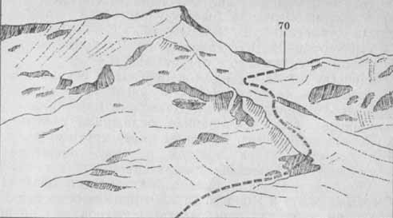
Рис. 83. 70 - пер. ОПТЭ с лед. Шокальского. Зарисовка в юго-западном направлении с расстояния 2 км от седловины.
Перевал Мурынтау - С. Зыкина (2А, 4320 м) расположен в основном хребте Заилийского Алатау между вершинами Мурынтау и Попова, ведет с лед. Жусанды-Кунгей - № 69 (р. Жангырык) на лед. Пр. Тогузак - № 139 (р. Конституции, р. Лев. Талгар).
Двойное название перевала имеет следующее происхождение. Первая его часть связана с названием вершины, замыкающей северную оконечность седловины (в переводе с казахского Нос-гора). Вторая часть названия дана карагандинскими туристами, которые в 1984 г. под Руководством Г. А. Энса прошли перевал и назвали его в честь своего товарища Сергея Зыкина, погибшего при восхождении на Эльбрус в 1980 г. Однако тогда перевал не был описан и классифицирован. Классификационное прохождение перевала было осуществлено казахстанскими туристами В. Вуколовым, С. Горелышевым, И. Липпертом, В. Шестерненым, М. Ятниным под руководством А. Артемьева в августе 1988 г.
Ночевку перед выходом к перевалу рекомендуется организовать на травянистых террасах ниже моренных озер лед. Жусанды-Кунгей. Возможна ночевка и у самых озер, но ее, как правило, осложняют постоянные-холодные ветры. Лед. Жусанды имеет крутизну от 0 до 10°, в средней части трещины, поэтому движение по нему следует осуществлять в связках.
По леднику вдоль правого борта мимо перевалов Сыргымалымуз и Попова. За 2,5 ч движения по леднику подходим к началу непосредственного подъема на пер. Мурынтау - С. Зыкина. Отсюда севернее виден пер. Джусанды-Кунгей, ведущий на лед. Богатырь. При подходе к перевальному взлету имеется несколько крупных трещин.
Перевальный взлет представляет собой снежно-ледовый склон крутизной 30-45° с карнизом, нависающим в сторону лед. Жусанды-Кунгей. Логичнее всего обойти карниз справа, поднимаясь к выходам скал на седловине. Непосредственный подъем на перевал занимает 30 мин. Перевал представляет собой ледовую седловину шириной 5-10 м, длиной 100 м. Тур находится в северной части седловины на скальном выходе (рис. 84, 12).
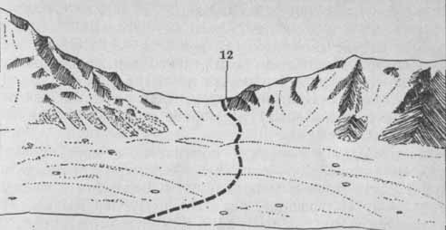
Рис. 84. 12 - пер. Мурынтау - Зыкина с лед. Джусанды-Кунгей (№ 69). Зарисовка в северо-западном направлении с расстояния 2 км от седловины.
Спуск с перевала на северо-запад представляет собой ледовый склон крутизной 35-45° и протяженностью 250 м (рис. 85, 12). Наличие снега на склоне позволяет двигаться с одновременной страховкой. Спуск на пологую часть лед. Пр. Тогузак занимает 35 мин.
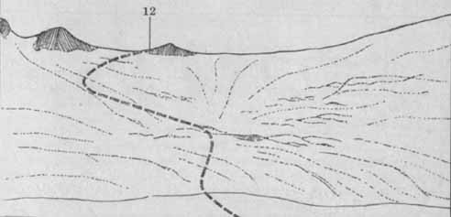
Рис. 85. 12 - пер. Мурынтау - Зыкина с лед. Пр. Тогузак (№ 139). Зарисовка в восточном направлении с расстояния 350 м от седловины.
Далее идем по леднику (крутизна 0-10°) на запад а затем на юго-запад. Через 1 ч 20 мин подходим к месту слияния ледников Пр. и Лев. Тогузак, переходим на правую боковую морену и еще через 40 мин оказываемся у площадки, на которой расположен гидропост. Общее время прохождения пер. Мурынтау - С. Зыкина от моренных озер лед. Жусанды-Кунгей до гидропоста на р. Конституции занимает 5,5 ч ходового времени.
Перевал Чон-Кемин (1Б*, 3960 м) расположен в Чилико-Кеминской перемычке на стыке хребтов Заилийский Алатау и Кунгей-Алатау, ведет с лед. Жангырык (долина р. Жангырык) на морену лед. Кеминский (долина р. Чон-Кемин).
Прохождение перевала начинается с места ночевки на левой боковой морене лед. Жангырык. Пересекаем ледник в восточном направлении и подходим к снежно-скальному контрфорсу, разделяющему перемычки перевалов Журналистов и Чилико-Кеминский. Отсюда на юго-востоке уже видна характерная седловина пер. Чон-Кемин (рис. 86, 71). Огибаем контрфорс и продолжаем двигаться на юго-восток.
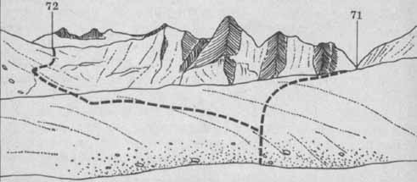
Рис. 86. 71 - пер. Чон-Кемин; 72 - пер. 70-летия Октября с лед. Жангырык. Зарисовка в южном направлении с расстояния 3 км от седловины пер. Чон-Кемин.
Ледник здесь спокойный, резких взлетов по высоте нет. Через 2,5 ч после выхода с места ночевки подходим к перемычке перевала. Перед нами ледово-фирновая стена метров 60-70, крутизной около 70°, с перемычки свисает 1,5-метровый карниз. Есть здесь и бергшрунды: один - у подножия стены, другой - под самым карнизом. Западнее видна еще одна перемычка. Она тоже ледовая, но подход к ней менее крут, не имеет бергшрундов. Подниматься следует к этой перемычке.
Первая связка дважды (по 60 м) выходит на всю веревку, страхуясь через ледовые крючья. Остальные связки используют веревку как перила. Еще 40 м движемся раздельными связками и выходим на возвышение между восточной и западной седловинами. С этого возвышения по мелкой осыпи спускаемся на западную седловину, где находится перевальный тур. Подъем на перевал с места ночевки занимает 4 часа ходового времени.
Спуск некрут и прост - обычная мелкая осыпь. Через 10 мин спускаемся на дно ущелья. Отсюда юго-восточнее вверху видны огромные трещины лед. Кеминского, а внизу в ущелье - голубая чаша оз. Жасык-Куль. Спускаться к озеру следует, придерживаясь правой стороны моренных нагромождений.
Маршрут 10: г. Алма-Ата - пер. Талгарский (н/к) - р. Лев. Талгар - лед. Лев. Тогузак - пер. Попова (1Б) (заброска) - пер. Талгарский - лед. Туюксу - пер. Партизан (2Б) - лед. Вост. Партизан - р. Лев. Талгар - р. Науруксай - лед. Джамбула - пер. ТЭУ Ю. (2А) - лед. Ю. ТЭУ - р. Ср. Талгар - лед. Копр - пер. Копртюз (3А*) - лед. Корженевского - пер. Жарсай (3А) - лед. Жарсай - пер. Траверсный (2Б) - лед. Лобастый - пер. Кокбулак (1А*) - лед. Корженевского - р. Ю. Иссык - р. Жангырык - лед. Жангырык - пер. 70-летия Октября (2А*) - лед. Кеминский - оз. Жасык-Куль - р. Чон-Кемин - р. Туюк-Алматы - пер. Туюк Центр. (2Б) - р. Озерная - оз. Бол. Алма-Атинское - г. Алма-Ата (20 дней, 191 км пешком).
Вариант маршрута: пер. Талгарский (н/к) - пер. Джамбула (2А) или ТЭУ (1Б) - пер. Кызылтюз (1Б) - пер. Корженевского (ЗА*) - лед. Корженевского - пер. Петра 1 (ЗА) - лед. Жарсай - пер. Траверсный (2 Б) - р. Иссык - пер. Кокбулак (1А*) - лед. Корженевского - пер. Акгюль (2А*) - пер. Тогузак (2А) - пер. Зап. Дмитриева (2Б) - пер. Алматы (1А) - г. Алма-Ата.
Для прохождения маршрута, включая запасной вариант, группе в 6 человек необходимо следующее специальное снаряжение: каска, страховочный пояс_ кошки, ледоруб - 6 комплектов; веревки основные: 80 м - 1 шт., 40 м - 2 шт.; крючья ледобурные - 12 шт., скальные - 3 шт.; ледобур-вертушка - 1 шт.; карабины - 22 шт.
1-й день похода - подъезд в Медео на маршрутном автобусе № 6 и подход к месту турлагеря "Эдельвейс". 2-4-й дни похода - заброска продуктов питания и горючего через пер. Талгарский на пер. Попова и возвращение к месту лагеря. 5-й день - подход по лед. Иглы-Туюксу под пер. Партизан, а на 6-й день - его прохождение.
Перевал Партизан (2Б, 4100 м) расположен в восточной ветке северного Мало-Алматинского отрога хребта Заилийский Алатау между вершинами Партизан (на юге) и Орджоникидзе (на севере), ведет с лед. Иглы-Туюксу (р. Мал. Алмаатинка) на лед. Вост. Партизан (р. Лев. Талгар).
Непосредственный подъем на перевал с лед. Иглы-Туюксу начинается на восток по крупной осыпи, которая с набором высоты становится все мельче, в нескольких местах появляются обнажения льда.
Первый участок подъема (рис. 87, 47) - под правыми (по ходу) скалами, где снега бывает меньше и путь проще. Через час пересекаем склон к левым (по ходу) скалам, так как здесь меньше снега. После 40 мин движения вверх крутизна склона увеличивается до 50-55°. Снег на ледовом склоне не держится, поэтому следует надеть кошки и страховку осуществлять через ледовые крючья. В двух местах - вынужденный выход со льда на скалы. На протяжении дальнейших 300 м приходится преодолевать крутой ледовый склон, лишь перед выходом на перемычку крутизна уменьшается до 30°.
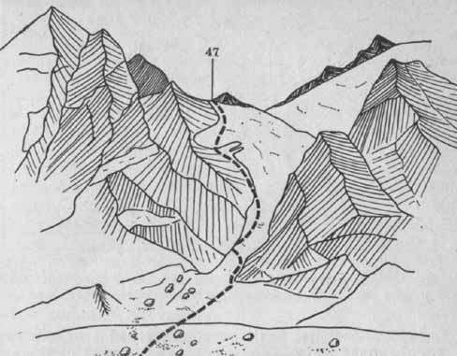
Рис. 87. 47 - пер. Партизан с лед. Иглы-Туюксу. Зарисовка в восточном направлении с расстояния 1 км от седловины.
Перевал представляет собой узкую перемычку между скалами. Тур находится в северной части седловины. От тура на востоке видны перевалы Тогузак, Попова, Зимина, Казахстан и Конституции.
Первая часть спуска с перевала на восток - это крутой (до 50°) ледовый склон между выходами скал протяженностью около 150 м. Навешиваем 80-метровые веревочные перила до скальной площадки размером 2 м². От нее следует навесить еще 50 м перил. Далее склон выполаживается, но начинается ледопад. Отсюда можно двигаться в связках с одновременной страховкой, придерживаясь северной стороны скального гребня. После 300 м пути подходим к площадке под скалами, на которой могут разместиться две палатки (рис. 88, 47). Путь от седловины перевала до этого места занимает 2-2,5 ч.
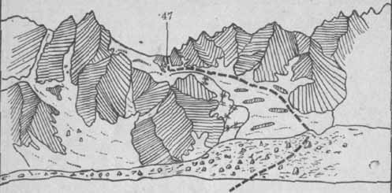
Рис. 88. 47 - пер. Партизан с морены лед. Вост. Партизан. Зарисовка в западном направлении с расстояния 2 км от седловины.
Следующие 400 м идем по сравнительно спокойному леднику вдоль левых (по ходу) скал, после чего приближаемся к крутому перегибу ледника с труднопроходимыми трещинами. Обходим это место слева по простым скалам, далее продолжаем спуск по мелким и сыпучим моренам, затем - по старым, слежавшимся моренам и через 2-2,5 ч выходим к месту слияния рек Туристов и Лев. Талгар. Еще через час ходьбы вниз по левому берегу р. Лев. Талгар достигаем Солнечной поляны.
7-й день - дневка, 8-й - подход под пер. Ю. ТЭУ. С Солнечной поляны переправляемся вброд на правый берег р. Лев. Талгар и по нему спускаемся до места слияния рек Лев. Талгар и Науруксай. Подниматься на север вверх по р. Науруксай следует по левому (300-500 м), а затем по правому берегу слабо видимой тропой, промаркированной турами. Через 3 ч достигаем песчано-галечной поляны, расположенной на границе леса между боковым гребнем и концевой мореной лед. Джамбула.
С этого места поворачиваем на восток, движемся по маркированной турами тропе. Путь пролегает по срединной части фронтальной морены, а затем по ее правому борту. Через 2 ч движения располагаемся на 8-ю ночевку у начала непосредственного подъема на пер. ТЭУ Сев. (1Б). От реки Лев. Талгар до этого места путь занимает 5 ч 10 мин, общий набор высоты составил 1300 м. 9-й день похода - прохождение пер. Ю. ТЭУ.
Перевал Ю. ТЭУ (2А, 3900 м) расположен между вершинами ТЭУ и Джамбула в северо-западном отроге Заилийского Алатау, отходящем от вершины С. Стальского. Перевал ведет с лед. Джамбула (р. Науруксай, р. Лев. Талгар) на лед. Ю. ТЭУ (р. Ср. Талгар). Первопрохождение перевала совершено в августе 1988 г. казахстанскими туристами В. Вуколовым, С. Горелышевым, О. Липпертом, В. Шестерненым, М. Ятниным под руководством А. Артемьева.
С места 8-й ночевки на правой боковой морене лед. Джамбула сходим на открытый ледник и движемся на юго-восток, постепенно поворачивая на восток. Через 50 мин подходим к началу подъема на пер. Джамбула, ледовая седловина которого расположена на востоке (рис. 89, 74). На северо-востоке отчетливо виден осыпной кулуар, ведущий к перевалу Ю. ТЭУ (рис. 89, 75).
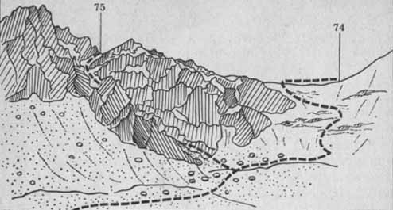
Рис. 89. 74 - пер. Джамбула; 75 - пер. ТЭУ Ю. с лед. Джамбула. Зарисовка в восточном направлении с расстояния 2,5 км от седловины пер. Джамбула.
Начинаем движение по центру кулуара по средней величины осыпи крутизной 35-40°. Через 45 мин подъема кулуар поворачивает на восток. Еще через час движения по кулуару выходим на седловину пер. ТЭУ Ю. Кулуар камнеопасен, поэтому движение по нему рекомендуется начинать рано утром.
Пер. ТЭУ Ю. представляет собой достаточно широкую (около 100 м ) ледово-осыпную седловину с ориентацией склонов восток-запад. Тур расположен в центре седловины.
Спуск с перевала на восток - это снежно-ледовый склон крутизной 45-50°, пересеченный несколькими поясами бергшрундов (рис. 90, 75). На момент описания снежный покров позволил достаточно просто преодолеть бергшрунды. Было навешено 150 м перил со страховкой через ледорубы. Для спуска 6 участников с перевала на лед. ТЭУ Ю. потребовался 1 ч.
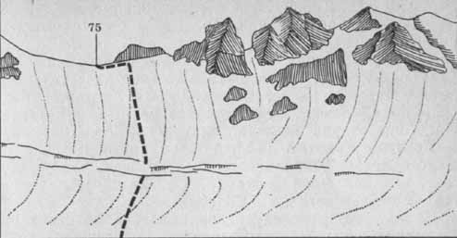
Рис. 90. 75 - пер. ТЭУ Ю. с одноименного ледника. Зарисовка в юго-западном направлении с расстояния 200 и от седловины.
Дальнейший путь на восток и юго-восток проходит по центру ледника, постепенно смещаясь к левой его части. Ледник (средняя крутизна 10°) сильно изрезан поперечными трещинами, поэтому проходить его следует в связках с тщательной страховкой (рис. 91, 75). Путь по леднику занял 2 ч.
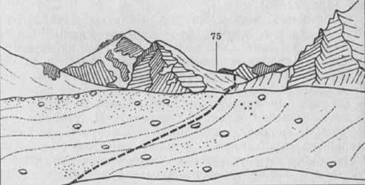
Рис. 91. 75 - пер. ТЭУ Ю. с фронтальной морены одноименного ледника. Зарисовка в юго-западном направлении с расстояния 3 км от седловины.
От языка ледника движемся около часа по моренным отложениям на северо-восток (здесь имеются остатки альпинистской тропы), переправляемся по камням на правый берег р. Ср. Талгар и еще через час движения вниз по течению подходим к травянистым площадкам у морены лед. Крошка, где останавливаемся на 9-ю ночевку. Всего прохождение пер. ТЭУ Ю. от ночевки до ночевки заняло 6,5 ч.
10-й день похода - подход к лед. Копр под пер. Копртюз. С места 9-й ночевки в течение часа спускаемся вниз по тропе на левом берегу р. Ср. Талгар. Дальше тропа поднимается на верх древней фронтальной морены лед. Копр, откуда начинается подход к пер. Копртюз.
Перевал Копртюз (3А*, 4550 м) расположен в основном хребте Заилийского Алатау между массивом Талгар и вершиной Копр (р. Ср. Талгар), ведет на лед. Корженевского (р. Ю. Иссык).
К лед. Копр следует подниматься по северному "карману", образованному древней, поросшей травой фронтальной мореной ледника и скальным гребнем. По "карману" идет старая альпинистская тропа, маркированная турами. Через 4 ч движения подходим под скальный гребень, отделяющий ледники Копр и Озерный. В середине гребня отчетливо виден осыпной пер. Кызылтюз (рис. 92, 55).
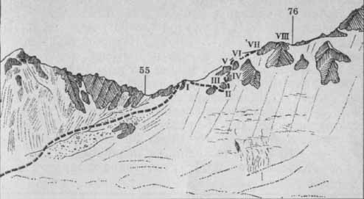
Рис. 92. 55 - пер. Кызылтюз; 76 - пер. Копртюз с лед. Копр. Зарисовка в восточном направлении с расстояния 1,5 км от седловины пер. Кызылтюз.
Собственно подъем на пер. Копртюз начинается с подъема на этот гребень по осыпи крутизной 35° и занимает 1 ч 10 мин. Справа по ходу движения на восток виден стык гребня и снежно-ледового ребра, где имеются площадки для трех палаток (рис. 92, 76). Здесь организуем 10-ю ночевку.
От места ночевки на следующий день начинаем движение связками в кошках. Участок I-II (рис. 92) длиной 200 м от скального гребня до второго крупного скального "жандарма" проходим по верху ледового ребра, при этом "жандарм" обходим снизу. Участок II-III - это ледовый склон крутизной до 50° и длиной 60 м. Здесь навешиваем перила, закрепленные на ледовых крючьях. Приблизительно в середине участка II- III у основания "жандарма" забит скальный крюк с петлей, однако использовать его при подъеме нецелесообразно, так как веревка может сбить отдельно лежащие камни.
Участок III-IV проходим по ледовому склону крутизной 50-55° длиной 160 м с навешиванием перил, страховкой через ледовые крючья, и только в точке IV есть возможность забить скальные крючья. Этот участок камнеопасен.
Участок IV-V - сильно разрушенные скалы крутизной 35-40° длиной 60 м. В точке V имеется очень крупный камень, в который вбит скальный крюк с петлей для крепления перил. У камня можно укрываться в случае непогоды.
Участок V-VI - крутой лед (40-45°), покрытый тонким слоем снега. Длина участка 90 м. Здесь, как почти на всем пути подъема, необходимы веревочные перила, которые можно закрепить на ледовых крючьях. В точке VI имеются выходы скал, крутизна склона выполаживается до 15° и образуется 5-метровая "полка", достаточно безопасная и удобная для отдыха.
Участок VII-VIII - крутой (до 55°) ледовый склон протяженностью 260 м. В точке VIII происходит выполаживание склона. Это и есть пер. Копртюз. От места 10-й ночевки на скальном гребне до выхода на перевал (в условиях непогоды) потребовалось 10 ч.
От точки VIII движемся на восток по перевальному седлу до разрыва снежно-ледового карниза и по нему достаточно просто (по 15-градусному склону) спускаемся на лед. Корженевского. Через 30 мин движения на восток-юго-восток выходим на ледниковое плато перед пер. Жарсай (рис. 93, 76), седловина которого видна на востоке; южнее в этом же гребне виден и пер. Петра I.
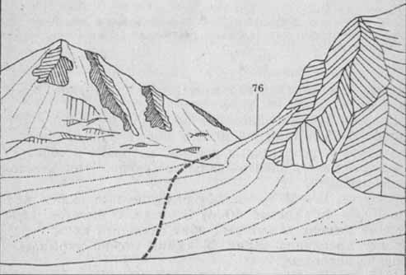
Рис. 93. 76 - пер. Копртюз с лед. Корженевского. Зарисовка в западном направлении с расстояния 2,5 км от седловины.
Дальнейший спуск в долину можно осуществить по центру лед. Корженевского до выхода на правую боковую морену.
11-ю ночевку организуем на верхнем плато самой северной камеры лед. Корженевского, у начала непосредственного подъема на перевалы Копр и Жарсай.
Перевал Жарсай (3А, 4500 м) расположен в главном хребте Заилийского Алатау между вершинами Металлург и "4300", ведет с лед. Корженевского (р. Ю. Иссык) на лед. Пр. Жарсай (р. Жарсай, р. Иссык).
Подъем на перевал (рис. 94, 77) начинается от верхнего северного плато лед. Корженевского. Пройдя 20 мин по плато на север, поворачиваем на восток к широкой снежной седловине пер. Жарсай. Подъем по леднику крутизной 10-20° с одновременной страховкой занимает 30 мин. Тур находится на скальном "острове" в центре перевальной седловины. Направление склонов - восток-запад.
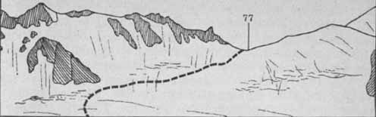
Рис. 94. 77 - пер. Жарсай с лед. Корженевского. Зарисовка в восточном направлении с расстояния 1 км от седловины.
Спуск в восточном направлении на лед. Пр. Жарсай представляет собой снежно-ледовый склон крутизной 35-60° и протяженностью около 500 м.
Участок I-II (рис. 95) начинается от скального "острова" на перевальной седловине. Это ледовый склон крутизной до 60°, протяженностью 100 м, требующий навешивания перил и использования ледобура-вертушки для уходящего последним участника. В противном случае скорость спуска значительно уменьшается.
Участок II-III - ледовый склон крутизной 15°, протяженностью 20 м, который выводит на второй, наиболее крупный скальный "остров". Участок III-IV преодолеваем, обходя "остров" слева. Навешиваем 150 м перил до третьего, самого нижнего скального "острова". Крутизна ледового склона на этом участке достигает 60°, страховка в верхней части осуществляется через ледовые крючья, в нижней - через ледоруб. Для спуска последнего участника используется ледобур-вертушка. Склон на участке III-IV лавино- и камнеопасен.
На участке IV-V от третьего скального "острова" возможен спуск с попеременной страховкой по снежно-ледовому склону протяженностью 150 м.
Внимание! В нижней части участка находится мощный бергшрунд, который можно обойти по снежному "мостику" слева. Ниже бергшрунда склон резко выполаживается. Ледник Пр. Жарсай в этом месте сильно изрезан трещинами, что требует тщательной страховки. Общее время спуска от перевальной седловины до пологой части лед. Жарсай составило 7 часов.
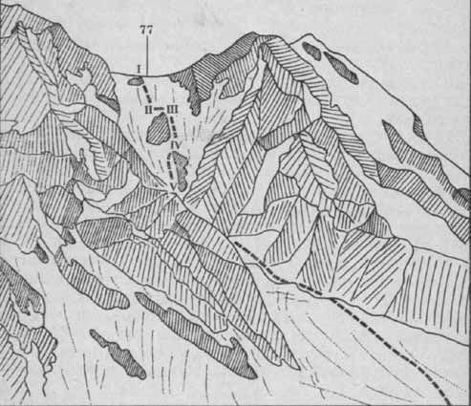
Рис. 95. 77 - пер. Жарсай с лед. Пр. Жарсай. Зарисовка в северозападном направлении с расстояния 2 км от седловины.
12-ю ночевку организуем на правой боковой морене лед. Пр. Жарсай.
13-й и 14-й дни похода - прохождение пер. Траверсный и подход к языку лед. Жангырык, 15-й - дневка, 16-й - снятие заброски с пер. Попова и подход под пер. 70-летия Октября. Эти участки маршрута описаны выше. 16-я ночевка организуется на морене лед. Жангырык, которая отделяет южную ветвь от основного тела ледника (см. описание пер. Чилико-Кеминский в маршруте 8). 17-й день пути - прохождение пер. 70-летия Октября.
Перевал 70-летия Октября (2А*, 4350 м) находится в восточном углу Чилико-Кеминской перемычки, соединяющей хребты Заилийский Алатау и Кунгей-Алатау, ведет с лед. Жангырык (р. Жангырык) на лед. Кеминский (р. Чон-Кемин). Перевал с его отчетливой седловиной проходился туристами. Установлено точно, что его проходили две группы туристов Крымского ОСТЭ под руководством В. Волошина и О. Чеснокова не позднее 8 августа 1988 г.
Однако перевал не был обоснованно описан, паспортизирован и классифицирован, поэтому отсутствовал в "Перечне...". В конце августа 1988 г. классификационное прохождение перевала совершено казахстанскими туристами В. Вуколовым, С. Горелышевым, О. Липпертом, В. Шестерненым, М. Ятниным под руководством А. Артемьева. Название перевалу дано, вероятно, туристами Крымского ОСТЭ.
Подход к перевалу начинается от места 16-й ночевки. Южная ветвь лед. Жангырык пологая (крутизна 0-10°), почти полностью открытая, лишь при подходе к непосредственному подъему есть зона трещин. Подход от ночевки к подножию основного ледового взлета занимает 2 ч 30 мин. С этого места крутизна ледника увеличивается от 20 до 45°. Подъем следует осуществлять, придерживаясь левой (по ходу), более пологой части.
Основной сложностью в преодолении перевала является 20-метровый предперевальный ледовый взлет крутизной 80°. В нижней части этой ледовой стены находится мощный бергшрунд с несколькими снежными "мостиками". Характер льда на стене неодинаков: внизу - натечный, вверху - плотный и прозрачный.
Техника прохождения стены была следующей: первый участник в кошках, без рюкзака, с нижней страховкой через ледобурные крючья, используя ледоруб и ледовый молоток, поднялся на перевал и закрепил перила. Остальные участники поднялись по перилам с верхней страховкой, и это заняло 1 ч.
Перевальное седло представляет собой снежно-ледовое плато размером 100х200 м. Тур находится на скалах в северо-западной части перевала. Спуск - пологое (до 15°) снежно-ледовое плато лед. Кеминский (рис. 96, 72).
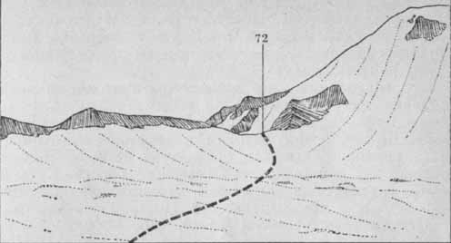
Рис. 96. 72 - пер. 70-летия Октября с лед. Кеминский. Зарисовка в северо-восточном направлении с расстояния 300 м от седловины.
Спускаться рекомендуется по его левой части, так как лед. Кеминский чрезвычайно сильно изрезан глубокими трещинами, требует тщательной страховки, и эта часть наиболее проходима. После поворота ледника на северо-запад целесообразно двигаться сначала по центру, а затем спускаться вдоль правого борта ледника. Здесь снежные конусы лавин засыпают многочисленные трещины и облегчают движение. Путь от перевала до площадок под пер. Чон-Кемин занимает 1 ч, а общее время прохождения перевала - 5ч.
Дальнейший спуск к оз. Жасык-Куль проходит по правому осыпному склону (имеется маркированная турами тропа), мимо камер ледников, ведущих на перевалы Чилико-Кеминский и Журналистов. После выхода к древней, поросшей травой морене следует переправиться по камням на левый берег р. Кеминская и, обходя оз. Жасык-Куль слева, выйти на его западный берег. Спуск к озеру от подножия пер. Чон-Кемин занял 2,5 ч.
18-й день маршрута - подход под пер. Туюк-Алматы. От места 17-й ночевки на оз. Жасык-Куль выходим к моренному завалу, от которого начинается р. Чон-Кемин. По ее правому берегу за 3 ч движения на запад подходим к месту, где в р. Чон-Кемин с севера впадает р. Туюк-Алматы. Это четвертая (если считать от истоков) из рек, впадающих в Чон-Кемин с севера. От места слияния поворачиваем на север и идем вверх по левому берегу р. Туюк-Алматы.
С северо-запада в нее впадает три притока. От места впадения третьего притока на востоке виден длинный осыпной гребень, вдоль которого следует двигаться на север. Через 30 мин выходим к небольшому, голубого цвета моренному озеру и организуем 18-ю ночевку на травянистых площадках его северного берега. Путь от р. Чон-Кемин сюда занял 3 ч ходового времени. 19-й день похода - прохождение пер. Центр. Туюк-Алматы.
Перевал Туюк-Алматы Центр. (2Б, 4000 м) расположен в основном хребте Заилийского Алатау между вершинами Алматы-Алагир (4 223 м) и Чойбалсана (4 191 м), ведет с лед. Туюк-Алматы (р. Туюк-Алматы, р. Чон-Кемин) на лед. № 78 (р. Озерная).
Первопрохождение перевала совершено в августе 1988 г. казахстанскими туристами В. Вуколовым, С. Горелышевым, О. Липпертом, В. Шестерненым, М. Ятниным под руководством А. Артемьева. Название перевала дано этой же группой туристов и связано с местным названием реки и ледника. "Туюк" в переводе с казахского означает "замок". Действительно, ущелье р. Туюк-Алматы производит впечатление замкнутого, тупикового.
С места 18-й ночевки начинаем подъем на север от озера по моренным валам, выходящим к лед. Туюк-Алматы. Вершина Алматы-Алагир является высшей точкой района и видна уже от нижнего моренного озера. На вершине даже заметен триангуляционный знак. Восточнее этой вершины находится широкая седловина пер. Туюк. От нижнего озера перевал закрыт скальным "островом", который можно обойти по морене как с правой, так и с левой стороны. Обойдя "остров" слева, выходим на лед. Туюк-Алматы. Перед языком ледника находится второе озеро. Отсюда на севере уже виден пер. Туюк-Алматы (рис. 97, 78).
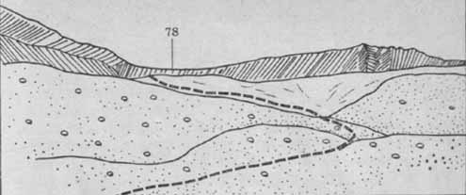
Рис. 97. 78 - пер. Туюк-Алматы Центр, с лед. Туюк-Алматы. Зарисовка в северном направлении с расстояния 1 км от седловины.
Ледник открытый, с небольшим количеством трещин, крутизна 0-10°. Проходить его рекомендуется, придерживаясь правого борта. После прохождения ледника - подъем на перевал по мелкой и средней величины осыпи протяженностью 80 м и крутизной 15-20°. Путь от нижнего озера до перевальной седловины занимает 1,5 ч. Тур сложен в центральной части седловины. Ориентировка склонов перевала - север-юг.
Северный склон - снежно-ледовый, протяженностью 600 м, крутизной 45-55°, изрезан несколькими поясами бергшрундов. Наиболее мощные из них находятся в верхней части склона.
Спуск с перевала имеет несколько основных участков (рис. 98). Участок I-II протяженностью 40 м, с крутизной склона 50-90° включает в себя преодоление верхнего бергшрунда с навешиванием перил, закрепленных на длинный деревянный клин. Промежуточная и нижняя страховка здесь (при наличии снежного покрова) осуществляется через ледоруб. Участок II-III - снежно-ледовый склон крутизной 35-45°. Страховка через ледоруб и ледовые крючья с навешиванием 400 м перил. Участок III-IV - снежно-ледовый склон крутизной 45°, который преодолевается в связках с одновременной страховкой. Спуск с перевального седла на морену занимает 2,5 ч, дальнейший спуск по морене до р. Озерная - 1,5 ч.
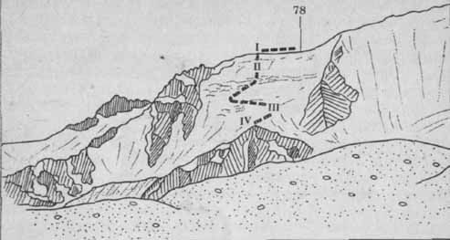
Рис. 98. 78 - пер. Туюк-Алматы Центр, с лед. № 78. Зарисовка в южном направлении с расстояния 3 км от седловины.
20-й день похода - спуск за 2 часа по автомобильной дороге от Бол. Алма-Атинского озера до остановки маршрутных автобусов № 28, 93, а затем переезд в г. Алма-Ату.
Из варианта маршрута 10 опишем перевалы Джамбула, Корженевского, Акгюль, Зап. Дмитриева.
Перевал Джамбула (2А, 4050 м) расположен между вершинами Кишкине-Тау и Джамбула в северо-западном отроге Заилийского Алатау, отходящем от вершины Стальского, ведет с лед. Шокальского (р. Ср. Талгар) на лед. Джамбула (р. Науруксай, р. Лев. Талгар).
Прохождение перевала начинаем с конечной морены лед. Шокальского. Чуть заметная тропка ведет по левой боковой морене ледника. После часа движения переходим на ровный в этом месте язык лед. Шокальского и входим в его левую западную камеру. Характерная примета поворота в камеру - черная громада вершины Чокана Валиханова. Здесь ледник ровный и почти без трещин. Однако через час ходьбы путь преграждают изломы ледопада. Движение продолжаем в связках и идем сквозь трещины и сераки. Впереди справа уже видна перемычка пер. Джамбула, слева - пер. С. Стальского.
Выходим на перевал не к самому туру, а правее его по скальному кулуару. С гребня свисает мощный карниз. По гребню выходим к перевальному туру. Подъем на перевал от конечной морены лед. Шокальского занимает 3 ч ходового времени.
Спускаться прямо вниз от тура на лед. Джамбула не рекомендуется, так как склон здесь крутой и пересечен многочисленными трещинами и разломами. Следует пройти в северном направлении 200 м по гребню, примыкающему к вершине Джамбула, и начать спуск на запад 150-200 м по правой стороне. Затем, в обход ледопада, перейти на левую сторону и продолжать спуск до пологой части лед. Джамбула по ледовому склону крутизной 35-45° и протяженностью 250-300 м (рис. 89, 74).
Спускаясь по относительно ровной (5-10°) части ледника, надо придерживаться его правого борта и через 30 мин выйти на правую боковую морену. Дальнейший путь вниз до р. Лев. Талгар описан выше. Прохождение пер. Джамбула занимает 8 ч ходового времени.
Перевал Корженевского (3А*, 4400 м) расположен в основном хребте Заилийского Алатау между вершинами Йинь-Тау и Копр, ведет с лед. Озерного (р. Ср. Талгар) на лед. Корженевского (р. Ю. Иссык).
Подход к перевалу со стороны лед. Озерный описан в маршруте 7. Ночевку можно организовать на оконечности правой боковой морены лед. Озерный, у подножия вершины Копр. Путь от места бывшего альплагеря "Талгар" до места ночевки занимает 4-4,5 ч. От места ночевки следует идти по леднику, изрезанному трещинами.
Непосредственный подъем на перевал с лед. Озерный представляет собой снежно-ледовый склон крутизной 35-70° и протяженностью около 700 м (рис. 99, 79). Подъем осложняют не только большая крутизна, лавиноопасность, но и несколько поясов бергшрундов в первой трети пути. Оптимальным является подъем по правой части склона вдоль скального контрфорса, который даже при отличной подготовке группы занимает 9-10 ч. Только в нижней части склона (100-150 м) можно идти раздельными связками, остальной путь требует навешивания перил.
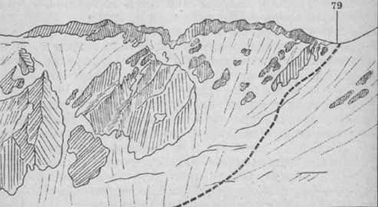
Рис. 99. 79 - пер. Корженевского с лед. Озерный. Зарисовка с пер. Кызылтюз в юго-восточном направлении с расстояния 1,5 км от седловины.
Информация о спуске по лед. Корженевского дана в описании прохождения пер. Копртюз.
Перевал Акгюль (2А*, 4400 м) расположён в основном хребте Заилийского Алатау севернее одноименной вершины и ведет с лед. Корженевского (р. Ю. Иссык) на лед. Богатырь (р. Ю.-Вост. Талгар).
Прохождение пер. Акгюль начинаем от места ночевки на верхней оконечности левой боковой морены лед. Корженевского. Отсюда прямо на западе хорошо видна пирамидальная вершина Акгюль (в переводе с тюркского "белый цветок"), по обе стороны которой заметны отчетливые понижения хребта. Правое (северное) от вершины понижение и есть пер. Акгюль.
От места ночевки 40 мин идем по левой боковой морене лед. Корженевского, после чего сходим на ледник и двигаемся в сторону заснеженного плато. Это плато огромной ледяной ступенью возвышается у подножия перевальной перемычки, преграждая путь на перевал (рис. 100, 52). Подъем на плато осуществляем, обходя его справа. По пути встречаются несколько поясов бергшрундов, через каждый из которых приходится подолгу искать "мосты".
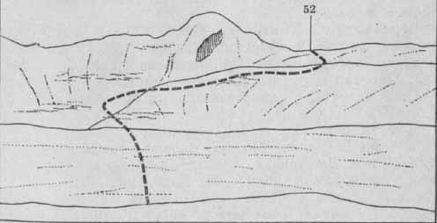
Рис. 100. 52 - пер. Акгюль с лед. Корженевского. Зарисовка в юго-западном направлении с расстояния 3 км от седловины.
Непосредственный подъем с плато на перевал представляет собой ледово-фирновый склон крутизной до 40°, который технической сложности не представляет и занимает 20 мин ходового времени. Всего для подъема на перевал от места ночевки требуется 4,5 ч. Тур стоит в самом центре перевальной седловины.
Спускаться сразу вниз на запад от тура не рекомендуется. Надо пройти 50 м по гребню на север, а потом спускаться вниз на лед. Уральцев. Это делается для того, чтобы обойти бергшрунд в ходе спуска с перевала на ледник. Спуск прост: сначала по мелкой осыпи (10 мин), а затем по ледово-фирновому склону крутизной до 40° (15 мин). По лед. Уральцев следует спускаться, придерживаясь левого снежно-скального гребня. Необходима тщательная страховка, так Как в местах перегибов ледника имеется множество трещин. Через 2,5 ч спускаемся к моренному озеру лед. Уральцев, а еще через час выходим к боковой морене лед. Десница (лед. Богатырь).
Всего прохождение перевала Акгюль занимает 8 ч ходового времени.
Перевал Зап. Дмитриева (2Б, 4200 м) ведет через основной хребет Заилийский Алатау с лед. Дмитриева (р. Лев. Талгар) на лед. Машковцева (р. Ю.-Зап. Талгар). Перевал часто посещается туристскими группами, так как является единственным на три близлежащих ледниковых цирка перевалом 2Б категории сложности.
Прохождение пер. Зап. Дмитриева начинается с места ночевки на правой боковой морене в самой восточной камере лед. Дмитриева. Отсюда прямо на юге видна ледово-фирновая седловина перевала (рис. 101, 18). Пересекаем ледник в южном направлении и через 40 мин подходим к началу непосредственного подъема на перевал.
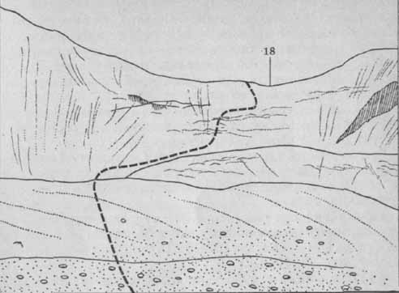
Рис. 101. 18 - пер. Дмитриева Зап. с лед. Дмитриева. Зарисовка в южном направлении с расстояния 1 км от седловины.
Надев кошки, поднимаемся вначале прямо в лоб по склону крутизной до 45° к первой линии бергшрундов (25 мин). В дальнейшем склон несколько выполаживается (3 веревки), после этого начинается еще один взлет крутизной до 45°. Приняв по ходу вправо, проходим этот взлет за 30 мин и по небольшому фирновому плато (2,5 веревки) выходим к перевальному туру, расположенному в центре седловины. Карниза в этом месте нет.
Подъем на перевал с места ночевки занимает 1 ч 45 мин ходового времени (при наличии плотного фирна на склоне).
Страховка на всем протяжении подъема осуществляется через ледоруб, группа движется раздельными связками, не применяя перил.
Спуск идет прямо вниз от перевального тура по некрутому (до 20°) фирновому склону. При выходе на лед. Машковцева в начале выполаживания склона имеется метровой ширины бергшрунд. Лед. Машковцева сильно изрезан трещинами, большинство из которых закрыты, язык круто обрывается к моренным выбросам. В этом месте нужно ввернуть для страховки 2 ледовых крюка.
Спуск с перевала до русла р. Ю.-Зап. Талгар занимает 45 мин ходового времени. Всего для прохождения пер. Зап. Дмитриева от места ночевки до русла реки требуется 3 ч 40 мин ходового времени.
Если туристы захотят пройти по Северному Тянь-Шаню маршрут высшей, VI категории сложности, то в нитку любой описанной нами "пятерки" нужно ввести пер. Талгарский провал.
Талгарский провал (3Б, 4700 м) расположен в Талгарском массиве основного хребта Заилийский Алатау и ведет с лед. Ю. Талгар (р. Ср. Талгар) на лед. Корженевского (р. Ю. Иссык).
В летнем сезоне 1986 г. новосибирские туристы под руководством С. Бабурченкова прошли перемычку между Главной и Южной вершинами массива Талгар, оценив ее сложность в 3Б. Этот перевал, условно именуемый Талгар Центр. (4885 м), ведет с лед. Сев. Талгар (р. Ср. Талгар) на лед. Корженевского (р. Ю. Иссык).
В заключение следует отметить, что горная комиссия Федерации туризма Казахской ССР располагает сведениями о еще нескольких десятках перевалов Северного Тянь-Шаня, ждущих своих первопроходцев.

Графики описанных маршрутов
день пути | Участок маршрута | Средство передвижения | Протяженность, в км

Маршрут 1
1-й | г. Алма-Ата - Бол. Алма-Атинское ущ. | Авто | 14,4
1-й | Бол. Алма-Атинское ущ. - ущ. Кумбельсу | Пешком | 9
2-й | Ущ. Кумбельсу - слияние рек Озерная и Кызылсай (заброска) - ущ. Кумбельсу | То же | 12
3-й | Ущ. Кумбельсу - лед. Советов (полудневка) | " | 7
4-й | Лед. Советов - пер. Советов - лед. № 97 - р. Озерная | " | 7
5-й | р. Озерная - пер. Озерный - р. Чон-Кемин | " | 18
6-й | р. Чон-Кемин - р. Кёкёльбулак | " | 26
7-й | р. Кёкёльбулак - пер. Ак-Куль - лед. Аксайский - р. Пр. Аксай - р. Аксай | " | 14
8-й | р. Аксай - пос. Аксай | " | 20
8-й | Пос. Аксай - г. Алма-Ата | Авто
Итого: |  | Пешком | 113

Маршрут 2
1-й | г. Алма-Ата-Бол. Алма-Атинское ущ. | Авто | 14,4
1-й | Бол. Алма-Атинское ущ. - оз. Бол. Алма-Атинское | Пешком | 12
2-й | Оз. Бол. Алма-Атинское-слияние рек Озерная и Кызылсай (заброска) | Пешком | 7
2-й | Слияние рек - оз. Бол. Алма-Атинское - ущ. Бол. Алма-Атинское | То же | -
2-й | Ущ. Бол. Алма-Атинское - г. Алма-Ата -ур. Медео | Авто
2-й | Ур. Медео - т/л "Эдельвейс" | Пешком | 6
3-й | Т/л "Эдельвейс" - пер. Талгарский - р. Лев. Талгар - Солнечная поляна - слияние рек Лев. Талгар и Туристов | То же | 19
4-й | р. Туристов - пер. Туристов - р. Озерная - пер. Озерный | Пешком | 19
5-й | Пер. Озерный - ов. Жасык-Куль - полудневка | " | 17
6-й | Полудневка - оз. Жасык-Куль - лед. Вост. Аксу | " | 6
7-й | Лед. Вост. Аксу - пер. Аксу Сев. - р.Чон-Аксу - граница елового леса | " | 26
8-й | Р. Чон-Аксу - пос. Григорьевка - Оз. Иссык-Куль | " | 12
Итого: |  | Пешком | 124

Маршрут 3
1-й | Г. Алма-Ата - ур. Медео | Авто
1-й | Ур. Медео - г/б "Чимбулак" | Пешком | 6
1-й | Ур. Медео - г. Алма-Ата - ущ. Бол. Алма-Атинское | Авто
2-й | Ущ. Бол. Алма-Атинское - р. Кумбельсу - морена лед. Локомотив | Пешком | 16
3-й | Лед. Локомотив. - пер. Локомотив. - лед. Туюксу - т/л "Эдельвейс" | То же | 11
4-й | Т/л "Эдельвейс" - пер. Талгарский - р. Лев. Талгар - Солнечная поляна | " | 15
5-й | Дневка
6-й | Солнечная поляна - лед. Лев. Тогузак | " | 9
7-й | Лед. Лев. Тогузак - пер. Попова - лед. Жусанды-Кунгей - слияние рек Жангырык и Ю.-Вост. Талгар | " | 23
8-й | Слияние рек - р. Желькарагай - морена лед. Желькарагай (№ 251) | " | 21
9-й | Морена лед. № 251 - пер. Дружные ребята - морена лед. Горного института (№ 234) | " | 5
10-11-й | Морена лед. № 234 - пос. Тургень | " | 40
Итого: |  | Пешком | 146

Маршрут 4
1-й | Г. Алма-Ата - ур. Медео | Авто
1-й | Ур. Медео - с/б "Горельник" | Пешком | 5
2-й | С/б "Горельник" - ГМС "Мынжилки" - морена лед. М. Маметовой (заброска) - с/б "Горельник" | Пешком | 11
3-й | С/б "Горельник - морена лед. Титова | То же | 8
4-й | Лед. Титова - пер. Титова - морена лед. М. Маметовой | Пешком | 9,5
5-й | Лед. М. Маметовой - пер. М. Маметовой - лед. Бырджига - р. Лев. Талгар | То же | 8
6-й | Дневка
7-й | Р. Лев. Талгар - лед. Дмитриева (№ 134) | " | 12
8-й | Лед. № 134 - пер. Разведочный - лед. Сапожникова - р. Ю.-Зап. Талгар | " | 14
9-й | Р. Ю.-Зап. Талгар - р. Чон-Кемин - лед. Вост. Аксу | " | 13
10-й | Лед. Вост. Аксу - пер. Вост. Бозтери - лед. Орто-Долонаты (№ 568) - оз. Иссык-Куль | " | 31
Итого: |  | Пешком | 112

Маршрут 5
1-й | Г. Алма-Ата - ур. Медео | Авто
1-й | Ур. Медео - т/л "Эдельвейс" | Пешком | 6
2-й | Т/л "Эдельвейс" - морена лед. М. Маметовой - т/л "Эдельвейс" (1-я заброска) | То же | 8,5
3-й | Т/л "Эдельвейс" - лед. Богдановича - р. Лев. Талгар - лед. Богдановича (2-я заброска) | " | 8
4-й | Лед. Богдановича - пер. Учитель - лед. Туюксу | " | 9
5-й | Лед. Туюксу - пер. Орджоникидзе - р. Лев. Талгар | Пешком | 9
6-й | Дневка
7-й | Р. Лев. Талгар - лед. Конституции | То же | 11
8-й | Лед. Конституции - пер. Конституции - лед. Жангырык | " | 8
9-й | Лед. Жангырык - лед. Новый - полудневка | " | 12
10-й | Лед. Новый - пер. Ишенбулак - р. Чон-Аксу | " | 17
11-й | Р. Чон-Аксу - лед. № 553 | " | 21
12-й | Лед. № 553 - пер. Ильича - оз. Иссык-Куль | " | 28
Итого: |  | Пешком | 137,5

Маршрут 6
1-й | Г. Алма-Ата - ущ. Бол. Алма-Атинское | Авто
1-й | Ущ. Бол. Алма-Атинское - ущ. Кумбельсу | Пешком | 9
2-й | Ущ. Кумбельсу - р. Кызылсай (заброска) - ущ. Кумбельсу | " | 12
3-й | Ущ. Кумбельсу-лед. Советов | " | 7
4-й | Лед. Советов - пер. Советских строителей - лед. Каровый - лед. Тимофеева | " | 5,5
5-й | Дневка (снятие заброски) |  | 2
6-й | Лед. Тимофеева - пер. Четырех-лед. Дмитриева | " | 11
7-й | Лед. Дмитриева - пер. Дмитриева Вост. - лед. Жангырык | " | 5
8-й | Лед. Жангырык - пер. Журналистов - р. Кель-Алматы | " | 16
9-й | Полудневка - р. Кель-Алматы - верховья р. Кёкёльбулак | Пешком | 30
10-й | р. Кёкёльбулак - пер. Коккельбель Сев. - слияние рек Пр. и Лев. Каскелен | " | 20
11-й | Слияние рек - пос. Известковый - пос. Каскелеи | " | 24
12-й | Пос. Каскелен - г. Алма-Ата | Авто
Итого: |  | Пешком | 141,5

Маршрут 7
1-й | Г. Алма-Ата - ур. Медео Ур. Медео - т/л "Эдельвейс" | Авто
2-й | Т/л "Эдельвейс" - лед. Богдановича | Пешком | 6
3-й | Лед. Богдановича - р. Лев. Талгар (заброска) - лед. Богдановича | То же | 12
4-й | Лед. Богдановича - пер. Пионер -лед. Иглы-Туюксу | " | 9
5-й | Лед, Иглы-Туюксу - пер. Иглы-Туюксу - р. Лев Талгар (Солнечная поляна) | " | 12
6-й | Дневка (снятие заброски)
7-й | Солнечная поляна - лед. Стальского | " | 10
8-й | Лед. Стальского - пер. Кишкине - лед. Шокальского | " | 7
9-й | Лед. Шокальского - пер. Суровый - лед. Корженевского | Пешком | 12
10-й | Лед. Корженевского - слияние рек. Ю.-Вост. Талгар и Жангырык | Пешком | 12
11-й | Слияние рек - лед. Жангырык | То же | 20
12-й | Дневка
13-й | Лед. Жангырык - пер. Журналистов - оз.  Жасык-Куль | " | 13
14-й | Оз. Жасык-Куль - р. Алматы | " | 22
15-й | Р. Алматы - пер. Алматы - ущ. Алмаарасан | " | 27
16-й | Ущ. Алмаарасан - ущ. Бол. Алма-Атинское - г. Алма-Ата | Авто
Итого: |  | Пешком | 168

Маршрут 8
1-й | Г. Алма-Ата - ур. Медео | Авто
1-й | Ур. Медео - т/л "Эдельвейс" | Пешком | 6
2-й | Т/л "Эдельвейс" - морена лед. М. Маметовой (заброска) - т/л "Эдельвейс" | То же | 8,5
3-й | Т/л "Эдельвейс" - ур. Медео | " | -
3-й | Ур. Медео - г. Алма-Ата - ущ. Бол. Алма-Атинское | Авто
3-й | Ущ. Бол. Алма-Атинское - ущ. Кумбельсу | Пешком | 9
4-й | Ущ. Кумбельсу - лед. Локомотив (№ 100) | То же | 7
5-й | Лед. № 100 - пер. 3. Космодемьянской - лед. 3. Космодемьянской (№ 106) - лед. Туюксу - лед. М. Маметовой | Пешком | 11
6-й | Лед. М. Маметовой - пер. Антикайнена - лед. Маяковского - р. Лев. Талгар | То же | 13
7-й | Дневка
8-й | Р. Лев. Талгар - лед. Конституции (№137) | " | 12
8-й | Лед. № 137 - пер. Мирошкина - лед. Жангырык (№ 74) | " | 8
Ю.й | Лед. № 74 - пер. Чилико-Кеминский - оз. Жасык-Куль | " | 11
11-й | Полудневка - оз. Жасык-Куль - лед. Рижский | " | 7
12-й | Лед. Рижский - пер. Рижский - лед. Чон-Аксу (№ 536) - р. Чон-Аксу | " | 12
13-й | Р. Чон-Аксу - пер. Ю. Аксу - лед. Вост. Аксу | " | 16
14-й | Лед. Вост. Аксу-лед. Зап. Аксу-пер. Кызыл-Куйрук - лед. № 572 | Пешком | 13
15-й | Лед. № 572 -:- оз. Иссык-Куль | То же | 21
Итого: |  | Пешком | 154,5

Маршрут 9
1-й | Г. Алма-Ата - ур. Медео | Авто
1-й | Ур. Медео - т/л "Эдельвейс" | Пешком | 6
2-й | Т/л "Эдельвейс" - пер. Талгарский - р. Лев. Талгар (заброска) | То же | 16
3-й | Р. Лев. Талгар - пер. Талгарский - т/л "Эдельвейс" | Пешком | -
4-й | Т/л "Эдельвейс" - пер. Абая - лед. Богдановича (№ 114} | То же | 5
5-й | Лед. № 114 - пер. Комсомол - р. Лев. Талгар | " | 8
6-й | Дневка
7-й | Р. Лев. Талгар - лед. Северцова (№ 147) | " | 9
8-й | Лед. № 147 - пер. Стальского - лед. Шокальского (№ 167) - р. Ср. Талгар | " | 11
9-й | Р. Ср. Талгар - лед. Крошка (№ 171) (полудневка) | " | 4
10-й | Лед. № 171 - пер. Актюз - лед. Корженевского (№ 38) | " | 9
11-й | Лед. № 38 - пер. Петра I - лед. Пр. Жарсай (№ 190) | " | 4
12-й | Лед. № 190 - пер. Траверсный - лед. №38 | " | 8
13-й | Лед. № 38 - слияние рек. Ю.-Вост. Талгар и Жангырык | " | 12
14-й | Слияние рек - лед. Жангырык (№ 74) | " | 22
15-й | Дневка
16-й | Лед. № 74 - пер. Машковцева - лед. Маш-ковцева - р. Ю.-Зап. Талгар - р. Чон-Кемин | " | 18
17-й | Р. Чон-Кемин - оз. Жасык-Куль - лед. Кант-Бас-Тау | " | 10
18-й | Лед. Кант-Бас-Тау - пер. Кант-Бас-Тау- р. Чон-Аксу | " | 7
19-й | Р. Чон-Аксу - ущ. Григорьевское | " | 22
20-й | Ущ. Григорьевское - оз. Иссык-Куль | " | 17
Итого: |  | Пешком | 188

Маршрут 10
1-й | Г. Алма-Ата - ур. Медео | Авто
1-й | Ур. Медео - т/л "Эдельвейс" | Пешком | 6
2-й | Т/л "Эдельвейс" - пер. Талгарский - р. Лев. Талгар - Солнечная поляна | То же | 16
3-й | Солнечная поляна - лед. Лев. Тогузак (№ 138) - пер. Попова (заброска) - р. Лев. Талгар | " | 12
4-й | Р. Лев. Талгар - пер. Талгарский - т/л "Эдельвейс" | " | -
5-й | Т/л "Эдельвейс" - лед. Иглы-Туюксу | " | 9
6-й | Лед. Иглы-Туюксу - пер. Партизан - лед. Вост. Партизан (№ 124) - р. Лев. Талгар - Солнечная поляна | " | 12
7-й | Дневка
8-й | Солнечная поляна - ущ. Науруксай - лед. Джамбула (№ 153) | " | 10
9-й | Лед. № 153 - пер. Ю. ТЭУ - лед. ТЭУ Ю. (№ 166) - р. Ср. Талгар | " | 9
10-й | Р. Ср. Талгар - лед. Копр (№ 175) | Пешком | 10
11-й | Лед. № 175 - пер. Копртюз - лед. Корженевского (№ 38) | То же | 3
12-й | Лед. № 38 - пер. Жарсай - лед. Пр. Жарсай (№ 190) | " | 4
13-й | Лед. № 190 - пер. Траверсный - лед, № 38 | " | 8
14-й | Лед. № 38 - слияние рек. Ю.-Вост. Талгар и Жангырык | " | 12
15-й | Слияние рек - лед. Жангырык (№ 74) Дневка | " | 22
16-й | Лед. № 74 - пер. Попова - лед. № 74 (снятие заброски) | " | 4
17-й | Лед. № 74 - пер. 70-летия Октября - лед. Кеминский - оз. Жасык-Куль | " | 10
18-й | Оз. Жасык-Куль - лед. Туюк-Алматы | " | 24
19-й | Лед. Туюк-Алматы - пер. Туюк Центр. - лед. № 78 - ущ. Бол. Алма-Атинское | " | 20
20-й | Ущ. Бол. Алма-Атинское - р. Алма-Ата | Авто
Итого: |  | Пешком | 191

